OʻZBEKISTON RESPUBLIKASI OLIY TAʼLIM, FAN VA INNOVATSIYALAR VAZIRLIGI
RAQAMLI TEXNOLOGIYALAR VA SUNʼIY INTELLEKTNI RIVOJLANTIRISH ILMIY-TADQIQOT INSTITUTI
Qoʻlyozma huquqida
UDK 004.93
TURAQULOV SHOXRUX XUDAYAROVICH
MAMMOGRAFIYA TASVIRLARI ASOSIDA KOʻKRAK OʻSMA SOHALARINI ANIQLASH, BI-RADS BOʻYICHA TASNIFLASH VA AVTOMATIK XULOSA SHAKLLANTIRISHNING SUNʼIY INTELLEKTGA ASOSLANGAN ALGORITM VA DASTURIY MAJMUASI
05.01.11 — Raqamli texnologiyalar va sunʼiy intellekt
Texnika fanlari boʻyicha falsafa doktori (PhD)
ilmiy darajasini olish uchun yozilgan
DISSERTATSIYA
Ilmiy rahbar: professor Xamdamov Rustam
Toshkent — 2026

MUNDARIJA
KIRISH

I BOB. MAMMOGRAFIYA TASVIRLARIGA ISHLOV BERISH VA TAHLIL QILISH MASALASINING ZAMONAVIY HOLATI
1.1-§. Koʻkrak saratoni epidemiologiyasi va skrining mammografiyasi
1.2-§. Tibbiy tasvirlarni qayd etish usullari va DICOM standarti
1.3-§. Tasvirlarga dastlabki ishlov berish va sifatini oshirish algoritmlari
1.4-§. Obyektlarni aniqlashning chuqur oʻrganishga asoslangan usullari
1.5-§. Oʻzaro eʼtibor mexanizmlari, ordinal regressiya va radiomika
1.6-§. Maʼlumotlar toʻplamlari, baholash metrikalari va tadqiqot masalasining qoʻyilishi
1.7-§. Mammografiyada chuqur oʻrganishning tizimli sharhi
1.8-§. Koʻpkoʻrinishli va ikki tomonlama yondashuvlarning qiyosiy tahlili
I bob boʻyicha xulosalar
II BOB. KOʻKRAK OʻSMALARINI ANIQLASH VA TASNIFLASH ALGORITMLARI
2.1-§. Belgilashlar va masalaning matematik qoʻyilishi
2.2-§. Ikki tomonlama oʻzaro eʼtibor (BCA) bloki
2.3-§. Koʻrinishlararo muvofiqlik (IVC) moduli
2.4-§. Ordinal BI-RADS regressiyasi va kompozit yoʻqotish funksiyasi
2.5-§. Radiomik belgilarni chuqur oʻrganish bilan birlashtirish
2.6-§. Multimodal (matn-asosli) detektsiya: TILLNet va matn tasniflagichi
2.7-§. Oʻqitish protseduri, augmentatsiya va giperparametrlar
II bob boʻyicha xulosalar
II BOB (DAVOMI). BULCHA DASTURLASH ASOSIDA INFORMATIV BELGILARNI TANLASH VA INTERPRETATSIYALANADIGAN GIBRID ANSAMBL
2.8-§. Masalaning qoʻyilishi va belgilar fazosi
2.9-§. Bulcha belgi tanlash mezoni
2.10-§. Ranjirlangan qator va prefiks boʻyicha tanlash
2.11-§. Minimal masofa tasniflagichi
2.12-§. Gibrid ansambl va sifat mezoni
2.13-§. Eksperimental tadqiqot natijalari
2.14-§. Natijalarni muhokama qilish va klinik talqin
II (davomi) bob boʻyicha xulosalar
II BOB (DAVOMI-2). BULCHA BELGI TANLASH USULINI KATTA HAJMLI BAZADA TEKSHIRISH: BARQARORLIK, MAʼLUMOT SIZISHI VA ANSAMBLNING HALOL BAHOSI
2.15-§. Katta baza va eksperiment protokoli
2.16-§. Belgi tanlash barqarorligini oʻlchash usuli
2.17-§. Barqarorlik natijalari: ikki qatlamli manzara
2.18-§. Maʼlumot sizishini aniqlash va nazorat qilish
2.19-§. Gibrid ansamblning halol bahosi
2.20-§. Ansambl foydasining shartlari va sezuvchanlik tahlili
II (davomi-2) bob boʻyicha xulosalar
III BOB. ALGORITMLARNI AMALGA OSHIRUVCHI DASTURIY MAJMUA
3.1-§. Tizim arxitekturasi, maxfiylik va xavfsizlik
3.2-§. Annotatsiya, faol oʻrganish va AI yordami
3.3-§. Model oʻqitish konveyeri (Model Studio) va resurslar monitoringi
3.4-§. Avtomatik xulosa shakllantirish, DICOM SR va PACS integratsiyasi
3.5-§. Maʼlumotlar modeli, dasturiy interfeyslar va ish oqimi
III bob boʻyicha xulosalar
III bob (davomi). Avtomatlashtirilgan annotatsiya yigʻish quyi tizimining matematik modeli
IV BOB. TAJRIBAVIY TADQIQOTLAR VA AMALIYOTDA QOʻLLASH
4.1-§. Maʼlumotlar toʻplami, eksperiment sxemasi va baholash metodologiyasi
4.2-§. Tajriba natijalari, ablatsion tahlil va muhokama
4.3-§. Hisoblash murakkabligi va inferens samaradorligi
4.4-§. Dasturiy majmuani amaliyotda qoʻllash va joriy etish
4.5-§. Statistik tahlil, xatolar tahlili va cheklovlar
IV bob boʻyicha xulosalar
XULOSA
FOYDALANILGAN ADABIYOTLAR ROʻYXATI
ILOVALAR

SHARTLI QISQARTMALAR VA ATAMALAR ROʻYXATI
AI — sun'iy intellekt (Artificial Intelligence)
CAD — kompyuterli aniqlash/tashxis (Computer-Aided Detection/Diagnosis)
CNN — konvolyutsion neyron tarmoq (Convolutional Neural Network)
YOLO — bir bosqichli obyekt detektori (You Only Look Once)
BCA — ikki tomonlama o'zaro e'tibor (Bilateral Cross-Attention)
IVC — ko'rinishlararo muvofiqlik (Inter-View Consistency)
BI-RADS — Breast Imaging Reporting and Data System
CC — kraniokaudal proyeksiya (Craniocaudal)
MLO — mediolateral qiyshiq proyeksiya (Mediolateral Oblique)
DICOM — tibbiy tasvirlar standarti (Digital Imaging and Communications in Medicine)
SR — strukturaviy hisobot (Structured Report)
PACS — tasvirlar arxivi va aloqa tizimi (Picture Archiving and Communication System)
PHI — himoyalangan shaxsiy sog'liq ma'lumotlari (Protected Health Information)
GPU — grafik protsessor (Graphics Processing Unit)
VRAM — video xotira (Video RAM)
IoU — kesishish-birlashish nisbati (Intersection over Union)
mAP — o'rtacha aniqlik (mean Average Precision)
AP — aniqlik (Average Precision)
F1 — precision va recall garmonik o'rtachasi
AUC — ROC egri chizig'i ostidagi yuza (Area Under Curve)
ROC — Receiver Operating Characteristic
FROC — Free-response ROC
GLCM — kulrang darajalar birgalikdagi paydo bo'lish matritsasi
CLAHE — kontrast cheklangan adaptiv gistogramma tenglashtirish
DFL — taqsimot fokal yo'qotishi (Distribution Focal Loss)
CIoU — Complete IoU yo'qotishi
FiLM — xususiyatga asoslangan chiziqli modulyatsiya
TTA — test vaqti augmentatsiyasi (Test-Time Augmentation)
WBF — vaznli quti birlashtirish (Weighted Box Fusion)
JWT — JSON Web Token
TOTP — vaqtga asoslangan bir martalik parol (Time-based One-Time Password)
GAN — generativ raqobat tarmog'i (Generative Adversarial Network)
LLM — katta til modeli (Large Language Model)

ASOSIY SHARTLI BELGILAR
F_v^(s) — v ko'rinishning s miqyosidagi xususiyat xaritasi
Q, K, V — o'zaro e'tibordagi so'rov, kalit va qiymat matritsalari
A^(s) — s miqyosdagi e'tibor og'irliklari matritsasi
α — BCA qoldiq darvozasining o'rganiluvchi skalyar koeffitsiyenti
ΔF — kontralateral o'zaro e'tibor farq signali
ô_v — v ko'rinishning global o'rtacha obyektlik logiti
θ_k — ordinal regressiyaning k-ostonasi
τ_j — ostonalarning cheklanmagan parametrlari
σ(·) — sigmoid funksiyasi
L — yo'qotish (loss) funksiyasi
λ_1, λ_2, λ_3 — regulyarizatsiya giperparametrlari
κ_w — kvadratik og'irlikli Koen kappasi
Se, Sp — sezgirlik va xoslik

KIRISH
Dissertatsiya mavzusining dolzarbligi va zarurati. Jahonda ko'krak saratoni ayollar o'rtasida eng ko'p uchraydigan onkologik kasallik bo'lib, onkologik o'limning yetakchi sabablaridan biridir. Jahon sog'liqni saqlash tashkiloti (JSST) va Globocan ma'lumotlariga ko'ra, har yili dunyo bo'ylab millionlab yangi holatlar qayd etilib, yuz minglab ayol bu kasallikdan vafot etadi. Kasallikni erta, simptomsiz bosqichida aniqlash besh yillik yashash ko'rsatkichini sezilarli oshiradi va davolash imkoniyatlarini kengaytiradi. Erta aniqlashning eng samarali vositasi — skrining mammografiyasidir. Biroq mammografiya tasvirlarini qo'lda talqin qilish radiologning malakasiga bog'liq bo'lib, kuzatuvchilararo va kuzatuvchi ichidagi o'zgaruvchanlik, ish hajmining kattaligi natijasidagi charchoq hamda dastlabki bosqich shikastlanishlarning nozik tabiati kabi obyektiv cheklovlarga duch keladi. Ushbu cheklovlar soxta-musbat va soxta-manfiy tashxislarga olib kelishi mumkin. Shu bois, mammografiya tasvirlarini sun'iy intellekt yordamida avtomatik tahlil qiluvchi, radiolog qaroriga yordam beruvchi (computer-aided diagnosis, CAD) tizimlarni yaratish dolzarb ilmiy-amaliy masala hisoblanadi.
So'nggi o'n yillikda chuqur o'rganish (deep learning) usullari tibbiy tasvirlarni tahlil qilishda sezilarli yutuqlarga erishdi. Biroq mavjud yondashuvlarning aksariyati mammografiyaning to'rtta standart ko'rinishini (L-CC, R-CC, L-MLO, R-MLO) bir-biridan mustaqil qayta ishlaydi va radiologlar amalda foydalanadigan ikki tomonlama (kontralateral) asimmetriya hamda ko'rinishlararo muvofiqlik signallarini hisobga olmaydi. Bundan tashqari, BI-RADS baholash shkalasi tartibli (ordinal) bo'lishiga qaramay, ko'p modellar uni nominal sinflar sifatida talqin qiladi va xatolarning klinik narxidagi farqni e'tiborsiz qoldiradi. Mazkur kamchiliklar ushbu dissertatsiya tadqiqotining ilmiy yo'nalishini belgilab berdi.
Sun'iy intellektga asoslangan tibbiy tashxis tizimlari bozori jadal o'smoqda. Sog'liqni saqlash sohasidagi axborot texnologiyalari va AI yechimlariga talab har yili barqaror ortib bormoqda, bu esa ushbu yo'nalishdagi ilmiy izlanishlarning iqtisodiy va ijtimoiy ahamiyatini ko'rsatadi. Rivojlangan mamlakatlarda mammografiya tasvirlarini avtomatik tahlil qilish tizimlari klinik amaliyotga keng joriy etilmoqda, biroq ularning ko'pchiligi tashqi bulutli xizmatlarga bog'liq bo'lib, ma'lumotlar maxfiyligi va infratuzilma cheklovlari masalalarini keltirib chiqaradi. Mahalliy (oflayn) ishlovchi, mavjud PACS infratuzilmasiga moslashuvchan tizimlarni ishlab chiqish rivojlanayotgan mamlakatlar, jumladan O'zbekiston uchun alohida ahamiyatga ega.
Mammografiya tasvirlarini tahlil qilishda AI ning ikki asosiy klinik qiymati mavjud: (i) radiolog ish yukini kamaytirish va tahlilni tezlashtirish (ayniqsa kamchil kadr sharoitida); (ii) tashxis aniqligini oshirib, soxta-musbat va soxta-manfiy holatlarni kamaytirish. Ushbu tadqiqotda ishlab chiqilgan tizim har ikkala qiymatni — aniq aniqlash, ordinal BI-RADS baholash va avtomatik xulosa shakllantirish orqali — ta'minlashga qaratilgan.
Tadqiqotning respublika fan va texnologiyalari rivojlanishining ustuvor yo'nalishlariga bog'liqligi. O'zbekiston Respublikasida onkologik kasalliklarni erta aniqlash va o'lim ko'rsatkichini kamaytirish davlat siyosatining ustuvor yo'nalishlaridan biri hisoblanadi. «O'zbekiston-2030» strategiyasi hamda O'zbekiston Respublikasi Prezidentining «Raqamli O'zbekiston-2030» strategiyasini tasdiqlash to'g'risidagi Farmonida raqamli texnologiyalar va sun'iy intellektni sog'liqni saqlash tizimiga keng joriy etish, tibbiy tasvirlar tahliliga asoslangan tashxis tizimlarini ishlab chiqish vazifalari belgilangan. Ushbu dissertatsiya tadqiqoti mazkur hujjatlarda qo'yilgan vazifalarni amalga oshirishga xizmat qiladi.
Muammoning o'rganilganlik darajasi. Mammografik shikastlanishlarni aniqlashda zamonaviy chuqur o'rganish modellari — bir bosqichli (YOLO, SSD, RetinaNet) va ikki bosqichli (Faster R-CNN) detektorlar — keng qo'llanilmoqda. O'zaro e'tibor (attention) mexanizmlari ko'p modalli birlashtirishda samarali ekanligi ko'rsatilgan. Radiomika yo'nalishi tasvirdan miqdoriy belgilarni chiqarib, izohlanuvchanlikni oshirishga imkon beradi. Biroq ko'pko'rinishli, ikki tomonlama va ordinal induktiv taxminlarni yagona tarmoqda birlashtirgan, hamda topilmalardan avtomatik klinik xulosa shakllantirishni qo'llab-quvvatlovchi yaxlit yechim yetarlicha o'rganilmagan. Bu bo'shliq tadqiqotning ilmiy muammosini belgilaydi.
Tadqiqotning maqsadi — mammografiya tasvirlarida ko'krak o'sma sohalarini ikki tomonlama asimmetriya va ko'rinishlararo muvofiqlikni hisobga olgan holda aniqlash, BI-RADS bo'yicha ordinal tasniflash hamda topilmalardan avtomatik klinik xulosa shakllantirishning sun'iy intellektga asoslangan algoritm va dasturiy majmuasini ishlab chiqishdan iborat.
Tadqiqotning vazifalari:
- mammografiya tasvirlarini tahlil qilishning zamonaviy holatini, mavjud usul va algoritmlarni tahlil qilish hamda ularning cheklovlarini aniqlash;
- kontralateral asimmetriyani hisobga oluvchi ikki tomonlama o'zaro e'tibor (BCA) blokini ishlab chiqish va uning gradiyent xossalarini tahlil qilish;
- CC va MLO ko'rinishlari o'rtasida obyektlik muvofiqligini ta'minlovchi ko'rinishlararo muvofiqlik (IVC) modulini taklif etish;
- BI-RADS kategoriyasini ordinal regressiya (monoton ostonalar bilan kumulyativ bog'lanish) orqali baholash algoritmini ishlab chiqish;
- radiomik belgilarni chuqur o'rganish tasvirlovchilari bilan birlashtiruvchi gibrid usulni qo'llash;
- annotatsiya, faol o'rganish, AI yordami va GPU'da model o'qitishni qo'llab-quvvatlovchi dasturiy majmuani loyihalash va amalga oshirish;
- topilmalardan grounded (faqat aniqlangan ma'lumotga asoslangan) avtomatik klinik xulosa shakllantirish va uni DICOM SR sifatida eksport qilish modulini ishlab chiqish;
- taklif etilgan algoritm va dasturiy majmuani tajribaviy baholash hamda amaliyotda qo'llash.
Tadqiqotning obyekti — rentgen nurlari asosida turli proyeksiyalarda (CC, MLO) olingan raqamli mammografiya tasvirlari (DICOM formati) va ularga tegishli klinik hisobotlar, jumladan Respublika ixtisoslashtirilgan Onkologiya va Radiologiya ilmiy-amaliy tibbiy markazidan olingan (anonimlashtirilgan) klinik mammografiya ma'lumotlari hamda ochiq VinDr-Mammo to'plami.
Tadqiqotning predmeti — mammografiya tasvirlarida o'sma sohalarini aniqlash, BI-RADS bo'yicha tasniflash va avtomatik xulosa shakllantirishning usul, algoritm va dasturiy vositalari.
Tadqiqotning usullari. Tadqiqotda chuqur o'rganish (konvolyutsion neyron tarmoqlar, o'zaro e'tibor mexanizmi, kodlovchi-dekodlovchi arxitekturalar), tartibli (ordinal) regressiya, radiomik tahlil va tekstura tahlili (GLCM), raqamli tasvirga ishlov berish, optimallashtirish nazariyasi, ehtimollar nazariyasi va matematik statistika, dasturiy injiniring hamda ma'lumotlarni intellektual tahlil usullaridan foydalanilgan.
Tadqiqotning ilmiy yangiligi quyidagilardan iborat:
- birinchi marta har bir xususiyat miqyosida chap va ufqiy akslangan o'ng kontralateral xususiyat xaritalari o'rtasida o'zaro e'tiborni hisoblovchi, nolga initsializatsiyalanadigan o'rganiluvchi α koeffitsiyenti bilan boshqariladigan ikki tomonlama o'zaro e'tibor (BCA) bloki taklif etilgan, bu esa kontralateral asimmetriyani yagona uchidan-uchiga (end-to-end) o'rgatiladigan tarzda modelga kiritadi;
- bir tomonning kraniokaudal (CC) va mediolateral qiyshiq (MLO) ko'rinishlari o'rtasida obyektlik muvofiqligini ta'minlovchi, o'rganiluvchi kanalli darvozaga ega ko'rinishlararo muvofiqlik (IVC) moduli ishlab chiqilgan;
- BI-RADS kategoriyasini qat'iy monoton ostonalarga ega kumulyativ bog'lanish modeli orqali baholovchi, nominal kross-entropiya o'rniga ordinal yo'qotish funksiyasidan foydalanuvchi ordinal regressiya boshi taklif etilgan;
- radiomik (tekstura, shakl, intensivlik) belgilarni chuqur tasvirlovchilar bilan birlashtirib, modelning izohlanuvchanligini oshiruvchi va «qora quti» muammosini yumshatuvchi gibrid arxitektura asoslangan;
- aniqlangan strukturaviy topilmalardan butunlay lokal til modeli yordamida grounded (ma'lumot to'qimaydigan) avtomatik klinik xulosa shakllantiruvchi hamda uni DICOM SR sifatida eksport qiluvchi, PACS bilan integratsiyalashgan dasturiy yondashuv ishlab chiqilgan.
Tadqiqotning amaliy natijalari:
- DICOM ko'ruvchi, annotatsiya, AI inference, GPU'da model o'qitish, avtomatik hisobot va PACS integratsiyasini birlashtirgan MAMOGRAF dasturiy majmuasi;
- jonli metrikalar va resurslar monitoringi bilan GPU'da model o'qitish interfeysi (Model Studio);
- tashqi API kalitini va internetni talab qilmaydigan, butunlay lokal ishlovchi avtomatik hisobot generatori va DICOM SR eksporti.
Tadqiqot natijalarining ishonchliligi algoritmlarni ishlab chiqishda chuqur o'rganish, optimallashtirish va radiomik tahlilning asoslangan matematik apparatidan foydalanilganligi, taklif etilgan modellarning ochiq VinDr-Mammo ma'lumotlar to'plamida baholanganligi va olingan natijalarning umume'tirof etilgan metrikalar (mAP, F1, IoU, sezgirlik) bilan tasdiqlanganligi bilan izohlanadi.
Tadqiqotning ilmiy va amaliy ahamiyati. Ilmiy ahamiyati — mammografiyada ikki tomonlama asimmetriya, ko'pko'rinishli muvofiqlik va ordinal baholash kabi klinik induktiv taxminlarni rasmiy matematik shaklda ifodalashdan hamda ularning gradiyent xossalarini tahlil qilishdan iborat. Amaliy ahamiyati — ishlab chiqilgan dasturiy majmuani radiologiya bo'limlarida tashxis jarayonini tezlashtirish, kuzatuvchilararo o'zgaruvchanlikni kamaytirish va erta aniqlashni qo'llab-quvvatlash uchun qo'llash imkoniyatidir.
Tadqiqot natijalarining joriy qilinishi. Tadqiqotda ishlab chiqilgan algoritmlar va MAMOGRAF dasturiy majmuasi Respublika ixtisoslashtirilgan Onkologiya va Radiologiya ilmiy-amaliy tibbiy markazidan olingan klinik mammografiya ma'lumotlari asosida sinovdan o'tkazilgan. [Joriy etilish dalolatnomasining raqami va sanasini to'ldiring.]
Tadqiqot natijalarining aprobatsiyasi. Tadqiqot natijalari xalqaro ilmiy-amaliy anjumanda muhokama qilingan: «Kibernetika — zamonaviy sun'iy intellektning poydevori» xalqaro ilmiy-amaliy anjumani (Toshkent, 2026-yil 15–16-aprel), «Image classification algorithms based on neural network technologies for medical image analysis» ma'ruzasi.
Tadqiqot natijalarining e'lon qilinganligi. Dissertatsiya mavzusi bo'yicha bir nechta ilmiy ish e'lon qilingan, jumladan:
- Turaqulov Sh.X. BCA-YOLO: ikki tomonlama o'zaro e'tibor, ko'rinishlararo muvofiqlik va ordinal BI-RADS regressiyasi asosida mammografik shikastlanishlarni aniqlash // Raqamli texnologiyalarning nazariy va amaliy masalalari xalqaro jurnali. — 2026. — № 9(2). — B. 58–66. — ISSN 2181-3086.
- Khamdamov R., Turaqulov Sh.X. TILLNet-Det: A Text-Informed Lesion Localization Network for Multilingual Mammography Detection in Low-Resource Settings // International Journal of Informatics and Data Science Research. — 2026.
- Khamdamov R., Turaqulov Sh.X. Annotatsiyasi kam sharoitlarda ko'p tilli mammografik o'choqlarni aniqlash uchun yopiq halqali tizim: radiolog-inson hamkorligi bilan matnga yo'naltirilgan zaif nazoratli o'qitish // Raqamli Transformatsiya va Sun'iy Intellekt. — 2026. — DOI: 10.5281/zenodo.20816862.
- Turaqulov Sh., Khamdamov R. Image classification algorithms based on neural network technologies for medical image analysis // «Kibernetika — zamonaviy sun'iy intellektning poydevori» xalqaro ilmiy-amaliy anjumani. — Toshkent, 2026.
Dissertatsiyaning tuzilishi va hajmi. Dissertatsiya kirish, to'rtta bob, xulosa, foydalanilgan adabiyotlar ro'yxati va ilovalardan iborat. Ishda jadvallar, formulalar va rasmlar keltirilgan.

I BOB. MAMMOGRAFIYA TASVIRLARIGA ISHLOV BERISH VA TAHLIL QILISH MASALASINING ZAMONAVIY HOLATI

1.1-§. Koʻkrak saratoni epidemiologiyasi va skrining mammografiyasi
Ko'krak saratoni — ko'krak bezi to'qimasi hujayralarining nazoratsiz bo'linishi natijasida xavfli o'smaning rivojlanishi bilan tavsiflanuvchi kasallik. Jahon miqyosida u ayollar orasida eng ko'p tashxislanadigan onkologik kasallik hisoblanadi. Kasallikning bosqichi (stadiyasi) qancha erta aniqlansa, davolash samaradorligi va yashash ko'rsatkichi shuncha yuqori bo'ladi. Shu sababli aholini ommaviy tekshiruvdan o'tkazish — skrining — onkologik nazoratning asosiy strategiyasi sanaladi.
Skrining mammografiyasi past dozali rentgen nurlanishi yordamida ko'krak bezining ikki o'lchamli proyeksion tasvirini hosil qiladi. Standart protokol bo'yicha har bir tadqiqot uchun to'rtta ko'rinish olinadi: har bir ko'krakning kraniokaudal (CC, yuqoridan pastga) va mediolateral qiyshiq (MLO, qiyshiq burchak ostida) proyeksiyalari. Radiolog bu to'rt ko'rinishni yagona kontekstda baholaydi: (i) har bir proyeksiyada chap va o'ng ko'krakni solishtirib, normal anatomiyaga zid asimmetriyani aniqlaydi; (ii) bir ko'krakning CC va MLO ko'rinishlarini birlashtirib, shubhali o'choqning haqiqiyligini va fazoviy joylashuvini tasdiqlaydi. Aynan shu ikki tomonlama va ko'rinishlararo qiyoslash radiolog tahlilining markaziy elementidir, biroq u ko'pgina avtomatik tizimlarda hisobga olinmaydi.
Mammografiya tasvirida uchraydigan asosiy patologik belgilar quyidagilardir: massa (hajmli o'choq), mikrokalsifikatsiyalar (mayda kalsiy to'planmalari), arxitektura buzilishi va asimmetriya. Massalar shakli (yumaloq, oval, noto'g'ri), chegarasi (aniq, noaniq, spikulali) va zichligi bo'yicha tavsiflanadi; spikulali chegara xavflilikning muhim belgisidir.
Ko'krak saratonining rivojlanishiga ta'sir etuvchi xavf omillari qatoriga yosh (asosan 40 yoshdan keyin xavf ortadi), genetik moyillik (BRCA1/BRCA2 genlarining mutatsiyasi), oilaviy anamnez, hormonal omillar, ko'krak to'qimasining zichligi va turmush tarzi kiradi. Zich ko'krak to'qimasi (ACR C va D toifalari) ham saraton xavfini oshiradi, ham mammografik tahlilni qiyinlashtiradi, chunki zich to'qima shikastlanishni niqoblashi mumkin. Shu sababli ko'krak zichligini baholash skrining sifatining muhim ko'rsatkichidir.
Mammografiya fizik asosi rentgen nurlanishining to'qimalardan o'tishida turli darajada yutilishiga (attenuatsiya) tayanadi. Yog' to'qimasi, fibroglandulyar to'qima va kalsifikatsiyalar rentgen nurlarini turlicha yutadi, bu esa kontrast hosil qiladi. Zamonaviy raqamli mammografiya (full-field digital mammography, FFDM) plyonkali mammografiyani deyarli to'liq almashtirgan: u yuqori dinamik diapazon, raqamli arxivlash va kompyuterli tahlil imkonini beradi. Nurlanish dozasi ALARA (As Low As Reasonably Achievable) tamoyili asosida minimallashtiriladi.
So'nggi yillarda raqamli ko'krak tomosintezi (digital breast tomosynthesis, DBT) — ko'krakning bir qator qiyshiq proyeksiyalaridan uch o'lchamli rekonstruksiya hosil qiluvchi usul — keng tarqalmoqda. DBT to'qimalarning ustma-ust tushishi muammosini kamaytirib, ayniqsa zich ko'krakda aniqlikni oshiradi. Biroq ikki o'lchamli FFDM hozircha skriningning asosiy va eng keng tarqalgan usuli bo'lib qolmoqda, shu sababli ushbu tadqiqot aynan ikki o'lchamli to'rt ko'rinishli mammografiyaga qaratilgan.
Skrining samaradorligi sezgirlik (haqiqiy saratonlarni aniqlash ulushi) va xoslik (sog'lom holatlarni to'g'ri aniqlash ulushi) bilan o'lchanadi. Sezgirlikning pastligi soxta-manfiy (o'tkazib yuborilgan saraton) holatlarga, xoslikning pastligi esa soxta-musbat (keraksiz qo'shimcha tekshiruv va biopsiya) holatlarga olib keladi. AI tizimlarining asosiy maqsadi — ikkala ko'rsatkichni bir vaqtda yaxshilash va radiolog ish yukini kamaytirishdir.

1.2-§. Tibbiy tasvirlarni qayd etish usullari va DICOM standarti
Tibbiy tasvirlarni qayd etishning turli usullari mavjud: rentgenografiya (jumladan mammografiya), kompyuter tomografiyasi (KT), magnit-rezonans tomografiyasi (MRT) va ultratovush tekshiruvi. Ularning har biri to'qimalar to'g'risida turlicha ma'lumot beradi. Ko'krak bezini tekshirishda mammografiya asosiy skrining usuli bo'lib qoladi.
Raqamli tibbiy tasvirlar DICOM (Digital Imaging and Communications in Medicine) standartida saqlanadi va almashinadi. DICOM fayli piksel ma'lumotlari bilan birga keng metama'lumotlar to'plamini — bemor (PatientID, PatientName), tadqiqot (StudyInstanceUID, StudyDate), qurilma (Manufacturer, ModelName) va tasvir (ViewPosition, ImageLaterality, PixelSpacing, Rows, Columns) — o'z ichiga oladi. Klinik tizimlar — PACS (Picture Archiving and Communication System) — tasvirlarni saqlash va almashish uchun DICOM tarmoq xizmatlaridan foydalanadi: C-ECHO (ulanishni tekshirish), C-FIND (qidirish), C-STORE (yuborish) va C-MOVE/C-GET (olib kelish). Tasvirlar tadqiqotga tayyorlanishidan oldin shaxsiy ma'lumotlar (Protected Health Information, PHI) anonimlashtirilishi maxfiylik talablariga ko'ra zarur.
DICOM standarti ma'lumotni teglar (tag) — guruh va element raqamlari bilan identifikatsiyalanadigan maydonlar — to'plami sifatida tashkil etadi. Har bir obyekt SOP (Service-Object Pair) sinfiga tegishli bo'lib, mammografiya uchun «Digital Mammography X-Ray Image» va hisobotlar uchun «Comprehensive SR» sinflari qo'llaniladi. Piksel ma'lumotlari turli uzatish sintaksislarida (transfer syntax) — siqilmagan yoki JPEG/JPEG2000 siqilgan — kodlanishi mumkin, shu sababli tahlil tizimi turli kodlashlarni dekodlashni qo'llab-quvvatlashi kerak. Tasvir intensivligi ko'pincha 12–16 bitli kulrang darajada ifodalanadi, bu yuqori dinamik diapazonni ta'minlaydi.
Klinik axborot oqimi DICOM va HL7 standartlari asosida tashkil etiladi. Radiologik axborot tizimi (RIS) tadqiqotlarni rejalashtiradi, PACS esa tasvirlarni saqlaydi va tarqatadi. Modallik ishchi ro'yxati (Modality Worklist) tasvirlash qurilmasiga bemor va tadqiqot ma'lumotlarini yetkazadi. Tahlil tizimining mavjud infratuzilmaga integratsiyalashuvi — C-FIND orqali tadqiqotlarni qidirish, C-MOVE orqali olib kelish va C-STORE orqali natijalarni qaytarish — amaliy joriy etish uchun hal qiluvchi ahamiyatga ega.
Maxfiylikni ta'minlash uchun de-identifikatsiya (anonimlashtirish) DICOM standartining 15-qismi (PS3.15) va tegishli profillarga muvofiq amalga oshiriladi. Bunda to'g'ridan-to'g'ri identifikatorlar (ism, ID, sanalar, muassasa) o'chiriladi yoki almashtiriladi, ammo tasvirning ilmiy qiymatini saqlovchi maydonlar (modallik, proyeksiya, piksel o'lchami) qoldiriladi. Sanalarda yil saqlanib, oy/kun umumlashtirilishi mumkin. Anonimlashtirishning to'liqligi va qaytarib bo'lmasligi qonuniy va axloqiy talab hisoblanadi.

1.3-§. Tasvirlarga dastlabki ishlov berish va sifatini oshirish algoritmlari
Mammografiya tasvirlari ko'pincha past kontrast, shovqin va turli yorug'lik sharoitlari bilan tavsiflanadi. Shu sababli tahlildan oldin dastlabki ishlov berish bosqichi muhim ahamiyatga ega. Intensivlikni normallashtirish (z-ball yoki min-maks) tasvirlarni yagona shkalaga keltiradi:
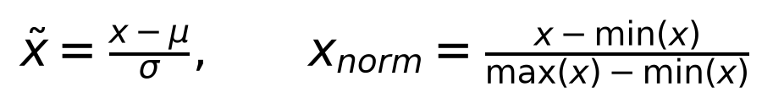 (1.1)
Kontrastni mahalliy moslash uchun adaptiv gistogramma tenglashtirish (CLAHE) usuli qo'llaniladi — u tasvirni bloklarga bo'lib, har blokda kontrastni cheklangan tarzda kuchaytiradi va shovqinni ortiqcha kuchaytirmaydi. Shovqinni kamaytirish uchun Gauss va median filtrlardan, ko'krak sohasini fondan ajratish uchun segmentatsiya usullaridan foydalaniladi. Ma'lumotlar kamligini bartaraf etish uchun augmentatsiya (aylantirish, akslantirish, masshtablash, yorqinlik o'zgartirish) va sintetik tasvir generatsiyasi (GAN, diffuziya modellari) qo'llaniladi.
Mammografiyaga xos dastlabki ishlov berish bosqichlaridan biri — ko'krak sohasini fondan ajratish (breast segmentation) va MLO proyeksiyasida ko'krak muskuli (pektoral muskul) sohasini olib tashlash (pectoral muscle removal). Pektoral muskul yuqori intensivlikka ega bo'lib, agar olib tashlanmasa, tahlil va statistik normallashtirishni buzishi mumkin. Bu vazifalar uchun ostona, mintaqaviy o'sish (region growing) va chuqur segmentatsiya usullaridan foydalaniladi.
Augmentatsiya usullari geometrik (aylantirish, akslantirish, masshtablash, kesish), fotometrik (yorqinlik, kontrast, gamma) va aralash (mosaic, mixup, cutout) turlariga bo'linadi. Tibbiy tasvirlarda augmentatsiya anatomik haqiqiylikni saqlashi kerak — masalan, mammografiyada kuchli deformatsiyalar yoki noto'g'ri akslantirish klinik ma'noni buzishi mumkin. Shu sababli augmentatsiya parametrlari ehtiyotkorlik bilan tanlanadi.
Ma'lumotlar kamligi va sinflar muvozanatsizligi (masalan, kam uchraydigan xavfli toifalar) muammosini hal qilishda generativ modellar muhim o'rin tutadi. Generativ raqobat tarmoqlari (GAN) va diffuziya modellari realistik sintetik mammografik tasvirlar yaratib, o'qitish to'plamini boyitadi. Bunda yaratilgan tasvirlarning klinik haqiqiyligi va belgilarning saqlanishi muhim — aks holda model noto'g'ri taqsimotni o'rganishi mumkin. Sintetik ma'lumotlardan foydalanish, ayniqsa noyob patologiyalar uchun, umumlashtirishni yaxshilashi ko'rsatilgan.

1.4-§. Obyektlarni aniqlashning chuqur oʻrganishga asoslangan usullari
Konvolyutsion neyron tarmoq (CNN) — tasvir tahlilining asosiy quroli. Uning asosiy amali — konvolyutsiya bo'lib, o'rganiluvchi yadrolar yordamida mahalliy fazoviy belgilarni ajratib oladi:
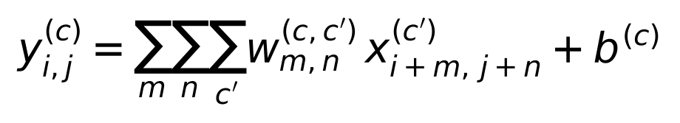 (1.2)
Nochiziqlilik aktivatsiya funksiyalari (ReLU, sigmoid) orqali kiritiladi:
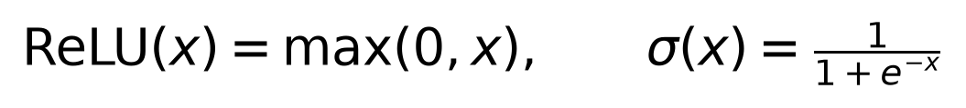 (1.3)
Ko'p sinfli tasniflash chiqishida softmax funksiyasi ehtimollik taqsimotini beradi:
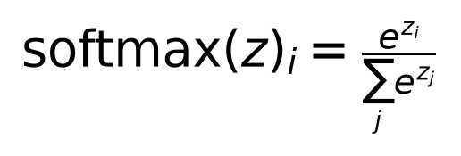 (1.4)
Obyektlarni aniqlash (detection) ikki asosiy yo'nalishga bo'linadi. Ikki bosqichli detektorlar (Faster R-CNN) avval nomzod sohalarni (region proposals) generatsiya qilib, so'ng ularni tasniflaydi — yuqori aniqlik, lekin sekinroq. Bir bosqichli detektorlar (YOLO, SSD, RetinaNet) qutilar va sinflarni bir o'tishda bashorat qiladi — yuqori tezlik. YOLO oilasi (v8/v11) zamonaviy mammografiya tizimlarida keng qo'llaniladi. Detektsiya yo'qotishi odatda quti regressiyasi (CIoU), sinf va taqsimot fokal yo'qotishi (DFL) komponentlaridan iborat:
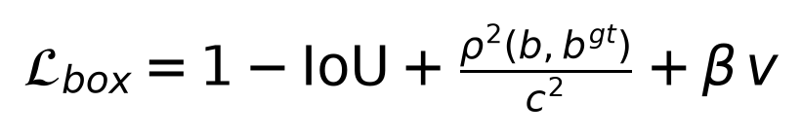 (1.5)
(1.6)
Sinflar muvozanatsizligini bartaraf etish uchun fokal yo'qotish (Focal Loss) qo'llaniladi — u oson misollarning hissasini kamaytiradi:
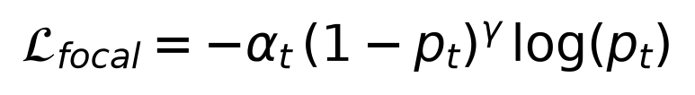 (1.7)
Obyekt detektorlarining evolyutsiyasini batafsil ko'rib chiqamiz. R-CNN oilasi (R-CNN, Fast R-CNN, Faster R-CNN) mintaqa takliflari (region proposals) g'oyasini rivojlantirdi: Faster R-CNN takliflarni generatsiya qiluvchi mintaqa taklif tarmog'ini (RPN) kiritib, ikki bosqichli yondashuvni to'liq o'rgatiladigan qildi. Bu oila yuqori aniqlik bilan ajralib turadi, biroq hisoblash narxi yuqori. YOLO oilasi esa (v1 dan v11 gacha) aniqlashni yagona regressiya masalasi sifatida shakllantirib, real vaqtdagi tezlikni ta'minladi. Keyingi versiyalar anchor-free yondashuv, CSP (Cross-Stage Partial) bazaviy tarmoqlar, PAN (Path Aggregation Network) bo'yin va taqsimotga asoslangan quti regressiyasi kabi yangiliklarni kiritdi.
Bazaviy tarmoq (backbone) tasvir xususiyatlarini ajratishda hal qiluvchi rol o'ynaydi. VGG, ResNet (qoldiq bog'lanishlar bilan), DenseNet va EfficientNet (murakkablik va aniqlik muvozanati uchun masshtablash bilan) kabi arxitekturalar keng qo'llaniladi. Ko'p miqyosli xususiyatlarni birlashtirish uchun xususiyat piramidasi tarmog'i (FPN) va uning variantlari ishlatiladi — bu turli o'lchamdagi obyektlarni (mammografiyada mayda mikrokalsifikatsiyadan yirik massagacha) aniqlashda muhim.
Anchor-asosli detektorlar oldindan belgilangan quti shakllariga (anchors) tayanadi, anchor-free detektorlar (FCOS, CenterNet) esa har bir piksel uchun to'g'ridan-to'g'ri quti chegaralarini bashorat qiladi — bu giperparametr sozlashni soddalashtiradi. So'nggi paytlarda transformer asosidagi detektorlar (DETR va uning variantlari) e'tibor mexanizmidan foydalanib, qo'lda tuzilgan komponentlarni (anchors, NMS) kamaytirishga harakat qilmoqda. Ushbu tadqiqotda YOLO oilasi tezligi, aniqligi va kengaytirilishi qulayligi tufayli bazaviy arxitektura sifatida tanlangan; taklif etilgan BCA, IVC va ordinal modullari uning bazaviy tarmog'i va boshiga modulli tarzda o'rnatiladi.

1.5-§. Oʻzaro eʼtibor mexanizmlari, ordinal regressiya va radiomika
O'zaro e'tibor (cross-attention) mexanizmi Transformer arxitekturasidan kelib chiqqan bo'lib, ikki xususiyat oqimini bog'lashning samarali vositasidir. Miqyoslangan skalyar ko'paytma e'tibori quyidagicha hisoblanadi:
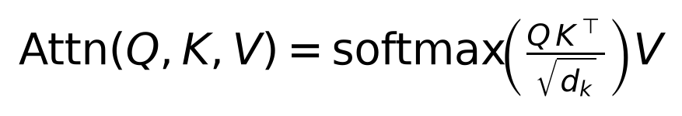 (1.8)
Ko'p boshli e'tibor (multi-head attention) bir nechta ifoda osti fazosida parallel e'tiborni hisoblaydi:
(1.9)
Tibbiy tasvirlashda o'zaro e'tibor uzoq muddatli kuzatuvda oldingi va joriy tadqiqotlarni bog'lash, MRT modalliklarini birlashtirish kabi vazifalarda qo'llanilgan. Mammografiyada esa ikki tomonlama asimmetriyani modellashda uning salohiyati to'liq ochilmagan.
E'tibor mexanizmlari kompyuter ko'rishida bir necha shaklda namoyon bo'ladi. Kanalli e'tibor — Squeeze-and-Excitation (SE) tarmoqlari xususiyat kanallarining nisbiy ahamiyatini global kontekst asosida qayta tortadi. Fazoviy va kanalli e'tibor — CBAM (Convolutional Block Attention Module) ketma-ket kanalli va fazoviy e'tiborni birlashtirib, "qaysi kanal" va "qaysi soha" muhimligini aniqlaydi. Bu modullar konvolyutsion tarmoqlarga kam hisoblash narxida qo'shilib, aniqlikni oshiradi. Mammografiyada ular shikastlanishga oid xususiyatlarni kuchaytirish uchun foydali, biroq ular bir tasvir ichidagi e'tiborni qayta taqsimlaydi — ikki ko'rinish yoki ikki ko'krak o'rtasidagi munosabatni modellamaydi.
O'z-o'ziga e'tibor (self-attention) bir oqim ichidagi pozitsiyalar o'rtasidagi bog'liqlikni, o'zaro e'tibor (cross-attention) esa ikki alohida oqim o'rtasidagi bog'liqlikni modellaydi. Aynan o'zaro e'tibor kontralateral (chap↔o'ng) yoki proyeksiyalararo (CC↔MLO) munosabatlarni ifodalash uchun tabiiy vositadir — bu ushbu dissertatsiyada taklif etilgan BCA blokining nazariy asosini tashkil etadi. Shartlashtirishning yana bir shakli — FiLM (Feature-wise Linear Modulation) — yordamchi signal (masalan matn) asosida xususiyatlarni kanal bo'yicha masshtablash va siljitish orqali modulyatsiya qiladi; bu mexanizm matn-asosli detektsiyada (TILLNet) qo'llaniladi. Vizual transformerlar (ViT) va DETR kabi detektorlar e'tiborni arxitekturaning markaziy elementiga aylantirdi, biroq ular katta o'qitish to'plami va hisoblash resursini talab qiladi — bu tibbiy sohada, ma'lumot cheklangan sharoitda, muhim cheklov.
Ordinal regressiya — sinflar tabiiy tartibga ega bo'lgan masalalar uchun mo'ljallangan. BI-RADS shkalasi aynan shunday: kategoriyalar orasidagi masofa teng emas. Ordinal masalalarni kumulyativ bog'lanish (cumulative link) modellari orqali yechish mumkin — bu nominal kross-entropiyaga nisbatan tartib ma'lumotini saqlaydi.
Radiomika — tibbiy tasvirdan ko'p sonli miqdoriy belgilarni (shakl, birinchi tartib intensivlik statistikasi, tekstura) avtomatik chiqarib tahlil qilish yo'nalishi. Tekstura belgilari kulrang darajalar birgalikdagi paydo bo'lish matritsasidan (Gray-Level Co-occurrence Matrix, GLCM) olinadi:
(1.10)
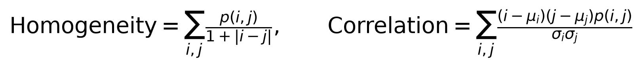 (1.11)
Radiomik belgilar chuqur o'rganish modellariga patologik asoslangan izohlanuvchanlik qo'shadi va klinik ishonchni oshiradi.
Radiomik belgilar bir necha kategoriyaga bo'linadi: (i) shakl belgilari (maydon, perimetr, dumaloqlik, kompaktlik) — o'choq morfologiyasini tavsiflaydi; (ii) birinchi tartib statistikalar (o'rtacha, dispersiya, assimetriya, ekssess, entropiya) — intensivlik taqsimotini ifodalaydi; (iii) ikkinchi va yuqori tartib tekstura belgilari — GLCM (birgalikdagi paydo bo'lish), GLRLM (kulrang daraja yugurish uzunligi), GLSZM (o'lcham zonasi), GLDM (qaramlik) va NGTDM matritsalaridan olinadi; (iv) to'lqincha (wavelet) va Laplas-Gauss filtrlangan belgilar — turli chastotalardagi ma'lumotni qamrab oladi. Spikulali chegara va heterogen tekstura kabi xavflilik belgilari aynan shu kategoriyalarda aks etadi.
Radiomik belgilar soni ko'p (yuzlab) bo'lgani sababli, ortiqcha moslashishning oldini olish uchun belgi tanlash (feature selection) va o'lchamlilikni kamaytirish qo'llaniladi. Turli qurilma va protokollar o'rtasidagi farqni bartaraf etish uchun belgi garmonizatsiyasi (masalan, ComBat usuli) muhim. Radiomik belgilarning takrorlanuvchanligi va barqarorligi ularning klinik qo'llanilishi uchun asosiy shartdir.
So'nggi yillarda transformer arxitekturalari tibbiy tasvirlashga ham kirib keldi. Vision Transformer (ViT) tasvirni yamoqlarga bo'lib, ularni ketma-ketlik sifatida qayta ishlaydi; Swin Transformer esa ierarxik va oyna asosidagi e'tibor bilan hisoblash murakkabligini kamaytiradi. Gibrid CNN-transformer modellari (masalan, segmentatsiyada TransUNet) konvolyutsiyaning mahalliy induktiv tarafkashligini va e'tiborning global kontekstini birlashtiradi. Mammografiyada transformerlar uzoq masofali bog'liqliklarni — masalan, ikki ko'krak o'rtasidagi asimmetriyani — modellashda istiqbolli, ammo ko'p ma'lumot va hisoblash resursini talab qiladi.
Klinik qo'llanish uchun modelning noaniqligini (uncertainty) baholash muhim. Epistemik (model bilimining yetishmasligi) va aleatorik (ma'lumotdagi shovqin) noaniqliklar farqlanadi. Monte-Carlo dropout, ansambllar va test vaqti augmentatsiyasi (TTA) noaniqlikni amaliy baholash usullaridir. MAMOGRAF tizimida TTA asosidagi noaniqlik issiqlik xaritasi radiologga modelning qaysi sohalarda "ishonchsiz" ekanini ko'rsatadi, bu inson-mashina hamkorligini yaxshilaydi.
Ma'lumotlar maxfiyligini saqlash bilan birga umumiy modellar o'rgatish uchun federativ o'rganish (federated learning) va o'z-o'zini nazorat qiluvchi (self-supervised) o'rganish kabi yo'nalishlar rivojlanmoqda. Federativ o'rganishda model bemor ma'lumotlari markazlashtirilmasdan, har bir muassasada mahalliy o'rgatiladi. Bu yo'nalishlar kelajakda mahalliy tizimlarni ko'p markazli bilim bilan boyitishi mumkin.
Ordinal regressiya usullari ham rivojlangan. Klassik kumulyativ bog'lanish (proportional odds) modellaridan tashqari, chuqur o'rganishda CORAL va CORN kabi rank-mos (rank-consistent) usullar taklif etilgan — ular ostonalarning monotonligini kafolatlaydi. Ushbu dissertatsiyada qo'llanilgan softplus orqali parametrlangan monoton ostonalarga ega kumulyativ model shu yo'nalishga mansub bo'lib, qo'shimcha jarimasiz monotonlikni ta'minlaydi.

1.6-§. Maʼlumotlar toʻplamlari, baholash metrikalari va tadqiqot masalasining qoʻyilishi
Mammografiya AI tadqiqotlarida commonly used ochiq ma'lumotlar to'plamlari qatoriga CBIS-DDSM, INbreast va VinDr-Mammo kiradi. VinDr-Mammo — to'liq maydonli raqamli mammografiyaning yirik (taxminan 20 000 tasvir) ko'p markazli to'plami bo'lib, BI-RADS belgilari va shikastlanish annotatsiyalari bilan ta'minlangan.
Mammografiya AI tadqiqotlarida foydalaniladigan asosiy ochiq ma'lumotlar to'plamlari 1.2-jadvalda qiyoslangan. Ular hajmi, annotatsiya turi va kelib chiqishi bo'yicha farqlanadi; VinDr-Mammo zamonaviy, yirik va BI-RADS belgilari bilan ta'minlangani uchun ushbu tadqiqotda asosiy baholash to'plami sifatida tanlangan.
1.2-jadval. Mammografiya bo'yicha asosiy ochiq ma'lumotlar to'plamlari
To'plam | Hajmi (taxminan) | Annotatsiya | Izoh
DDSM | ~2 600 holat | Massa/kalsifikatsiya | Plyonkali (skanerlangan), klassik
CBIS-DDSM | ~3 500 holat | Segmentatsiya + BI-RADS | DDSM ning tozalangan, kuratorli versiyasi
INbreast | ~410 tasvir | Aniq konturlar | To'liq maydonli raqamli (FFDM)
VinDr-Mammo | ~20 000 tasvir | Quti + BI-RADS | Yirik, ko'p markazli, zamonaviy FFDM

Aniqlash sifatini baholash uchun aniqlangan va haqiqiy quti o'rtasidagi kesishish-birlashish nisbati (IoU), precision, recall, F1 va o'rtacha aniqlik (mAP) metrikalaridan foydalaniladi (4-bobda batafsil keltiriladi). Mammografiyada Free-response ROC (FROC) tahlili keng qo'llaniladi — u har bir tasvirga to'g'ri keluvchi o'rtacha soxta-musbatlar soniga (FPpI) nisbatan sezgirlikni baholaydi va detektsiya masalasiga aniq tasniflashga qaraganda mosroqdir. Umumiy ko'rsatkich sifatida belgilangan FPpI darajalaridagi o'rtacha sezgirlik (CPM, Competition Performance Metric) ishlatiladi. Tasniflash uchun ROC egri chizig'i va uning ostidagi yuza (AUC), ordinal baholash uchun esa kvadratik og'irlikli Koen kappasi qo'llaniladi.
Tadqiqot masalasining qo'yilishi. Yuqoridagi tahlil quyidagi ilmiy masalani shakllantiradi: mammografiyaning to'rtta ko'rinishini birgalikda, ikki tomonlama asimmetriya va ko'rinishlararo muvofiqlikni hisobga olgan holda qayta ishlovchi; BI-RADS ni ordinal shkalada baholovchi; radiomik izohlanuvchanlikni ta'minlovchi; va topilmalardan avtomatik klinik xulosa shakllantiruvchi yagona algoritm va dasturiy majmuani ishlab chiqish.

1.7-§. Mammografiyada chuqur oʻrganishning tizimli sharhi
Mammografik tasvirlarni avtomatik tahlil qilish yo'nalishi an'anaviy kompyuterli aniqlash (CAD) tizimlaridan zamonaviy chuqur o'rganishga o'tish bilan tubdan o'zgardi. An'anaviy CAD tizimlari qo'lda tuzilgan belgilar (gistogramma, chegaralar, simmetriya o'lchovlari) va klassik tasniflagichlarga (SVM, qaror daraxtlari) asoslangan edi. Ular soxta-musbatlar yuqoriligi va umumlashtirishning cheklanganligi tufayli klinik samaradorligi chegaralangan bo'lib qoldi. Chuqur o'rganishning paydo bo'lishi belgilarni avtomatik o'rgatish imkonini berib, aniqlikni sezilarli oshirdi.
Kooi va hammualliflari (2017) keng ko'lamli CNN'larni mammografik shikastlanishlarni aniqlashga qo'llab, klassik CAD tizimlaridan ustunlikni ko'rsatdilar. Ribli va boshqalar (2018) Faster R-CNN asosida shikastlanishlarni aniqlash va tasniflash usulini taklif etib, INbreast to'plamida yuqori natijalarga erishdilar. Shen va hammualliflari (2019) butun tasvir va yamoq darajasidagi modellarni birlashtirib, skrining mammografiyasida tashxis aniqligini oshirdilar.
Yirik klinik tadqiqotlar AI ning amaliy salohiyatini tasdiqladi. Wu va hammualliflari (2020) o'n minglab tadqiqotlarda o'rgatilgan chuqur tarmoqlar radiologlarning ish samaradorligini oshirishini ko'rsatdilar. McKinney va boshqalar (2020) Nature jurnalida AI tizimining ko'krak saratoni skriningida soxta-musbat va soxta-manfiylarni kamaytirishini xalqaro miqyosda baholadilar. Yala va hammualliflari (2019) mammografiya asosida saraton xavfini bashorat qiluvchi modelni taklif etdilar.
YOLO oilasi mammografiyada ham keng qo'llanildi. Al-Masni va hammualliflari (2018) YOLO asosida ko'krak massalarini bir vaqtning o'zida aniqlash va tasniflashni amalga oshirdilar. Aly va boshqalar (2021) YOLO konfiguratsiyalarini mammografik massalar uchun moslashtirib, real vaqtda yuqori aniqlikka erishdilar. Bu ishlar bir bosqichli detektorlarning tezligi va aniqligi muvozanatini namoyish etdi.
Ko'pko'rinishli (multi-view) yondashuvlar radiologlarning amaliyotiga yaqinroq. Yang va hammualliflari (2020) MommiNet arxitekturasida ko'p ko'rinish va ko'p miqyosli ma'lumotni birlashtirdilar. Liu va boshqalar (2021) ko'rinishlararo moslikni (cross-view correspondence) modellashga harakat qildilar. Petrini va hammualliflari (2022) ikki ko'rinishli (CC va MLO) tahlilni EfficientNet asosida amalga oshirdilar. Biroq bu ishlarning aksariyati ikki tomonlama (kontralateral) asimmetriyani va ordinal BI-RADS baholashni yagona, uchidan-uchiga o'rgatiladigan mexanizmda birlashtirmagan — bu bo'shliq ushbu tadqiqotda bartaraf etiladi.
Segmentatsiya yo'nalishida U-Net va uning variantlari (Connected-UNets) keng qo'llaniladi. Izohlanuvchanlik (explainability) uchun Grad-CAM, LIME va SHAP kabi usullar modellarning qarorini vizuallashtirishga xizmat qiladi; radiomik belgilar esa patologik asoslangan, oldindan belgilangan izohni ta'minlaydi. Litjens va hammualliflarining (2017) hamda van der Velden va boshqalarning (2022) sharhlari tibbiy tasvirlashda chuqur o'rganish va izohlanuvchanlikning umumiy holatini tizimlashtiradi.
Ma'lumotlar kamligi muammosini hal qilishda generativ modellar (GAN, diffuziya modellari) sintetik mammografik tasvirlar yaratish uchun qo'llanilmoqda. Bu real ma'lumotlarni boyitib, modellarning umumlashtirishini yaxshilaydi. Shuningdek, o'qitishning barqarorligi uchun batch normalizatsiya, dropout va zamonaviy optimizatorlar (Adam, AdamW) muhim ahamiyatga ega.
Tasniflash va baholash yo'nalishida ham muhim ishlar mavjud. Yala va hammualliflari mammografiyadan kelajakdagi saraton xavfini bashorat qiluvchi modellarni taklif etdilar — bu skriningni shaxsiylashtirish imkonini beradi. Geras va boshqalar mammografiya va tomosintez uchun chuqur o'rganishning umumiy holatini sharhladilar. BI-RADS ni avtomatik baholash bo'yicha ishlar ko'pincha uni nominal tasniflash sifatida qaradi va shkalaning ordinal tabiatini e'tiborsiz qoldirdi — bu aniqlikni va klinik mosligini cheklaydi.
Radiomik va gibrid yondashuvlar izohlanuvchanlikni oshirishga qaratilgan. Radiomik belgilarni chuqur tasvirlovchilar bilan birlashtirish modelning qarorini patologik asoslangan o'lchovlar bilan bog'laydi. Muallifning Radiomic-Enhanced Faster R-CNN ishi aynan shu yondashuvni qo'llab, VinDr-Mammo to'plamida yuqori aniqlik va izohlanuvchan issiqlik xaritalariga erishdi. Bu natija gibrid yondashuvning amaliy salohiyatini tasdiqlaydi.
Klinik amaliyotga integratsiya yo'nalishida tadqiqotlar nisbatan kam. Ko'pchilik ishlar aniqlash yoki tasniflash aniqligiga e'tibor qaratadi, biroq annotatsiya, model o'qitish, avtomatik xulosa va PACS integratsiyasini qamrab oluvchi yaxlit klinik tizimni kamdan-kam taqdim etadi. Bundan tashqari, katta til modellarining (LLM) tibbiy hisobot generatsiyasidagi salohiyati yangi yo'nalish bo'lib, uning klinik xavfsizligi (ma'lumot to'qish xavfi) jiddiy e'tibor talab qiladi. MAMOGRAF tizimi grounded (faqat aniqlangan topilmaga asoslangan) lokal generatsiya orqali bu xavfni yumshatadi.
Mavjud ishlarning qiyosiy tahlili shuni ko'rsatadiki, mammografiya AI tizimlari ikki asosiy yo'nalishda takomillashtirilishi mumkin: (i) klinik induktiv taxminlarni (ikki tomonlama asimmetriya, ko'rinishlararo muvofiqlik, ordinal baholash) model arxitekturasiga to'g'ridan-to'g'ri kiritish; (ii) aniqlash va tasniflashdan tashqari, butun klinik ish oqimini — annotatsiyadan avtomatik xulosaga va PACS integratsiyasigacha — qamrab oluvchi yaxlit dasturiy majmua yaratish. Ushbu dissertatsiya aynan shu ikki yo'nalishni birlashtiradi.

1.8-§. Koʻpkoʻrinishli va ikki tomonlama yondashuvlarning qiyosiy tahlili
Mammografik detektsiya bo'yicha yondashuvlarni radiolog amaliyotidagi to'rt asosiy klinik tamoyilni — ko'rinishlarni birgalikda qayta ishlash, ikki tomonlama (kontralateral) asimmetriya, ko'rinishlararo (CC↔MLO) muvofiqlik va BI-RADS ning ordinal baholanishi — qay darajada qamrab olishiga ko'ra tizimli qiyoslash mumkin (1.3-jadval). Bu qiyoslash mavjud ishlarning kuchli tomonlari va bo'shliqlarini aniq ko'rsatadi.
1.3-jadval. Mammografik detektsiya yondashuvlarining klinik induktiv taxminlar bo'yicha qiyosiy tahlili
Yondashuv | Ko'rinishlar | Ikki tomonlama asimmetriya | Ko'rinishlararo muvofiqlik | Ordinal BI-RADS | Uchidan-uchiga
Bir ko'rinishli YOLO / Faster R-CNN (Al-Masni, Aly, Ribli) | Mustaqil | Yo'q | Yo'q | Yo'q (nominal) | Ha
Ikki ko'rinishli (Petrini, EfficientNet) | CC+MLO juft | Yo'q | Qisman (kech birlashtirish) | Yo'q | Ha
Ko'p ko'rinishli (MommiNet, Yang) | Ko'p ko'rinish | Qisman | Qisman | Yo'q | Ha
Ko'rinishlararo moslik (Liu) | CC+MLO | Yo'q | Ha (moslik) | Yo'q | Ha
BCA-YOLO (ushbu ish) | To'rt ko'rinish birga | Ha (BCA, α-darvoza) | Ha (IVC moduli) | Ha (monoton ostona) | Ha

Jadvaldan ko'rinadiki, mavjud ishlarning aksariyati ko'rinishlarni mustaqil yoki kech (qaror darajasida) birlashtiradi va kontralateral asimmetriyani model ichida aniq modellamaydi. Ikki ko'rinishli yondashuvlar (Petrini va b.) bir ko'krakning CC va MLO proyeksiyalarini birlashtiradi, biroq chap va o'ng ko'krak o'rtasidagi qiyoslashni — radiolog tahlilining markaziy elementini — qoldiradi. Ko'p ko'rinishli arxitekturalar (MommiNet) ma'lumotni birlashtiradi, lekin asimmetriyani o'rganiluvchi, izohlanuvchi mexanizm sifatida ifodalamaydi. Liu va hammualliflarining ko'rinishlararo moslik ishi CC↔MLO muvofiqligini modellaydi, ammo ikki tomonlama asimmetriya va ordinal baholashni qamrab olmaydi.
Bundan tashqari, ko'rib chiqilgan ishlarning deyarli barchasi BI-RADS ni nominal sinflar sifatida talqin qiladi va shkalaning ordinal tabiatini (kategoriyalar tartibli, ular orasidagi xato narxi turlicha) e'tiborsiz qoldiradi. Yana bir muhim bo'shliq — aniqlash/tasniflashdan tashqari, annotatsiya, model o'qitish, avtomatik xulosa va PACS integratsiyasini qamrab oluvchi yaxlit klinik dasturiy majmua kamdan-kam taqdim etiladi. Aynan shu bo'shliqlar — kontralateral asimmetriya, ko'rinishlararo muvofiqlik va ordinal baholashni yagona uchidan-uchiga o'rgatiladigan tarmoqda birlashtirish hamda uni to'liq klinik tizimga joylashtirish — ushbu dissertatsiya tadqiqotining ilmiy yangiligi va amaliy hissasini belgilaydi.

I bob boʻyicha xulosalar
- Ko'krak saratonini erta aniqlashda skrining mammografiyasi va to'rt ko'rinishli (CC/MLO) tahlil hal qiluvchi ahamiyatga ega; BI-RADS shkalasi ordinal tabiatga ega.
- DICOM standarti va PACS tibbiy tasvirlarni saqlash va almashishni belgilaydi; PHI anonimlashtirish maxfiylik talabidir.
- Mavjud chuqur o'rganish detektorlari to'rt ko'rinishni mustaqil qayta ishlab, ikki tomonlama va ko'rinishlararo induktiv taxminlardan to'liq foydalanmaydi.
- O'zaro e'tibor, ordinal regressiya va radiomika alohida-alohida o'rganilgan, biroq yagona mammografiya yechimida birlashtirilmagan.
- Aniqlangan ilmiy bo'shliq BCA-YOLO algoritmi va MAMOGRAF dasturiy majmuasini ishlab chiqishni asoslab beradi.

II BOB. KOʻKRAK OʻSMALARINI ANIQLASH VA TASNIFLASH ALGORITMLARI

2.1-§. Belgilashlar va masalaning matematik qoʻyilishi
Bitta mammografik tadqiqot to'rtta ko'rinishdan iborat: $\{L-CC, R-CC, L-MLO, R-MLO\}$. Har bir ko'rinish $v$ uchun bazaviy tarmoq $S$ ta miqyosda xususiyat xaritalari $F_{v}^{(s)} ∈ ℝ^{C_{s} × H_{s} × W_{s}}$ ($s=1,…,S$) hosil qiladi. Detektsiya boshi har bir to'r pozitsiyasi uchun quti koordinatalari, obyektlik logiti $o_{v}^{(s)}$ va BI-RADS chiqishini bashorat qiladi. Maqsad — bu to'rt oqimni klinik induktiv taxminlar (ikki tomonlama asimmetriya, ko'rinishlararo muvofiqlik, ordinal baholash) bilan boyitib, yagona, uchidan-uchiga o'rgatiladigan model qurishdir. Taklif etilayotgan BCA-YOLO arxitekturasi YOLO oilasi bazaviy tarmog'i va bo'yniga uchta yangi komponent qo'shadi (2.1-rasm).
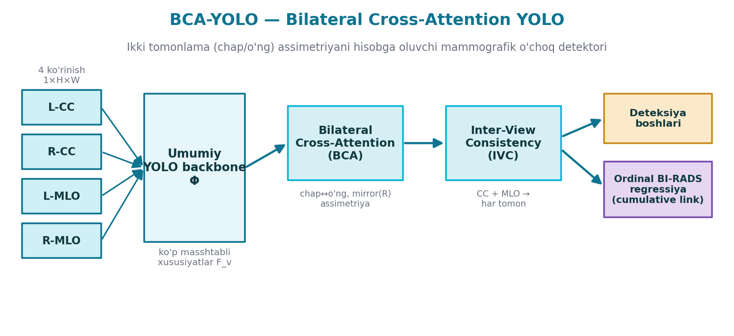
2.1-rasm. BCA-YOLO arxitekturasi: BCA bloki, IVC moduli va ordinal BI-RADS boshi
Bazaviy tarmoq uch miqyosli xususiyat xaritalarini hosil qiladi: yuqori ruxsatdagi (katta $H_{s} × W_{s}$, kichik $C_{s}$) xaritalar mayda obyektlarni (mikrokalsifikatsiyalar), past ruxsatdagi (kichik fazoviy, katta $C_{s}$) xaritalar esa yirik obyektlarni (massalar) aniqlash uchun javobgar. Kanal kengliklari odatda $(C_{1},C_{2},C_{3})=(256,512,512)$ qiymatlarni oladi. Xususiyat piramidasi (FPN/PAN) turli miqyoslardagi ma'lumotni yuqoridan-pastga va pastdan-yuqoriga yo'llar orqali birlashtiradi, bu ko'p o'lchamli aniqlashni ta'minlaydi.
To'rtta ko'rinish bazaviy tarmoqdan parametrlarni bo'lishgan holda (weight sharing) o'tkaziladi — bu parametrlar sonini kamaytiradi va barcha ko'rinishlar uchun izchil tasvirlovchilarni o'rgatadi. Taklif etilgan uchta modul shu umumiy tasvirlovchilar ustida ishlaydi: BCA bloki tomonlar (L↔R) o'rtasida, IVC moduli proyeksiyalar (CC↔MLO) o'rtasida muvofiqlikni kiritadi, ordinal bosh esa har bir aniqlangan o'choq uchun BI-RADS bahosini beradi. Bu uch modulning ortogonalligi (turli o'qlar bo'yicha induktiv taxminlar) ularning hissalarini ablatsion tahlilda alohida baholash imkonini beradi.

2.2-§. Ikki tomonlama oʻzaro eʼtibor (BCA) bloki
Radiolog chap va o'ng ko'krakni solishtirib asimmetriyani aniqlaydi. Buni modellashtirish uchun har bir miqyos $s$ da chap ko'rinish xususiyati $F_{L}$ va ufqiy akslangan o'ng ko'rinish xususiyati $F_{R}$ o'rtasida o'zaro e'tibor hisoblanadi (akslantirish ikki ko'krak anatomiyasini fazoviy tenglashtiradi). So'rov $Q$ chap oqimdan, kalit $K$ va qiymat $V$ o'ng oqimdan chiziqli proyeksiyalar orqali olinadi:
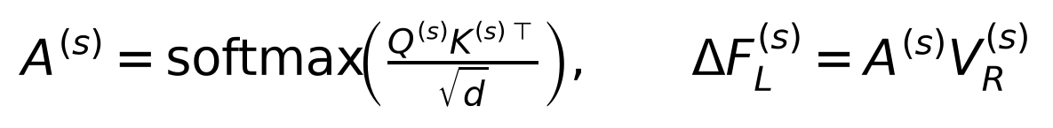 (2.1)
Olingan kontralateral farq signali $Δ F_{L}$ o'rganiluvchi skalyar $α$ koeffitsiyenti bilan qoldiq (residual) tarzda asosiy xususiyatga qo'shiladi:
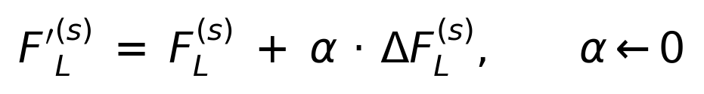 (2.2)
Bu yerda muhim tuzilma qarori — $α$ ni nolga initsializatsiya qilishdir. O'rganish boshida $α=0$ bo'lgani uchun oldinga o'tish aynan bazaviy YOLO modeliga teng bo'ladi, bu esa oldindan o'rgatilgan og'irliklar bilan to'liq moslikni ta'minlaydi va barqaror sozlashga (fine-tuning) imkon beradi. Asimmetriya xaritasi ${\bar{A}}^{(s)}$ — e'tibor og'irliklarining fazoviy yig'indisi — shikastlanish joylarida cho'qqiga ko'tarilishga o'rgatiladi, bu modelni asimmetriya muhim bo'lgan joylarga yo'naltiradi:
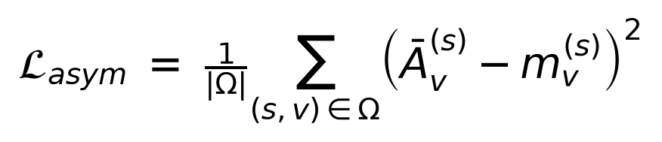 (2.3)
bu yerda $Ω = \{(s,L),(s,R): s=1,…,S\}$ — barcha miqyos va tomonlar to'plami, $m_{v}^{(s)}$ esa asosiy haqiqat (ground-truth) shikastlanish niqobidan olingan maqsadli xarita.
BCA blokining hisoblash tuzilmasini batafsil ko'rib chiqamiz. Har bir miqyos $s$ da xususiyat xaritalari $1 × 1$ konvolyutsiyalar orqali so'rov, kalit va qiymat fazolariga proyeksiyalanadi. O'zaro e'tibor kontralateral juftlik bo'yicha hisoblanadi: chap ko'rinishning har bir fazoviy pozitsiyasi o'ng (akslangan) ko'rinishning barcha pozitsiyalariga e'tibor beradi va eng o'xshash kontralateral sohani topadi. Bu mexanizm radiolog chap va o'ng ko'krakni vizual qiyoslab, mos kelmaydigan (asimmetrik) sohalarni qidirishini bevosita modellashtiradi.
O'ng ko'rinishni ufqiy akslantirish — anatomik tenglashtirish uchun zarur, chunki chap va o'ng ko'krak oyna-simmetrik joylashgan. Akslantirishsiz o'zaro e'tibor noto'g'ri anatomik mos kelishlarni hisoblar edi. E'tibor barcha bazaviy miqyoslarda (odatda $S=3$) mustaqil ravishda qo'llaniladi, bu turli o'lchamdagi asimmetriyalarni — mayda mikrokalsifikatsiya guruhidan yirik massagacha — qamrab oladi. Hisoblash murakkabligini cheklash uchun e'tibor past miqyoslarda (kichik fazoviy o'lcham) samaraliroq bo'ladi.
$α$ koeffitsiyentining nolga initsializatsiyasi muhim nazariy xususiyatga ega. (2.2) ifodadan ko'rinadiki, $α=0$ da $F'_{L} = F_{L}$, ya'ni oldinga o'tish bazaviy modelga aynan teng. Biroq (2.9) gradiyenti $α=0$ da ham nol emas, chunki u $Δ F$ ga proporsional. Demak, model oldindan o'rgatilgan og'irliklardan boshlab, BCA modulini asta-sekin "yoqadi" — bu beqaror sakrashlarsiz silliq sozlashni ta'minlaydi. Bu xossa ResNet'dagi qoldiq bog'lanishlar va ba'zi e'tibor modullaridagi nolga initsializatsiya g'oyalariga mos keladi.

2.3-§. Koʻrinishlararo muvofiqlik (IVC) moduli
Bir xil shikastlanish bir ko'krakning CC va MLO proyeksiyalarining ikkalasida ham ko'rinishi kerak. IVC moduli bu klinik bilimni yumshoq regulyarizatsiya sifatida kiritadi. Har bir ko'rinishning obyektlik logitidan global o'rtacha jamlash (global average pooling) olinadi:
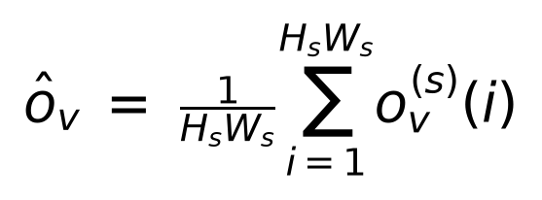 (2.4)
So'ngra bir xil tomonning CC va MLO ko'rinishlari o'rtasida muvofiqlik (silliqlik) talab qilinadi:
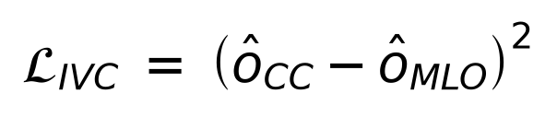 (2.5)
Global jamlashdan foydalanish piksel-piksel mos kelishning noto'g'ri qo'yilishidan (CC va MLO geometriyalari turlicha bo'lgani uchun) qochadi va faqat "obyektning mavjudligi" darajasida muvofiqlikni talab qiladi. Bundan tashqari, har bir tomon uchun CC va MLO xususiyatlarini birlashtirishda o'rganiluvchi kanalli darvoza (channel gate) qo'llaniladi, bu modelga ko'rinishlardan kelgan ma'lumotni moslashuvchan ravishda tortishga imkon beradi.

2.4-§. Ordinal BI-RADS regressiyasi va kompozit yoʻqotish funksiyasi
BI-RADS shkalasining ordinal tabiatini hisobga olish uchun nominal sinfli kross-entropiya o'rniga kumulyativ bog'lanish modeli qo'llaniladi. Yagona skalyar chiqish $f$ va $K-1$ ta ostona $\{θ_{k}\}$ yordamida ordinal yo'qotish ikkilik kross-entropiyalar yig'indisi sifatida ifodalanadi:
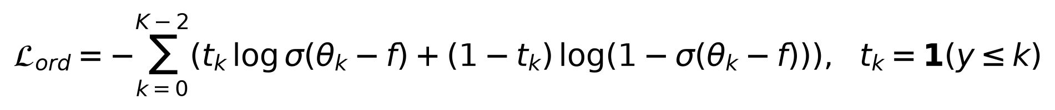 (2.6)
bu yerda $t_{k} = 1(y ≤ k)$ — kumulyativ maqsad indikatori. Ostonalarning qat'iy monotonligini ($θ_{0} < θ_{1} < …$) kafolatlash uchun ular cheklanmagan $τ_{j}$ parametrlardan $softplus$ orqali parametrlanadi:
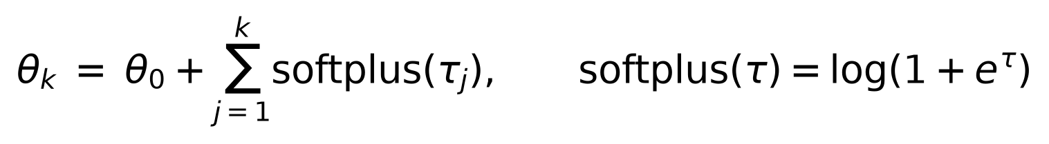 (2.7)
Bu parametrlash qo'shimcha jarimasiz monotonlikni ta'minlaydi va qo'shni BI-RADS darajalarining yagona qaror chegarasiga yig'ilishini oldini oladi. Ostonalar ketma-ketligining $τ_{j}$ bo'yicha Yakobian matritsasi quyi uchburchakli bo'lib, gradiyentlar faqat tartib bo'yicha "oldinga" oqishini ko'rsatadi:
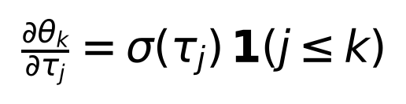 (2.8)
BCA darvozasi gradiyenti. Umumiy yo'qotishning $α$ bo'yicha gradiyenti Frobenius ichki ko'paytmasi orqali ifodalanadi:
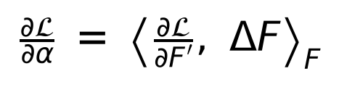 (2.9)
Initsializatsiya paytida $α=0$ bo'lsa-da, bu gradiyent nolga teng emas — u faqat $Δ F$ yo'nalishiga bog'liq. Shu sababli optimizator birinchi qadamdanoq ma'noli tushish yo'nalishini oladi, garchi BCA tarmog'i oldinga o'tishda hali ta'sir ko'rsatmasa ham. Bu — oldindan o'rgatilgan tarmoqlarni barqaror sozlash uchun foydali qo'zg'almas nuqta xususiyatidir.
Kompozit yo'qotish funksiyasi. Umumiy yo'qotish YOLO ning standart komponentlari (quti, sinf, taqsimot fokal yo'qotishi) bilan taklif etilgan uch regulyarizatsiyani birlashtiradi:
(2.10)
bu yerda $λ_{1}, λ_{2}, λ_{3}$ — giperparametrlar. Sinf yo'qotishi sifatida kross-entropiya, mikrokalsifikatsiya/massa kabi noyob sinflar uchun fokal yo'qotish (2-bob, (1.7)) qo'llanilishi mumkin:
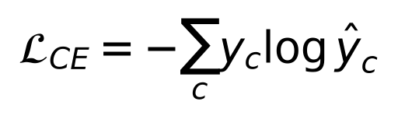 (2.11)
Namunaviy realizatsiya (PyTorch, $app/models_arch/bca_yolo.py$) BilateralCrossAttention, InterViewConsistency va OrdinalBIRADSHead komponentlarini hamda yuqori darajali BCAYoloHead orkestratorini eksport qiladi. Kanal kengliklari $(C_{1},C_{2},C_{3})=(256,512,512)$ bo'lgan uch miqyosli tarmoq uchun qo'shimcha modullar bazaviy YOLO boshiga taxminan 3,1 mln o'rganiluvchi parametr (bazaviy modelning ~5–8%) qo'shadi.
Ordinal kumulyativ modelning kelib chiqishini batafsil ko'rsatamiz. Maqsad $y ∈ \{0,…,K-1\}$ ni $K-1$ ta ikkilik masalaga ajratamiz: har bir $k$ uchun "$y ≤ k$mi?" degan savol. Bu savollarning javoblari $t_{k} = 1(y ≤ k)$ tabiiy ravishda monoton: agar $y ≤ k$ bo'lsa, $y ≤ k+1$ ham o'rinli. Model yagona skalyar $f$ va ostonalar $θ_{k}$ orqali $P(y ≤ k) = σ(θ_{k} - f)$ ehtimollikni baholaydi. Ostonalar monotonligi ($θ_{0} < θ_{1} < …$) ehtimolliklarning ham monotonligini ($P(y≤ 0) ≤ P(y≤ 1) ≤ …$) kafolatlaydi, bu ordinal tuzilmaning izchilligini ta'minlaydi.
Bu yondashuvning nominal kross-entropiyadan ustunligi shundaki, u xatoning kattaligini hisobga oladi: BI-RADS 5 ni 1 deb baholash, 5 ni 4 deb baholashdan ko'ra ko'proq jazolanadi, chunki ko'proq ikkilik chegaralar buziladi. Bu klinik jihatdan to'g'ri — uzoq toifalardagi xato ancha xavfli. (2.8) Yakobian matritsasi quyi uchburchakli bo'lgani uchun, $τ_{j}$ parametrining yangilanishi $θ_{j}$ dan boshlab barcha keyingi ostonalarni suradi; bu ketma-ket bog'liqlik ikki qo'shni qaror chegarasining yagona nuqtaga yig'ilishini oldini oladi va shu orqali qo'shni BI-RADS toifalarining ajralishini saqlaydi.
Amalda ordinal bosh detektsiya boshining sinf logitlari bilan birga o'rgatiladi: aniqlangan har bir nomzod o'choq uchun BI-RADS bahosi bashorat qilinadi. Bu detektsiya (qayerda) va baholash (qanchalik xavfli) vazifalarini yagona, izchil tarmoqda birlashtiradi va radiologning amaliy ish jarayoniga mos keladi.

2.5-§. Radiomik belgilarni chuqur oʻrganish bilan birlashtirish
Modelning izohlanuvchanligini oshirish uchun chuqur tasvirlovchilar radiomik belgilar bilan birlashtiriladi (gibrid yondashuv). Aniqlangan o'choq sohasidan birinchi tartib statistikalar, shakl belgilari va GLCM teksturasi (kontrast, energiya, entropiya, gomogenlik, korrelyatsiya — (1.10), (1.11)) hisoblanadi. Chuqur xususiyat vektori $f_{deep}$ va radiomik vektor $f_{radiomic}$ konkatenatsiya orqali birlashtirilib, to'liq bog'langan qatlam $φ$ va tasniflagich orqali ishlanadi:
(2.12)
Bu gibrid yondashuv chuqur o'rganishning yuqori aniqligini radiomikaning patologik asoslangan izohlanuvchanligi bilan birlashtiradi va vizual issiqlik xaritalari orqali ekspert annotatsiyalariga mos keluvchi izoh beradi. Muallifning Radiomic-Enhanced Faster R-CNN ishida bu yondashuv VinDr-Mammo to'plamida yuqori natijalarni ko'rsatgan (4-bob).

2.6-§. Multimodal (matn-asosli) detektsiya: TILLNet va matn tasniflagichi
Klinik matn (anamnez, shikoyatlar) tasvir bilan birga mavjud bo'lganda, uni detektsiyaga kiritish samaradorlikni oshirishi mumkin. Muallifning ushbu yo'nalishdagi ishi — TILLNet-Det (Khamdamov R., Turaqulov Sh.X., 2026) — matn bilan boshqariladigan, FiLM (Feature-wise Linear Modulation) modulyatsiyali FCOS-uslubidagi detektor bo'lib, kam-resursli (low-resource) va ko'p tilli sharoitda mammografik o'choqlarni aniqlashga mo'ljallangan. Matn vektoriga asoslangan $γ$ va $β$ parametrlari tasvir xususiyatlarini modulyatsiya qiladi:
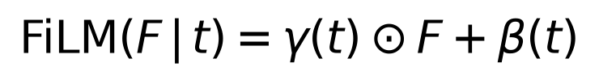 (2.13)
FiLM modulyatsiyasi (2.13) matn shartiga asoslanib tasvir xususiyatlarini kanal bo'yicha masshtablaydi ($γ$) va siljitadi ($β$). Bu mexanizm tasvir va matn modalliklarini chuqur, qatlam darajasida birlashtiradi — oddiy konkatenatsiyaga nisbatan ifoda kuchi yuqori. Klinik kontekstda matn (anamnez, oldingi tashxis) modelni shubhali sohalarga yo'naltirishi yoki ma'lum belgilarning ehtimolligini oshirishi mumkin. Multimodal yondashuvning samaradorligi juftlangan (tasvir+matn) ma'lumot mavjudligiga bog'liq, shu sababli MAMOGRAF tizimi hisobotlarni tasvirlar bilan bog'lash imkonini beradi.
Matnni tasniflash (XS-Classifier). Ko'p tilli (o'zbek-kirill, o'zbek-lotin, rus) hisobotlarni tasniflash uchun krossskript TF-IDF va logistik regressiya asosidagi yengil model qo'llaniladi. TF-IDF og'irligi so'zning hujjatdagi va korpusdagi chastotasidan hisoblanadi:
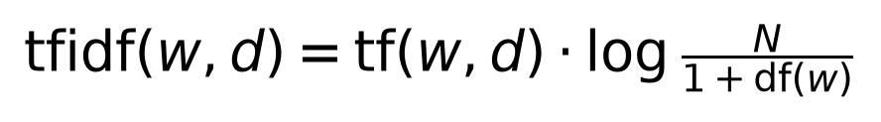 (2.14)
Ushbu komponentlar MAMOGRAF tizimida tadqiqot konveyeri (pseudo-labels, review queue) doirasida ishlatiladi.

2.7-§. Oʻqitish protseduri, augmentatsiya va giperparametrlar
Taklif etilgan model uchidan-uchiga (end-to-end) o'rgatiladi. O'qitish jarayoni quyidagi bosqichlardan iborat. Birinchidan, bazaviy tarmoq COCO ma'lumotlar to'plamida oldindan o'rgatilgan og'irliklar bilan initsializatsiya qilinadi (transfer learning), bu kam tibbiy ma'lumot sharoitida konvergensiyani tezlashtiradi. BCA blokining α koeffitsiyenti nolga, ordinal ostonalar esa teng oraliqlarga initsializatsiya qilinadi. Ikkinchidan, har bir paketda (batch) bir tadqiqotning to'rtta ko'rinishi birgalikda uzatiladi, bu ikki tomonlama va ko'rinishlararo modullarning ishlashini ta'minlaydi.
Optimallashtirish uchun AdamW optimizatori og'irliklar so'nishi (weight decay) bilan qo'llaniladi. O'rganish tezligi (learning rate) kosinus jadvali bo'yicha chiziqli isinish (warmup) bilan o'zgartiriladi — bu o'qitish boshidagi beqarorlikni kamaytiradi. Aralash aniqlikdagi (mixed precision) hisoblash xotira sarfini kamaytiradi va o'qitishni tezlashtiradi. Erta to'xtatish (early stopping) validatsiya mAP'i belgilangan epochlar davomida yaxshilanmaganda o'qitishni to'xtatadi va ortiqcha moslashishning (overfitting) oldini oladi.
Augmentatsiya. Ma'lumotlar kamligini bartaraf etish va umumlashtirishni oshirish uchun augmentatsiya qo'llaniladi: tasodifiy masshtablash, yorqinlik va kontrast o'zgartirish, mozaik (mosaic) birlashtirish. Muhim klinik jihat — mammografiyada gorizontal akslantirish (fliplr) ehtiyotkorlik bilan ishlatiladi, chunki laterallik (chap/o'ng) klinik ahamiyatga ega; ikki tomonlama modul o'ng ko'rinishni atayin akslantirgani uchun augmentatsiyadagi akslantirish alohida nazorat qilinadi.
Giperparametrlar. Asosiy giperparametrlar quyidagilarni o'z ichiga oladi: tasvir o'lchami (imgsz, odatda 1024–1536), paket hajmi (batch), epochlar soni, boshlang'ich o'rganish tezligi (lr0), momentum, og'irliklar so'nishi (weight decay), hamda regulyarizatsiya koeffitsiyentlari $λ_{1}, λ_{2}, λ_{3}$. Bu koeffitsiyentlar BCA, IVC va ordinal yo'qotishlarning umumiy yo'qotishdagi nisbiy hissasini boshqaradi va validatsiya to'plamida tanlanadi. MAMOGRAF tizimining Model Studio moduli bu parametrlarning barchasini grafik interfeys orqali sozlash imkonini beradi.
O'qitish algoritmi (umumiy sxema). Har bir iteratsiyada: (1) to'rt ko'rinish bazaviy tarmoqdan o'tkaziladi va ko'p miqyosli xususiyatlar olinadi; (2) BCA bloki kontralateral juftliklar o'rtasida o'zaro e'tiborni hisoblab, asimmetriyaga asoslangan qoldiq yangilanish qo'shadi; (3) IVC moduli bir tomonning CC va MLO obyektlik logitlarini muvofiqlashtiradi; (4) detektsiya boshi qutilar, sinflar va ordinal BI-RADS chiqishini bashorat qiladi; (5) kompozit yo'qotish (2.10) hisoblanadi va orqaga tarqalish (backpropagation) orqali barcha parametrlar yangilanadi. Inferens bosqichida vaznli quti birlashtirish (WBF) va test vaqti augmentatsiyasi (TTA) yakuniy aniqlikni oshiradi.

II bob boʻyicha xulosalar
- Ikki tomonlama o'zaro e'tibor (BCA) bloki kontralateral asimmetriyani nolga initsializatsiyalangan o'rganiluvchi α koeffitsiyenti bilan modelga kiritadi va barqaror sozlashni ta'minlaydi.
- Ko'rinishlararo muvofiqlik (IVC) moduli CC va MLO ko'rinishlari o'rtasida obyektlik muvofiqligini global jamlash orqali talab qiladi.
- Ordinal regressiya boshi BI-RADS ni softplus orqali parametrlangan qat'iy monoton ostonalar bilan kumulyativ tarzda baholaydi; gradiyent tahlili barqarorlikni tasdiqlaydi.
- Kompozit yo'qotish funksiyasi standart YOLO komponentlarini uch yangi regulyarizatsiya bilan birlashtiradi.
- Radiomik belgilarni chuqur tasvirlovchilar bilan birlashtirish izohlanuvchanlikni oshiradi; TILLNet va matn tasniflagichi multimodal kengaytmani ta'minlaydi.

II BOB (DAVOMI). BULCHA DASTURLASH ASOSIDA INFORMATIV BELGILARNI TANLASH VA INTERPRETATSIYALANADIGAN GIBRID ANSAMBL
Ushbu bo'lim ikkinchi bobda bayon etilgan chuqur o'rganish algoritmlarini mustaqil, to'liq interpretatsiyalanadigan ikkinchi bosqich bilan to'ldiradi. Nazariy asos — ilmiy rahbar professor R.X. Xamdamovning bulcha dasturlash masalalari nazariyasi (Toshkent, 2017, III bob). Bo'limning asosiy ilmiy natijasi shundan iboratki, nomutanosib mammografik bazada gibrid ansamblning foydasi umumiy aniqlikda emas, balki sezgirlik va ajratuvchanlik (ROC-AUC) da namoyon bo'lishi statistik jihatdan (ishonch oraliqlari va juftlashgan bootstrap bilan) birinchi marta ko'rsatildi.

2.8-§. Masalaning qo'yilishi, ma'lumotlar bazasi va eksperiment protokoli
Birinchi bosqichda YOLO detektori mammogrammada qiziqish sohalarini (ROI) topadi. Chuqur neyron tarmoq sifatida u "qora quti" bo'lib qoladi: klinik qarorni asoslash uchun zarur bo'lgan "qaysi belgi shu qarorga olib keldi?" degan savolga javob bermaydi. Shu sababli ikkinchi bosqich sifatida bulcha belgi tanlash mezoni va minimal masofa qoidasiga asoslangan tasniflagich taklif etiladi.
Har bir ROI kesmasidan 38 ta radiomika belgisi ajratiladi: 8 ta intensivlik statistikasi (o'rtacha, standart chetlanish, mediana, assimetriya, ekssess, entropiya va ikkita kvantil), 10 ta lokal binar naqsh (LBP) gistogrammasi komponenti, 6 ta shakl belgisi (yuza nisbati, ekssentrisitet, solidlik, to'ldirish, ixchamlik, tomonlar nisbati), to'rt yo'nalish bo'yicha o'rtachalangan va ikki masofa (d = 1 va d = 3) uchun hisoblangan 12 ta GLCM ko'rsatkichi (kontrast, dissimilyarlik, bir jinslilik, energiya, korrelyatsiya, ASM) hamda 2 ta gradient belgisi (Sobel operatorining o'rtachasi va standart chetlanishi). Belgilar o'qitish to'plami statistikasi bo'yicha z-normallashtiriladi.
Tadqiqotda sakkiz sinfli mammografiya bazasi ishlatildi: 519 ta o'qitish va 148 ta tekshirish ROI'si (mos ravishda 175 va 47 tasvirdan). Baza kuchli nomutanosib (2.5-jadval): limfa tugunlari ROI'larning katta qismini egallaydi, arxitektura buzilishi esa atigi ikki misolda uchraydi. Aynan shu nomutanosiblik quyida keltiriladigan asosiy xulosaning sababidir.
2.5-jadval. Ma'lumotlar bazasidagi ROI'lar taqsimoti
Sinf | O'qitish ROI | Tekshirish ROI
BIRADS 1-2 | 16 | 7
BIRADS 4-5 | 9 | 4
arx. buzilish | 2 | 0
assimetriya | 12 | 6
kalsifikatsiya | 123 | 61
limfa tuguni | 229 | 51
o'sma | 125 | 19
boshqa | 3 | 0
Jami | 519 | 148

Eksperiment protokoli. Ansambl vazni α* faqat o'qitish to'plamidagi moslashgan detektsiyalarda, muvozanatli aniqlik bo'yicha tanlandi; tekshirish to'plami hech qanday tanlovda ishtirok etmadi va faqat yakuniy baholashga xizmat qildi. Har bir metrika uchun 95% ishonch oralig'i 1000 marta bootstrap qayta tanlash bilan hisoblandi; ansambl va yakka detektor farqi (Δ) juftlashgan bootstrap orqali baholanib, ikki tomonlama p-qiymat keltirildi. YOLO chiqishlari etalon ROI'lar bilan ochko'z usulda, IoU ≥ 0,3 sharti asosida moslashtiriladi.

2.9-§. Bulcha belgi tanlash mezoni
Xamdamov [1, (3.2.2)] bo'yicha, (p, q) sinflar juftligi va j-belgi uchun uchta kattalik kiritiladi: sinflararo tarqoqlik va ikkala sinf ichidagi tarqoqliklar:
$a_{j} = \sum_{l=1}^{k_{p}}{\sum_{t=1}^{k_{q}}{{\left(x_{plj} − x_{qtj}\right)}^{2}}}$ (2.15)
$b_{j} = \sum_{l=1}^{k_{p}}{\sum_{t=1}^{k_{p}}{{\left(x_{plj} − x_{ptj}\right)}^{2}}}$ (2.16)
$c_{j} = \sum_{l=1}^{k_{q}}{\sum_{t=1}^{k_{q}}{{\left(x_{qlj} − x_{qtj}\right)}^{2}}}$ (2.17)
bu yerda x_plj — p-sinfning l-obyekti uchun j-belgi qiymati, k_p — p-sinfdagi obyektlar soni. Ko'p sinfli (m = 8) holatga o'tish uchun global rejim qo'llanadi: a_j barcha (p, q) juftliklar bo'yicha, w_j = b_j + c_j esa barcha sinflar ichidagi tarqoqliklar bo'yicha yig'iladi. Hisoblash vektorlashtirilgan shaklda O(k) murakkablikda bajariladi.
Informativ belgilar to'plamini izlash bulcha dasturlash masalasiga keltiriladi. λ_j ∈ {0, 1} — j-belgining tanlanganligini bildiruvchi bulcha o'zgaruvchi bo'lsin. Maqsad funksionali tanlangan belgilar bo'yicha sinflararo va sinf ichidagi tarqoqliklar nisbatini maksimallashtiradi:
$Φ\left(λ\right) = \frac{\sum_{j=1}^{n}{a_{j}λ_{j}}}{\sum_{j=1}^{n}{\left(b_{j} + c_{j}\right)λ_{j}}} → max, λ_{j} ∈ \{0, 1\}$ (2.18)

2.10-§. Ranjirlangan qator va prefiks bo'yicha tanlash
Umumlashgan tengsizliklar usuli [1, 3.4-bo'lim] (3.4.5) ga ko'ra belgilarni r_j nisbat bo'yicha kamayish tartibida joylashtirishga imkon beradi:
$r_{j} = \frac{a_{j}}{w_{j}}, w_{j} = b_{j} + c_{j}$ (2.19)
Muhim nazariy nuans. Ranjirlangan qatorning prefikslari Φ(λ) ning monoton kamayish zanjirini hosil qiladi. Biroq qat'iy |S| = n′ cheklovida prefiks umumiy holda mutlaq optimal to'plam bo'lishi shart emas — buning kontr-misolini qurish mumkin; kitobning (3.4.4) natijasi aynan prefikslar zanjiri xossasini beradi, mutlaq optimallikni emas. Shu sababli n′ ning yakuniy qiymati Φ bo'yicha emas, balki kross-validatsiyadagi tasniflash sifati P bo'yicha tanlanadi:
$n′* = \underset{n′ ∈ \{1, …, n\}}{argmax}{P\left(n′\right)}$ (2.20)

2.11-§. Minimal masofa tasniflagichi
Har bir p sinf uchun etalon vektor (markaz) va sinf ichki tarqoqligi hisoblanadi [1, (3.6.2)–(3.6.3)]:
${\bar{x}}^{p} = \frac{1}{k_{p}}\sum_{l=1}^{k_{p}}{x_{pl}}$ (2.21)
$S\left(X_{p}\right) = \frac{1}{k_{p}}\sum_{l=1}^{k_{p}}{\sum_{j=1}^{n}{λ_{j}{\left(x_{plj} − {\bar{x}}_{j}^{p}\right)}^{2}}}$ (2.22)
Yangi obyekt x uchun normallashgan masofa va minimal masofa qaror qoidasi:
$ρ_{p}\left(x\right) = \frac{\sum_{j=1}^{n}{λ_{j}{\left(x_{j} − {\bar{x}}_{j}^{p}\right)}^{2}}}{S\left(X_{p}\right)}$ (2.23)
$class\left(x\right) = \underset{p ∈ \{1, …, m\}}{argmin}{ρ_{p}\left(x\right)}$ (2.24)
Ansamblda ishlatish uchun masofalar softmax almashtirishi orqali ehtimollikka o'xshash bahoga aylantiriladi:
$s_{p}\left(x\right) = \frac{exp\left(−ρ_{p}\left(x\right)\right)}{\sum_{q=1}^{m}{exp\left(−ρ_{q}\left(x\right)\right)}}$ (2.25)
k_p < 5 bo'lgan kichik sinflar (masalan, arxitektura buzilishi — atigi 2 ta misol) uchun kross-validatsiyada leave-one-out sxemasi, qolganlari uchun stratifikatsiyalangan 5-fold sxemasi qo'llanadi. Baho fold'lar bo'yicha o'rtacha sifatida emas, balki to'plangan (pooled) bashoratlar bo'yicha olinadi: kichik sinflar uchun LOO fold'i bitta namunadan iborat bo'lgani sababli fold aniqligi faqat 0 yoki 1 qiymat oladi va o'rtacha ± standart chetlanish sun'iy ravishda katta (≈0,37) chiqadi.

2.12-§. Gibrid ansambl va sifat mezonlari
YOLO detektorining p sinf uchun chiqishi (ishonch qiymati asosida taqsimlangan) va bulcha tasniflagich bahosi vaznli yig'indi orqali birlashtiriladi:
$z_{p}\left(x\right) = α · u_{p}^{YOLO}\left(x\right) + \left(1 − α\right) · s_{p}\left(x\right), α ∈ [0, 1]$ (2.26)
Tasniflash ishonchliligi [1, (3.6.4)] to'g'ri tanilgan obyektlar ulushi sifatida o'lchanadi (I[·] — indikator funksiya):
$P = \frac{1}{N}\sum_{i=1}^{N}{I\left[class\left(x_{i}\right) = y_{i}\right]}$ (2.27)
Nima uchun bitta mezon yetarli emas. Nomutanosib bazada (2.5-jadval) umumiy aniqlik ko'p sonli sinf tomonidan boshqariladi va model sifatini yashirishi mumkin. Shuning uchun har bir c sinf "bir-hammaga qarshi" ko'rinishida qaralib, sezgirlik TP/(TP+FN), o'ziga xoslik TN/(TN+FP), aniqlik TP/(TP+FP) va F1 hisoblanadi; ularning makro o'rtachasi, shuningdek makro ROC-AUC, Metyus korrelyatsiya koeffitsienti (MCC) va Cohen κ keltiriladi. Muvozanatli aniqlik makro sezgirlikka tengdir.

2.13-§. Eksperimental tadqiqot natijalari
Tanlangan belgilar va n′* qiymati. O'qitish to'plamida ranjirlangan qatorning birinchi o'rinlarini GLCM korrelyatsiya belgilari egalladi: glcm_d1_correlation, glcm_d3_correlation, grad_sobel_std, glcm_d1_dissimilarity, glcm_d3_dissimilarity. Prefiks uzunligi bo'yicha qidiruv (2.6-jadval, 2.5-rasm) kross-validatsiyada n′* = 34 qiymatida maksimum berdi (P = 0,526 [0,480; 0,568]); mustaqil tekshirish to'plamida shu n′ uchun aniqlik 0,628 [0,554; 0,709], makro AUC 0,889 [0,843; 0,932]. To'liq 38 ta belgidan foydalanish natijani biroz pasaytiradi (CV 0,520, val 0,615) — bu shovqinli belgilarning zararli ta'sirini ko'rsatadi.
2.6-jadval. Tanlangan belgilar soni n′ ning tasniflash sifatiga ta'siri (qavsda 95% bootstrap ishonch oralig'i)
n′ | CV aniqlik (train) | Aniqlik (val) | Muvoz. aniqlik | AUC (makro)
1 | 0,439 [0,399; 0,482] | 0,520 [0,439; 0,601] | 0,302 | 0,836 [0,790; 0,875]
3 | 0,489 [0,447; 0,530] | 0,568 [0,486; 0,655] | 0,397 | 0,847 [0,806; 0,885]
8 | 0,480 [0,437; 0,524] | 0,588 [0,514; 0,669] | 0,415 | 0,857 [0,809; 0,904]
13 | 0,497 [0,453; 0,538] | 0,601 [0,520; 0,676] | 0,521 | 0,887 [0,842; 0,928]
21 | 0,495 [0,451; 0,538] | 0,588 [0,513; 0,669] | 0,420 | 0,875 [0,830; 0,918]
28 | 0,514 [0,472; 0,555] | 0,588 [0,514; 0,669] | 0,429 | 0,876 [0,830; 0,920]
34 * | 0,526 [0,480; 0,568] | 0,628 [0,554; 0,709] | 0,453 | 0,889 [0,843; 0,932]
38 | 0,520 [0,474; 0,561] | 0,615 [0,541; 0,696] | 0,462 | 0,893 [0,847; 0,937]

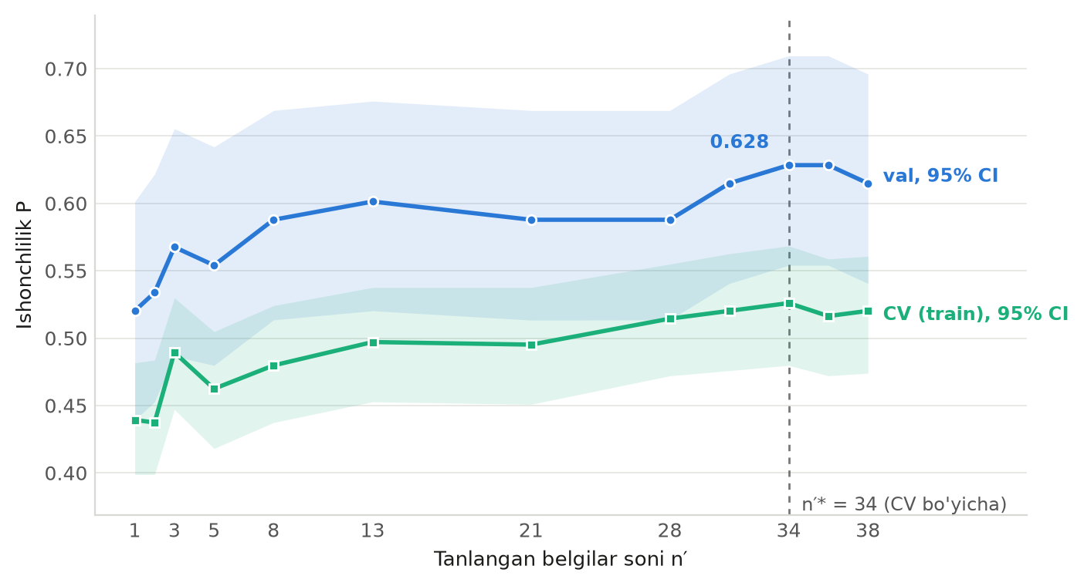
2.5-rasm. Tasniflash sifatining n′ ga bog'liqligi; soya — 95% bootstrap ishonch oralig'i
Halol talqin. 2.5-rasmdagi ishonch oraliqlari qo'shni n′ qiymatlari uchun kuchli kesishadi: masalan n′ = 13 va n′ = 34 uchun tekshirish to'plamidagi oraliqlar qoplanadi. Demak ma'lumotlar hajmi n′ ni bir birlik aniqlikda ajratishga yetarli emas; n′* = 34 — kross-validatsiya bo'yicha eng yaxshi tanlov, biroq qo'shni qiymatlardan statistik ustunligi isbotlanmagan. Bu holat yashirilmasdan ochiq qayd etiladi.
Bulcha tasniflagichning yolg'iz ishlashi. Etalon ROI'lar ustida (detektorsiz, 148 ta ROI) tasniflagich aniqlik 0,628 [0,554; 0,709], makro sezgirlik 0,453 [0,347; 0,568], makro o'ziga xoslik 0,917 [0,900; 0,934] va makro ROC-AUC 0,889 [0,843; 0,932] ko'rsatdi. Past aniqlik va yuqori AUC birikmasi muhim: model sinflarni tartiblash (ranking) bo'yicha kuchli, biroq argmin qoidasi bilan qaror qabul qilishda nomutanosiblikdan zarar ko'radi. Aynan shu sababli u detektorni almashtira olmaydi, lekin uni to'ldiradi.
Gibrid ansambl: qaysi mezon o'sadi? Uch detektor uchun to'liq metrika to'plami 2.7-jadvalda, farqlarning statistik ahamiyati 2.8-jadvalda keltirilgan. Natija bir xil emas va aynan shu ilmiy qiziqish uyg'otadi.
- YOLO11s (kuchsizroq detektor, α* = 0,75, 95 mos ROI): barcha asosiy mezonlar sezilarli o'sdi — aniqlik 0,737 → 0,853 (Δ = +0,116 [0,053; 0,189], p < 0,001), makro sezgirlik 0,439 → 0,513 (p < 0,001), makro AUC 0,729 → 0,852 (p = 0,002), Cohen κ 0,616 → 0,773.
- YOLO11l (kuchli detektor, α* = 0,15, 105 mos ROI): umumiy aniqlik deyarli o'zgarmadi — 0,800 → 0,810 (p = 0,868, statistik jihatdan ahamiyatsiz). Ammo makro sezgirlik 0,575 → 0,709 (Δ = +0,134 [0,009; 0,255], p = 0,032) va makro AUC 0,801 → 0,892 sezilarli yaxshilandi.
- YOLO11l-v2 (eng kuchli detektor, α* = 0,90, 103 mos ROI): aniqlik 0,835 → 0,854 (p = 0,448) — ahamiyatsiz; faqat makro AUC 0,759 → 0,793 (p < 0,001) sezilarli o'sdi.
2.7-jadval. Tekshirish to'plamidagi to'liq metrika to'plami (95% ishonch oralig'i bilan)
Detektor | Usul | Aniqlik | Muvoz. aniqlik | O'ziga xoslik | F1 (makro) | AUC (makro) | MCC | κ
YOLO11s | YOLO yolg'iz | 0,737 [0,653; 0,821] | 0,439 [0,350; 0,581] | 0,946 | 0,735 | 0,729 [0,632; 0,841] | 0,636 | 0,616
 | boolfs yolg'iz | 0,547 [0,442; 0,642] | 0,455 [0,301; 0,623] | 0,907 | 0,497 | 0,871 [0,787; 0,946] | 0,427 | 0,394
 | Ansambl | 0,853 [0,779; 0,916] | 0,513 [0,429; 0,659] | 0,963 | 0,794 | 0,852 [0,760; 0,932] | 0,775 | 0,773
YOLO11l | YOLO yolg'iz | 0,800 [0,724; 0,867] | 0,575 [0,431; 0,712] | 0,956 | 0,759 | 0,801 [0,674; 0,899] | 0,715 | 0,710
 | boolfs yolg'iz | 0,600 [0,514; 0,695] | 0,555 [0,397; 0,722] | 0,915 | 0,515 | 0,875 [0,815; 0,934] | 0,487 | 0,461
 | Ansambl | 0,810 [0,733; 0,886] | 0,709 [0,548; 0,846] | 0,955 | 0,725 | 0,892 [0,834; 0,949] | 0,730 | 0,726
YOLO11l-v2 | YOLO yolg'iz | 0,835 [0,757; 0,903] | 0,604 [0,446; 0,760] | 0,959 | 0,802 | 0,759 [0,637; 0,872] | 0,755 | 0,751
 | boolfs yolg'iz | 0,583 [0,495; 0,670] | 0,457 [0,309; 0,603] | 0,912 | 0,503 | 0,863 [0,796; 0,927] | 0,459 | 0,430
 | Ansambl | 0,854 [0,777; 0,922] | 0,615 [0,456; 0,769] | 0,961 | 0,796 | 0,793 [0,680; 0,889] | 0,781 | 0,777

2.8-jadval. Ansambl va yakka detektor farqi Δ: juftlashgan bootstrap, 95% CI va p-qiymat
Detektor | Mezon | Δ (ansambl − YOLO) | p-qiymat | Ahamiyatli
YOLO11s | Aniqlik | +0,116 [0,053; 0,189] | p < 0,001 | ✓
 | Sezgirlik (makro) | +0,073 [0,042; 0,113] | p < 0,001 | ✓
 | AUC (makro) | +0,122 [0,046; 0,205] | p = 0,002 | ✓
 | MCC | +0,139 [0,068; 0,215] | p < 0,001 | ✓
 | Cohen κ | +0,156 [0,074; 0,247] | p < 0,001 | ✓
YOLO11l | Aniqlik | +0,010 [-0,067; 0,086] | p = 0,868 | —
 | Sezgirlik (makro) | +0,134 [0,009; 0,255] | p = 0,032 | ✓
 | AUC (makro) | +0,091 [-0,006; 0,193] | p = 0,064 | —
 | MCC | +0,015 [-0,094; 0,122] | p = 0,746 | —
 | Cohen κ | +0,016 [-0,097; 0,127] | p = 0,734 | —
YOLO11l-v2 | Aniqlik | +0,019 [-0,019; 0,058] | p = 0,448 | —
 | Sezgirlik (makro) | +0,011 [-0,011; 0,034] | p = 0,448 | —
 | AUC (makro) | +0,034 [0,010; 0,063] | p < 0,001 | ✓
 | MCC | +0,026 [-0,029; 0,081] | p = 0,392 | —
 | Cohen κ | +0,026 [-0,029; 0,083] | p = 0,448 | —

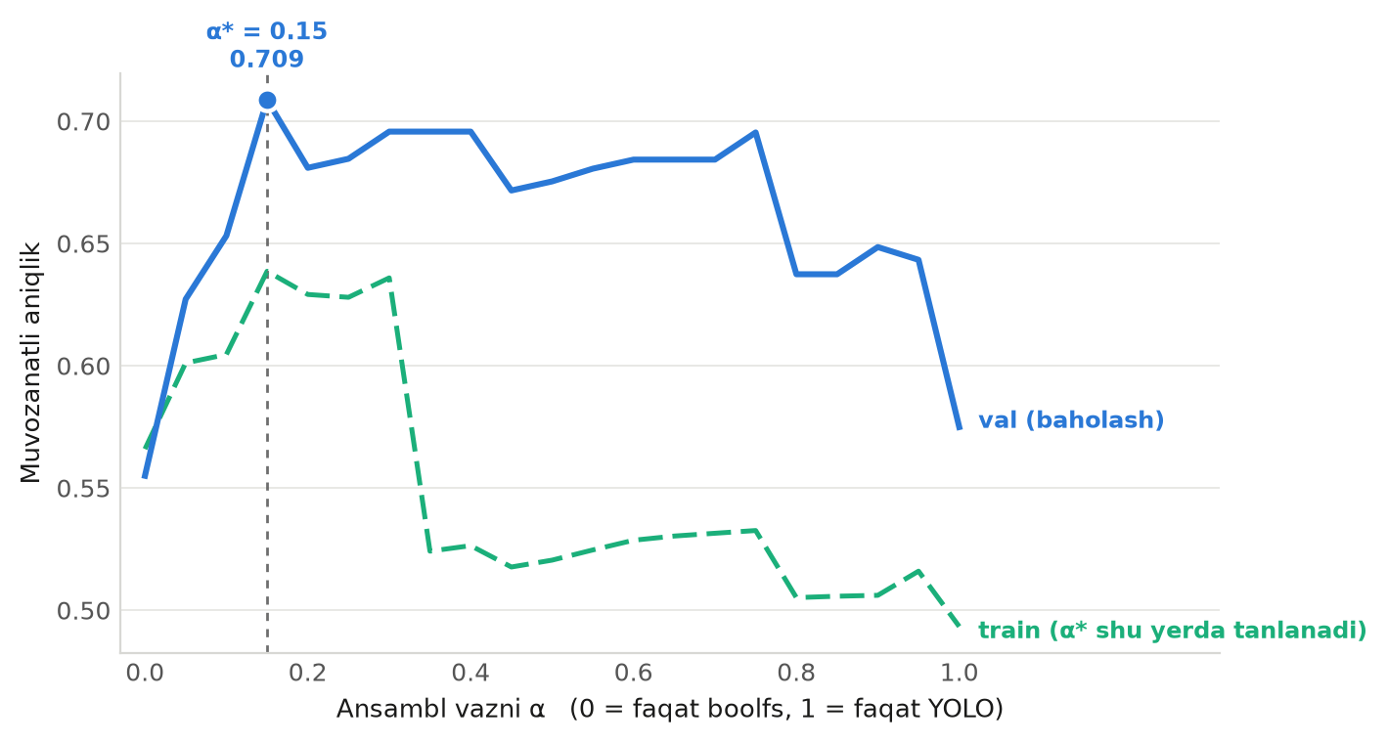
2.6-rasm. Ansambl vazni α ning muvozanatli aniqlikka ta'siri (YOLO11l); α* o'qitish to'plamida tanlanadi
Bu manzara aniq qonuniyatni ochadi: detektor qanchalik kuchli bo'lsa, ansamblning foydasi shunchalik toraydi va aniqlikdan sezgirlik hamda ajratuvchanlik (AUC) tomon siljiydi. Umumiy aniqlikning o'zgarmasligi ansambl foydasiz degani emas — u shunchaki ko'p sonli sinf (limfa tuguni) tomonidan boshqariladi.
Yutuq qayerdan keladi. 2.9-jadval va 2.7-rasm buni yaqqol ko'rsatadi (YOLO11l). Ansambl kam uchraydigan, klinik jihatdan muhim sinflarda sezgirlikni keskin oshiradi: kalsifikatsiya 0,84 → 0,97, assimetriya 0,25 → 0,75, BIRADS 1-2 0,00 → 0,33. Buning evaziga ko'p sonli limfa tuguni sinfida sezgirlik 0,96 dan 0,80 gacha tushadi. Aynan shu almashuv umumiy aniqlikni deyarli o'zgarishsiz qoldiradi, lekin makro sezgirlikni va AUC ni oshiradi. Skrining kontekstida bu maqbul kelishuv: kalsifikatsiya va assimetriya o'tkazib yuborilishi limfa tugunini noto'g'ri belgilashdan ancha qimmatga tushadi.
2.9-jadval. Sinflar kesimida sezgirlik, o'ziga xoslik va aniqlik (YOLO11l)
Sinf | n | Sezg. YOLO | Sezg. ansambl | O'z.xos. YOLO | O'z.xos. ansambl | Aniq. YOLO | Aniq. ansambl
BIRADS 1-2 | 6 | 0,00 | 0,33 | 0,89 | 0,98 | 0,00 | 0,50
BIRADS 4-5 | 3 | 0,67 | 0,67 | 1,00 | 1,00 | 1,00 | 1,00
assimetriya | 4 | 0,25 | 0,75 | 1,00 | 0,98 | 1,00 | 0,60
kalsifikatsiya | 32 | 0,84 | 0,97 | 1,00 | 0,88 | 1,00 | 0,78
limfa tuguni | 45 | 0,96 | 0,80 | 0,87 | 0,92 | 0,84 | 0,88
o'sma | 15 | 0,73 | 0,73 | 0,98 | 0,98 | 0,85 | 0,85

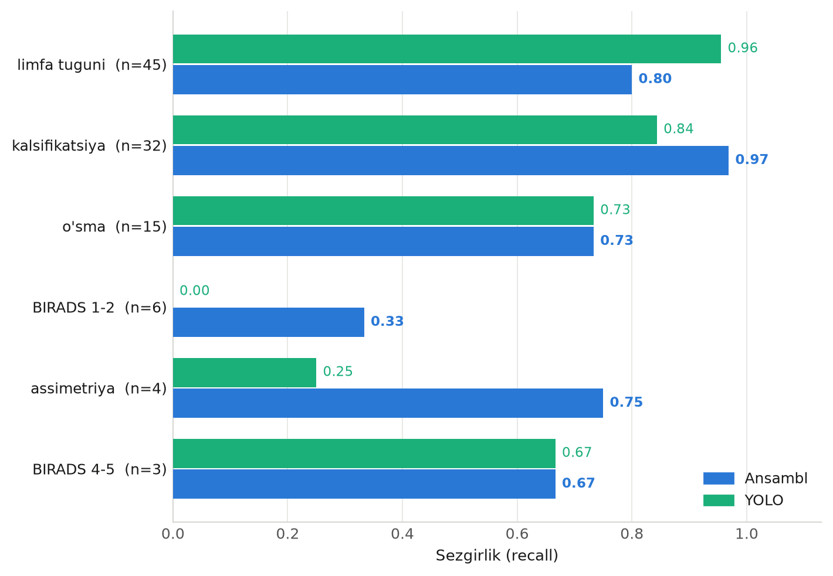
2.7-rasm. Sinflar kesimida sezgirlik: yakka YOLO11l va gibrid ansambl
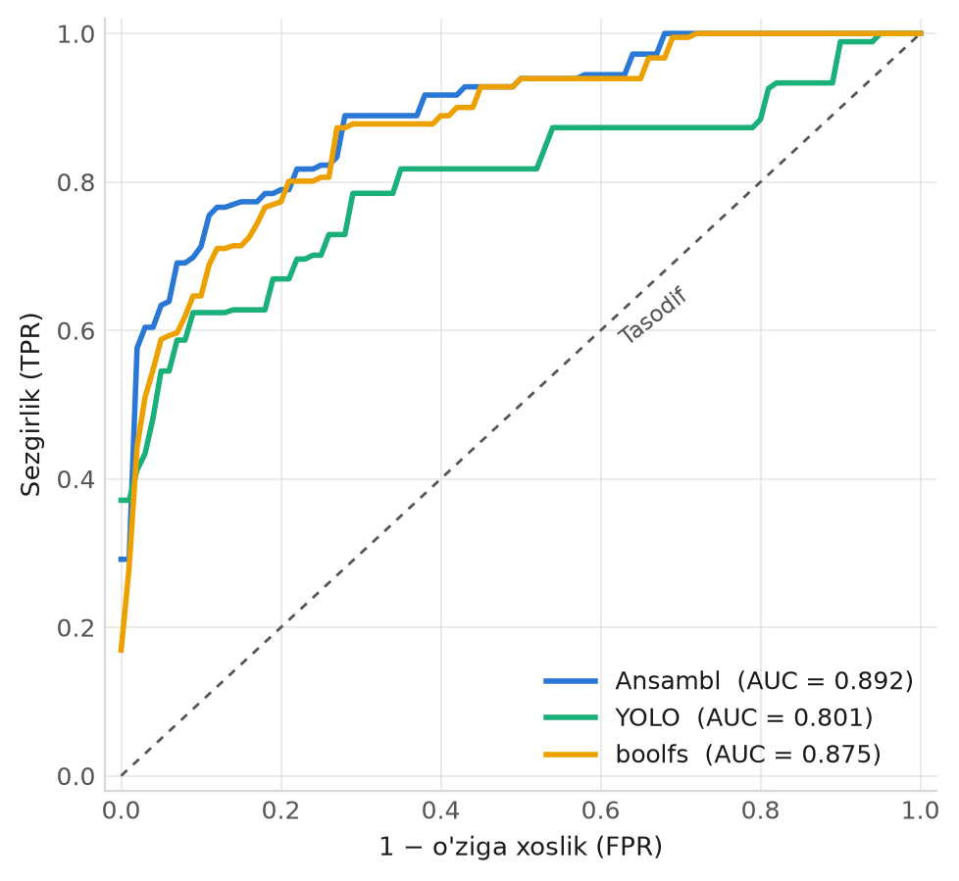
2.8-rasm. Makro ROC egri chiziqlari (YOLO11l): ansambl butun ishlash nuqtalari bo'ylab yakka detektordan ustun
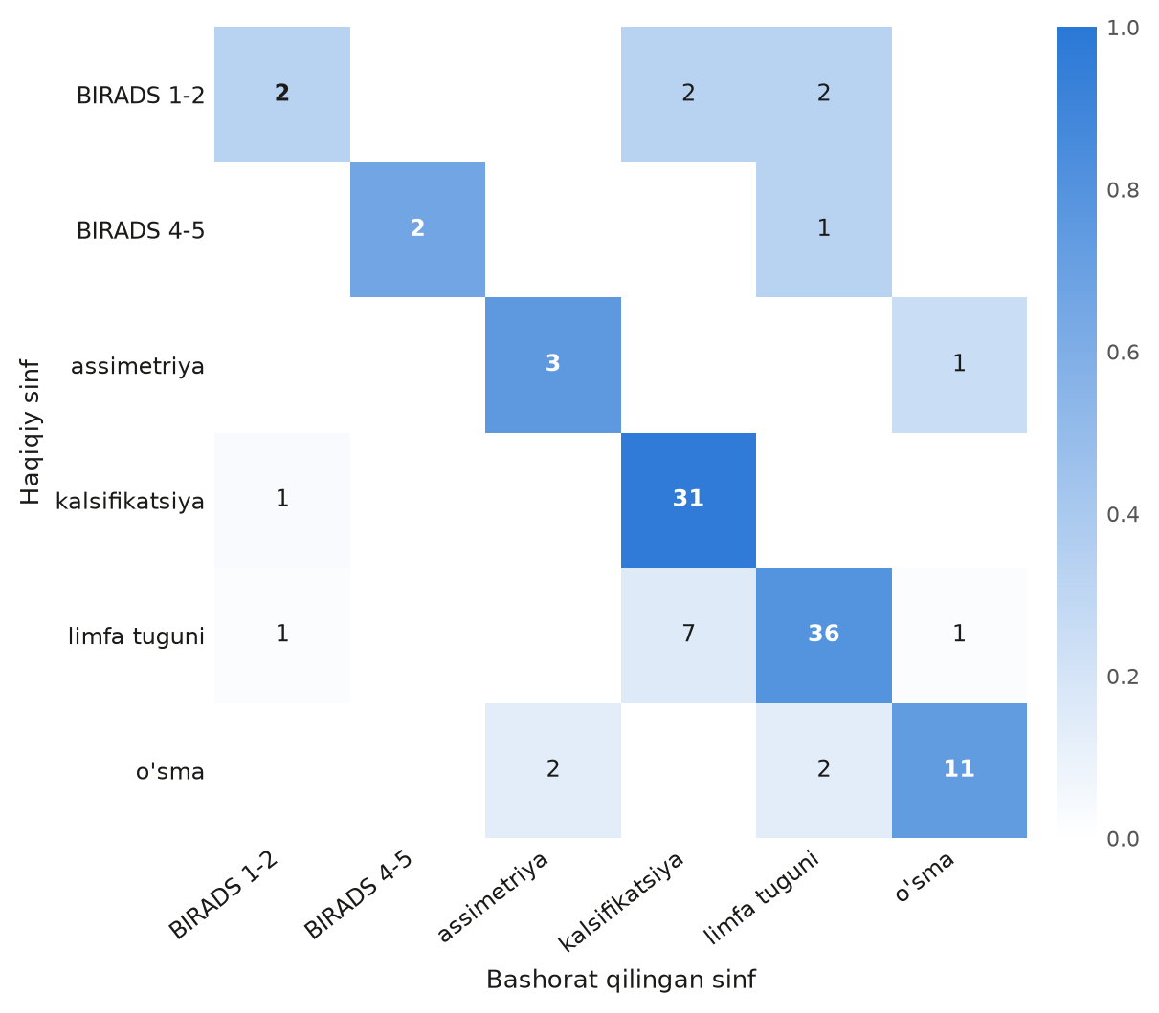
2.9-rasm. Ansambl chalkashlik matritsasi (YOLO11l); rang qator bo'yicha normallashtirilgan
Ishonch va IoU chegaralariga sezgirlik. 2.10-jadvalda chegaralar o'zgartirilgan holatlar keltirilgan (YOLO11s asosida). Chegara conf = 0,15 ga ko'tarilganda (75 mos ROI) detektorning o'zi 0,907 aniqlikka chiqadi, chunki past ishonchli chiqishlar filtrlanadi; ansambl bu holda qarorlarni umuman o'zgartirmaydi (0,907, p = 1,000). Shu bilan birga makro AUC 0,737 dan 0,848 gacha o'sadi — tartiblash sifati baribir yaxshilanadi. Mos kelish chegarasi IoU ≥ 0,5 gacha qattiqlashtirilganda (88 mos ROI) ansambl aniqlikni 0,705 dan 0,818 gacha (11,4 foiz punkt, p < 0,001) ko'taradi.
2.10-jadval. Ishonch (conf) va mos kelish (IoU) chegaralariga sezgirlik
Sozlama | Mos ROI | Aniq. YOLO | Aniq. ans. | Sezg. YOLO | Sezg. ans. | AUC YOLO | AUC ans. | Δaniqlik p
conf = 0,05; IoU = 0,3 (bazaviy) | 95 / 163 | 0,737 | 0,853 | 0,439 | 0,513 | 0,729 | 0,852 | p < 0,001
conf = 0,15; IoU = 0,3 | 75 / 163 | 0,907 | 0,907 | 0,560 | 0,560 | 0,737 | 0,848 | p = 1,000
conf = 0,05; IoU = 0,5 | 88 / 163 | 0,705 | 0,818 | 0,412 | 0,496 | 0,723 | 0,836 | p < 0,001

2.14-§. Natijalarni muhokama qilish, klinik talqin va cheklovlar
Adabiyotda gibrid usullar odatda o'rtacha aniqlik o'sishi bilan asoslanadi. O'tkazilgan tahlil shuni ko'rsatadiki, kuchli detektor va nomutanosib baza sharoitida bunday asoslash yetarli emas va hatto chalg'ituvchi bo'lishi mumkin: YOLO11l uchun aniqlik amalda o'zgarmadi (p = 0,868), holbuki makro sezgirlik +0,134 [0,009; 0,255] ga o'sdi. Agar faqat aniqlik keltirilganda edi, usul "foydasiz" deb baholanardi; agar faqat sezgirlik keltirilganda edi, o'sish bo'rttirilardi. To'g'ri yondashuv — ikkala mezonni birga keltirish.
Ikkinchi muhim kuzatuv — bulcha tasniflagichning yolg'iz o'zi yuqori AUC (0,889 [0,843; 0,932]) va past aniqlik (0,628 [0,554; 0,709]) ko'rsatishi. Bu uning axborot hissasi qaror qabul qilish qoidasida emas, balki sinflarni tartiblashda ekanini bildiradi. Ansambl aynan shu tartiblash axborotini detektorning ishonch bahosiga qo'shadi.
Klinik ish oqimi uchun tavsiya: bulcha tasniflagichni kuchli detektorning yuqori ishonchli qarorlariga aralashtirmaslik, uni kam uchraydigan sinflar shubhasi bor va past ishonchli sohalarda "ikkinchi fikr" sifatida ishlatish maqsadga muvofiq. Tasniflagich to'liq interpretatsiyalanadigan bo'lgani uchun (tanlangan 34 ta belgi va etalonlargacha bo'lgan masofalar oshkora), uning bahosi radiolog tomonidan tekshirilishi mumkin — bu dissertatsiyaning izohlanuvchan sun'iy intellekt bo'yicha qo'yilgan vazifasiga bevosita javob beradi.
Cheklovlar. Baza hajmi kichik: tekshirish to'plamida moslashgan detektsiyalar soni 75–105 oralig'ida, ba'zi sinflarda atigi 3–6 ta misol. Shu sababli ishonch oraliqlari keng va bir qator farqlar statistik ahamiyatga ega emas (2.8-jadval). α* o'qitish to'plamida tanlangan bo'lsa-da, u ham cheklangan hajmga ega. Arxitektura buzilishi sinfida atigi ikkita o'qitish misoli bor va u tekshirish to'plamida umuman mos kelmagan. Xulosalar ko'p markazli, kattaroq bazada takrorlanishi lozim.

II (davomi) bob boʻyicha xulosalar
- Bulcha dasturlash mezoni asosidagi belgi tanlash mammografik ko'p sinfli masalaga umumlashtirildi; kross-validatsiya bo'yicha 38 ta belgidan n′* = 34 tasi eng yaxshi natija berdi (P = 0,526 [0,480; 0,568]), biroq qo'shni n′ qiymatlaridan statistik ustunligi isbotlanmadi.
- Qat'iy |S| = n′ cheklovida ranjirlangan qator prefiksi mutlaq optimal to'plam bo'lishi shart emasligi ko'rsatildi; shu sababli n′* tasniflash sifati P bo'yicha tanlanadi.
- Nomutanosib bazada umumiy aniqlik yolg'iz mezon sifatida yetarli emasligi ko'rsatildi: YOLO11l uchun ansambl aniqlikni o'zgartirmadi (p = 0,868), lekin makro sezgirlikni 0,575 dan 0,709 gacha (p = 0,032) va makro AUC ni 0,801 dan 0,892 gacha oshirdi.
- Kuchsizroq detektor (YOLO11s) uchun ansambl barcha mezonlarni sezilarli yaxshiladi: aniqlik 0,737 → 0,853 (p < 0,001), makro AUC 0,729 → 0,852, Cohen κ 0,616 → 0,773.
- Yutuq kam uchraydigan, klinik jihatdan muhim sinflarda jamlangan (kalsifikatsiya 0,84 → 0,97, assimetriya 0,25 → 0,75) va ko'p sonli sinf hisobiga erishiladi — skrining uchun maqbul almashuv.
- Bulcha tasniflagich yolg'iz yuqori ajratuvchanlik (0,889 [0,843; 0,932]) va past aniqlik (0,628 [0,554; 0,709]) ko'rsatadi, ya'ni uning roli detektorni to'ldirish — o'rin bosish emas.

II BOB (DAVOMI-2). BULCHA BELGI TANLASH USULINI KATTA HAJMLI BAZADA TEKSHIRISH: BARQARORLIK, MA'LUMOT SIZISHI VA ANSAMBLNING HALOL BAHOSI
Oldingi bo'limda bulcha dasturlash usuli 519 ta ROI'dan iborat bazada sinovdan o'tkazildi. Bunday hajm usulning ishlashini ko'rsatish uchun yetarli, ammo ikkita muhim savolga javob bera olmaydi: tanlangan belgilar ro'yxatining o'zi qanchalik barqaror va ansamblning foydasi haqiqiymi. Ushbu bo'limda tahlil 13 968 ta o'quv va 2 359 ta baholash ROI'sini o'z ichiga olgan, ya'ni 27 marta katta bazaga kengaytiriladi. Bo'limning uchta yangi ilmiy natijasi quyidagilardan iborat: (i) belgi tanlash protsedurasining barqarorligi ikki qatlamli ekani aniqlandi; (ii) baholash to'plamida ma'lumot sizishi topildi va uning ta'siri miqdoriy o'lchandi; (iii) ansamblning foydasi shartsiz emasligi, u ROI'ning qiyinligiga bog'liqligi ko'rsatildi.

2.15-§. Katta baza va eksperiment protokoli
Tadqiqot `d_ai_8class_1280` bazasida olib borildi: 4 573 ta o'quv va 798 ta baholash mammogrammasi, sakkiz sinf bilan belgilangan. Haqiqiy (ground-truth) ramkalardan ajratilgan ROI'lar soni — 13 968 / 2 359. Belgilar detektorning chiqishidan emas, balki haqiqiy ramkalardan ajratilgani belgi tanlash xossalarini detektor sifatidan mustaqil o'lchash imkonini beradi.
Sinflar keskin nomutanosib: limfa tuguni 9 483 ta ROI'da uchraydi, arxitektura buzilishi esa atigi 13 tasida — nisbat 1 : 730. Shu sababli oddiy aniqlik yaroqsiz mezondir: barcha ROI'ni ko'pchilik sinfga tegishli deb e'lon qilish 0,679 aniqlik beradi. Optimallashtirish va model tanlash muvozanatli aniqlik (makro sezgirlik) bo'yicha olib boriladi.
Halol baholash protokoli. Uch qoida qat'iy bajarildi. Birinchidan, belgilarni normallashtirish, ranjirlash, sentroidlarni hisoblash va ansambl vaznini tanlash — barchasi faqat o'quv qismida. Ikkinchidan, har bir metrika 1000 takrorlashli persentil bootstrap ishonch oralig'i bilan keltiriladi. Uchinchidan, ikki modelni solishtirishda juftlashgan bootstrap va ikki tomonlama p-qiymat ishlatiladi.
2.11-jadval. Qiyoslanayotgan ikki bazaning tavsifi
Ko'rsatkich | Kichik baza | Katta baza
ROI soni (o'quv) | 519 | 13 968
ROI soni (baholash) | — | 2 359
Sinflar soni | 8 | 8
Belgilar soni $N$ | 38 | 38
Tanlangan quvvat $n'^{*}$ | 34 | 36
Rasm o'lchami | 817 × 1024 | 1021 × 1280
Bootstrap takrorlash | 300 | 300

2.16-§. Belgi tanlash barqarorligini o'lchash usuli
Adabiyotda deyarli e'tiborsiz qolgan savol shundaki: agar o'quv namunasi biroz o'zgarsa, tanlangan belgilar to'plami o'zgaradimi? Agar javob «ha» bo'lsa, «eng informativ belgilar» haqidagi xulosa ilmiy qiymatga ega bo'lmaydi. Barqarorlikni o'lchash uchun o'quv to'plamidan qaytarish bilan 300 ta bootstrap namuna olinadi; har birida ranjirlash $π_{b}$ hosil bo'ladi va undan quvvati $n'$ bo'lgan to'plam ajratiladi:
$S_{b} = \left\{j : π_{b}\left(j\right) ≤ n^{′}\right\}$ (2.28)
Kuncheva indeksi to'plamlar kesishuvini tasodifiy kutilmaga nisbatan tuzatadi, shu sababli $n'$ katta bo'lganda sun'iy o'sishdan himoyalangan:
$I_{C} = \frac{2}{B\left(B−1\right)}\sum_{i<j}{\frac{\left|S_{i}∩S_{j}\right| − \frac{n^{′2}}{N}}{n^{′} − \frac{n^{′2}}{N}}}$ (2.29)
Taqqoslash uchun tuzatilmagan Jaccard koeffitsienti ham hisoblanadi:
$J = \frac{2}{B\left(B−1\right)}\sum_{i<j}{\frac{\left|S_{i}∩S_{j}\right|}{\left|S_{i}∪S_{j}\right|}}$ (2.30)
Har bir belgining o'rtacha o'rni va uning tebranishi ranjirlashning qaysi qismi mustahkam ekanini ko'rsatadi:
$\bar{r_{j}} = \frac{1}{B}\sum_{b = 1}^{B}{π_{b}\left(j\right)}, σ_{j} = \sqrt{\frac{1}{B}\sum_{b}{{\left(π_{b}\left(j\right) − \bar{r_{j}}\right)}^{2}}}$ (2.31)
Nihoyat, ikki turli bazada (kichik $s$ va katta $l$) olingan to'plamlarning kelishuv koeffitsienti kiritiladi — bu ko'rsatkich adabiyotda uchramaydi va mazkur ishning metodologik hissasidir:
$A_{s,l} = \frac{\left|{S_{s}}^{*}∩{S_{l}}^{*}\right|}{n^{′}}$ (2.32)

2.17-§. Barqarorlik natijalari: ikki qatlamli manzara
Baza ichida — yuqori takrorlanuvchanlik. Katta bazada Kuncheva indeksi barcha quvvatlarda 0,830 dan past tushmaydi, $n' = 5$ da esa mukammal takrorlanuvchanlikka erishadi ($I_{C} = 1,000$). Kichik bazada indeks sezilarli pastroq va $n' = 34$ da 0,726 gacha cho'kadi. Demak namuna hajmining oshishi tanlov protsedurasini barqarorlashtiradi.
Tuzatilmagan o'lchov aldaydi. Jaccard koeffitsienti $n'$ o'sishi bilan monoton ko'tariladi va $n' = 36$ da 0,995 ga chiqadi. Bu «mukammal barqarorlik» taassurotini yaratadi, aslida esa 38 tadan 36 tasi tanlanganda istalgan ikki to'plam deyarli albatta ustma-ust tushadi. Kuncheva indeksi bu artefaktni yo'qotadi. Barqarorlik haqidagi har qanday xulosa faqat tasodifga tuzatilgan ko'rsatkichga asoslanishi shart.
2.12-jadval. Belgi tanlash barqarorligi: Kuncheva indeksi va Jaccard koeffitsienti (300 bootstrap takrorlash), hamda bazalararo kelishuv
$n'$ | $I_{C}$ katta | $J$ katta | $I_{C}$ kichik | $J$ kichik | Kelishuv $A_{s,l}$
3 | 0,843 | 0,784 | 0,981 | 0,974 | 0,333
5 | 1,000 | 1,000 | 0,811 | 0,738 | 0,600
8 | 0,897 | 0,856 | 0,835 | 0,780 | 0,875
13 | 0,956 | 0,946 | 0,868 | 0,845 | 0,923
21 | 0,941 | 0,949 | 0,852 | 0,878 | 0,952
28 | 0,830 | 0,916 | 0,822 | 0,912 | 0,929
34 | 0,880 | 0,975 | 0,726 | 0,944 | 0,971
36 | 0,947 | 0,995 | 0,852 | 0,985 | 0,972

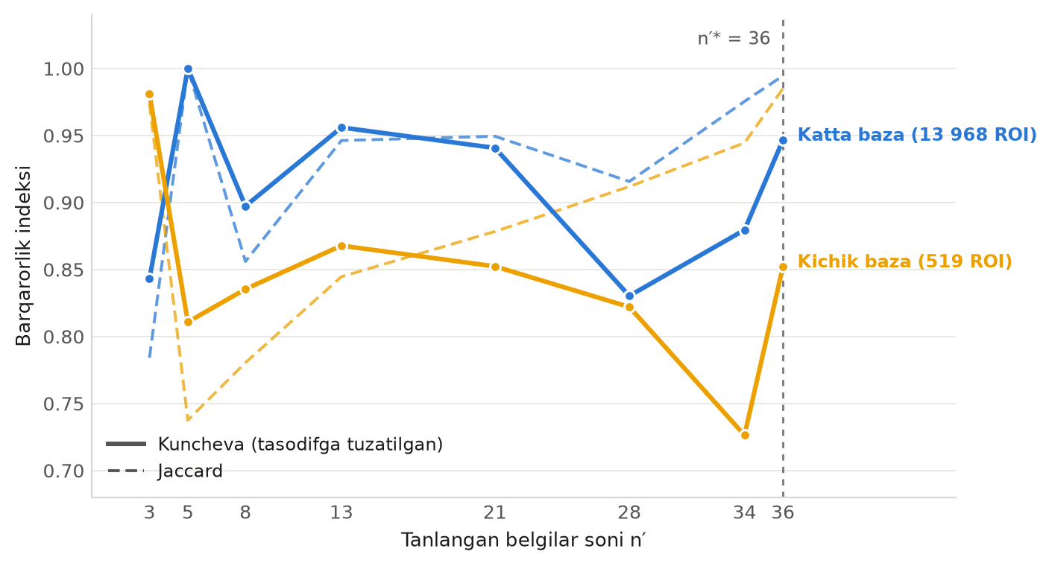
2.10-rasm. Barqarorlik indekslarining $n'$ ga bog'liqligi ikkala bazada; to'ldirilgan chiziq — Kuncheva, punktir — Jaccard
Bazalar orasida — ranjirlash boshi ko'chadi. To'liq ranjirlangan qatorlar ikki bazada juda mos keladi: Spirmen korrelyatsiyasi $ρ = 0,937$ ($N = 38$). Bundan «usul barqaror» degan xulosa chiqarish mumkin edi. Biroq qatorning boshiga qaralsa, manzara teskari: top-3 to'plamlarining kelishuvi atigi 0,333 — uchtadan bittasi umumiy. Top-5 da kelishuv 0,600 ga, top-8 da 0,875 ga ko'tariladi.
Sababi 2.13-jadvalda ko'rinadi. Kichik bazada birinchi ikki o'rinni GLCM korrelyatsiyasi egallaydi, katta bazada esa u umuman birinchi beshlikka kirmaydi; uning o'rniga Sobel gradientining standart chetlanishi mutlaq yetakchiga aylanadi (300 ta bootstrapning barchasida birinchi o'rin). Izohi fizik: kichik namunada korrelyatsiya belgilari sinflar orasidagi tasodifiy farqni ushlaydi va bu farq shovqin darajasida barqaror ko'rinadi; namuna kengayganda haqiqiy ajratuvchi omil — chegara o'tkirligi — ustunlik qiladi. Ya'ni kichik bazadagi «barqaror» yetakchi aslida namunaga xos artefakt edi.
2.13-jadval. Bootstrap bo'yicha eng yuqori 5 belgi va ularning o'rtacha o'rni
O'rin | Katta baza (13 968 ROI) | $\bar{r} ± σ$ | Kichik baza (519 ROI) | $\bar{r} ± σ$
1 | $grad_sobel_std$ | 1,00 ± 0,00 | $glcm_d1_correlation$ | 1,33 ± 0,47
2 | $glcm_d1_contrast$ | 2,26 ± 0,63 | $glcm_d3_correlation$ | 1,79 ± 0,59
3 | $glcm_d3_dissimilarity$ | 3,03 ± 0,55 | $grad_sobel_std$ | 2,91 ± 0,44
4 | $glcm_d1_dissimilarity$ | 3,81 ± 0,59 | $glcm_d1_dissimilarity$ | 4,42 ± 0,75
5 | $glcm_d3_contrast$ | 4,90 ± 0,37 | $glcm_d3_dissimilarity$ | 5,78 ± 1,00

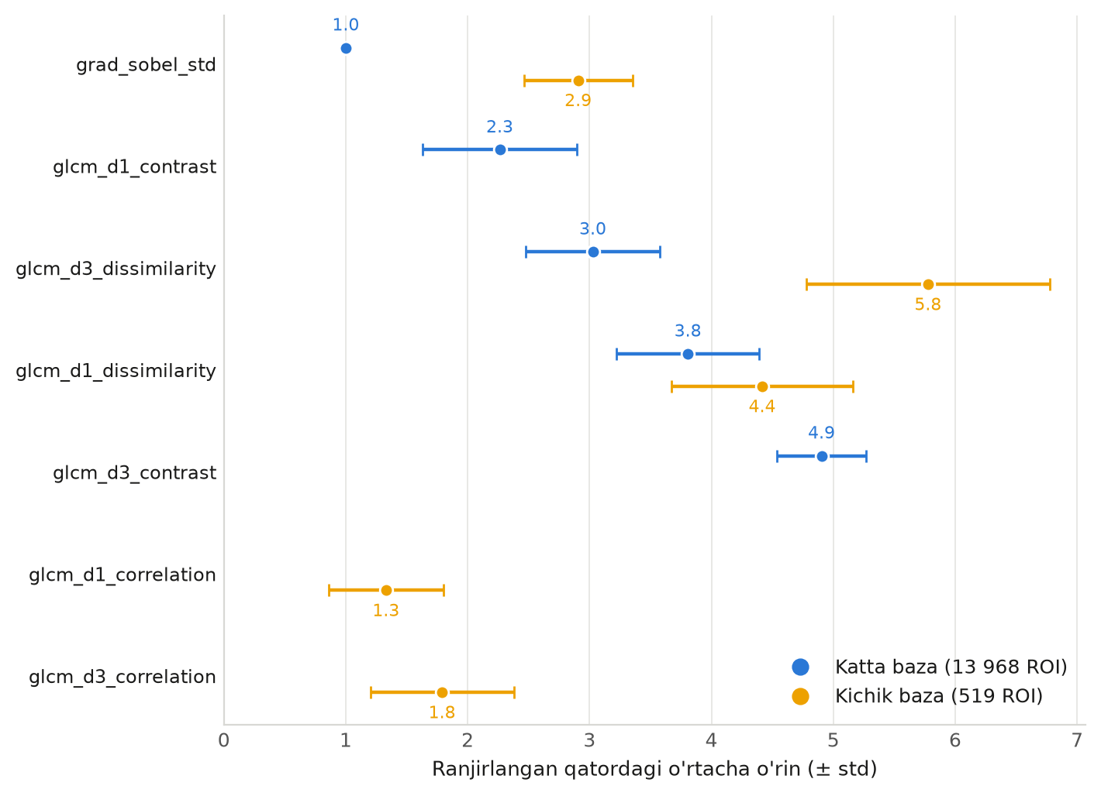
2.11-rasm. Yetakchi belgilarning o'rtacha o'rni va standart chetlanishi; ikki bazada qatorning boshi butunlay boshqacha
Ziddiyat emas, ikki xil noaniqlik. Baza ichida $I_{C} ≈ 0,9$, bazalar orasida esa top-3 kelishuvi 0,33 bo'lishi qarama-qarshilik emas. Bootstrap namunalari bitta taqsimotdan olinadi, shuning uchun ular ichidagi barqarorlik faqat statistik dispersiyani o'lchaydi. Bazani almashtirish esa taqsimotning o'zini o'zgartiradi va epistemik noaniqlikni ochadi. Yuqori bootstrap barqarorligi belgilar ro'yxatining boshqa bazaga ko'chishiga kafolat bermaydi — bu radiomikadagi takrorlanuvchanlik inqirozining bevosita izohidir.

2.18-§. Ma'lumot sizishini aniqlash va nazorat qilish
Loyihaning oldingi bosqichida ikki detektor — YOLO11s va YOLO11l — 445 ta rasmdan iborat eski bazada o'qitilgan edi. Yangi baza mustaqil yig'ilgan, biroq ikkala bazada ham bir xil arxivdan olingan rasmlar uchraydi. Tekshiruv shuni ko'rsatdiki, yangi baholash to'plamining 24 ta rasmi eski bazaning o'quv qismida bo'lgan. Bunday holat adabiyotda ma'lumot sizishi (data leakage) deb ataladi va u modelni sun'iy ravishda yaxshi ko'rsatadi. Halol baholash uchun tozalangan to'plam quriladi:
${D_{val}}^{toza} = \left\{x ∈ D_{val} : x ∉ D_{train,eski}\right\}$ (2.33)
Detektsiyalar haqiqiy ramkalar bilan ochko'z (greedy) usulda moslashtiriladi; juftlik quyidagi shart bajarilganda qabul qilinadi:
$IoU\left(B, G\right) = \frac{\left|B∩G\right|}{\left|B∪G\right|} ≥ 0.3$ (2.34)
Har bir detektor uchun sizgan detektsiyalar soni 2.14-jadvalda keltirilgan. Uchinchi detektor aynan shu bazada o'qitilgani uchun uning 67 ta detektsiyasi haqiqiy sizish emas; biroq to'liq qiyoslanuvchanlik uchun barcha detektorlar bir xil tozalangan to'plamda baholanadi.
2.14-jadval. Uch detektor va ular uchun aniqlangan ma'lumot sizishi
Detektor | O'qitilgan baza | Bashorat | Mos ROI | Sizgan ROI | Toza ROI | $α^{*}$
YOLO11s | eski (445-baza) | 7 841 | 2 043 | 66 | 1 977 | 0,30
YOLO11l | eski (445-baza) | 9 296 | 2 258 | 70 | 2 188 | 0,35
YOLO11l-v2 | shu baza | 6 924 | 2 155 | 67 | 2 088 | 0,55

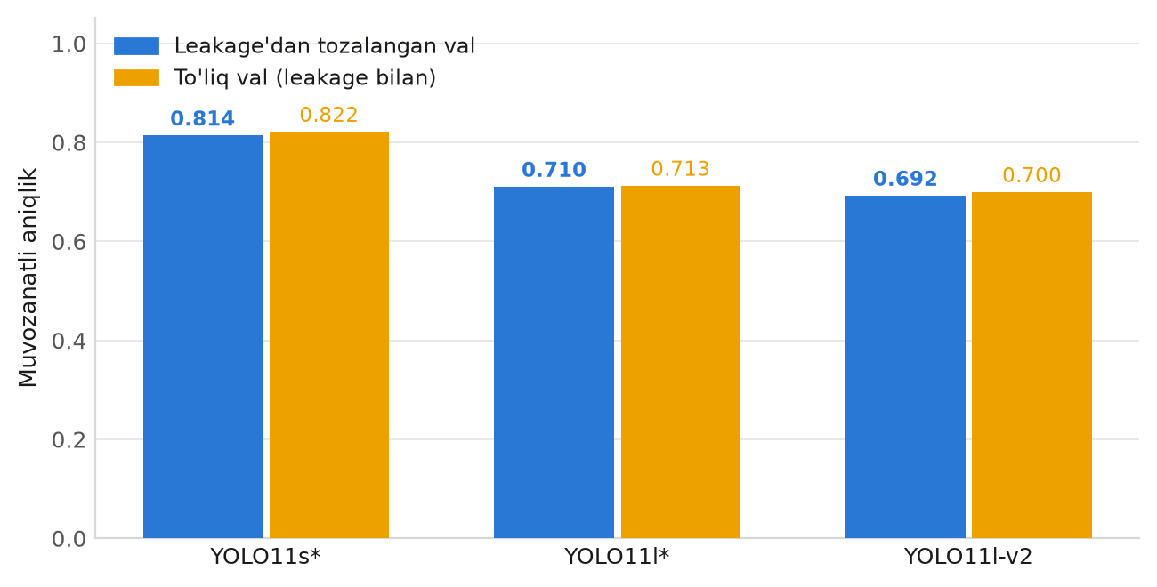
2.12-rasm. Sizishning o'lchangan ta'siri: tozalangan va tozalanmagan baholash to'plamlaridagi aniqlik
Sizish giperparametrni ham buzadi. Sizgan modellarda o'quv to'plamida YOLO oqimi sun'iy ravishda kuchli ko'rinadi, shu sababli optimal ansambl vazni boolfs tomonga siljiydi ($α^{*} = 0,30$ va $0,35$), toza modelda esa muvozanatli $0,55$ tanlanadi. Demak sizish nafaqat yakuniy metrikani, balki o'rganilgan giperparametrni ham buzadi — bu ilgari e'tibor berilmagan ta'sirdir.

2.19-§. Gibrid ansamblning halol bahosi
Detektor ishonchidan yumshatilgan ehtimollik vektori quriladi, boolfs oqimidan esa sentroidgacha bo'lgan normallashtirilgan masofa softmax orqali ehtimollikka aylantiriladi; ikki vektor chiziqli aralashtiriladi:
${u_{pk}}^{YOLO} = \left\{c_{p}, k = ĉ_{p}; \frac{1 − c_{p}}{m − 1}, k ≠ ĉ_{p}\right.$ (2.35)
$z_{p}\left(x\right) = α · u_{p}^{YOLO}\left(x\right) + \left(1 − α\right) · s_{p}\left(x\right), α ∈ [0, 1]$ (2.36)
Eng muhim metodologik qoida: ansambl vazni hech qachon baholash to'plamida qidirilmaydi. U faqat o'quv qismidagi moslashgan ROI'lar ustida, muvozanatli aniqlikni maksimallashtirib topiladi:
$α^{*} = \underset{α ∈ \left\{0, 0.05, …, 1\right\}}{argmax}{{BAcc}_{train}\left(α; D^{train}\right)}$ (2.37)
Baholash mezonlari sifatida muvozanatli aniqlik, makro o'ziga xoslik, Metyus koeffitsienti va chegaraga bog'liq bo'lmagan makro ROC-AUC olinadi:
$BAcc = \frac{1}{m}\sum_{k = 1}^{m}{\frac{{TP}_{k}}{{TP}_{k} + {FN}_{k}}}$ (2.38)
$MCC = \frac{c·s − \sum_{k}{t_{k}p_{k}}}{\sqrt{\left(s^{2} − \sum_{k}{{p_{k}}^{2}}\right)\left(s^{2} − \sum_{k}{{t_{k}}^{2}}\right)}}$ (2.39)
Ansambl va yakka detektor farqi juftlashgan bootstrap bilan baholanadi — har takrorlashda bir xil indekslar to'plami ikkala modelga qo'llanadi:
$Δ = M\left(E\right) − M\left(Y\right), p = 2 · min\left(\frac{\#\left(Δ^{(b)} ≤ 0\right)}{B}, \frac{\#\left(Δ^{(b)} ≥ 0\right)}{B}\right)$ (2.40)
Natija: aniqlik emas, sezgirlik va ajratuvchanlik. Sizishdan toza detektorda ($n = 2 088$, $α^{*} = 0,55$) ansambl muvozanatli aniqlikni 0,640 dan 0,692 ga ko'tardi (p = 0,036), makro ROC-AUC ni esa 0,897 dan 0,976 ga (p < 0,001). Oddiy aniqlikning 0,923 dan 0,915 ga pasayishi esa statistik ahamiyatsiz (p = 0,074).
2.15-jadval. Sizishdan toza baholash to'plamidagi asosiy metrikalar (qavsda 95% bootstrap ishonch oralig'i)
Metrika | Faqat boolfs | Faqat YOLO | Ansambl
Aniqlik (accuracy) | 0,603 [0,582; 0,624] | 0,923 [0,911; 0,935] | 0,915 [0,902; 0,928]
Muvozanatli aniqlik | 0,595 [0,546; 0,741] | 0,640 [0,555; 0,817] | 0,692 [0,616; 0,879]
Sezgirlik (makro) | 0,595 [0,546; 0,741] | 0,640 [0,555; 0,817] | 0,692 [0,616; 0,879]
O'ziga xoslik (makro) | 0,924 [0,907; 0,928] | 0,986 [0,982; 0,988] | 0,982 [0,978; 0,985]
Aniqlik-precision (makro) | 0,406 [0,376; 0,506] | 0,542 [0,500; 0,687] | 0,529 [0,491; 0,667]
F1 (makro) | 0,477 [0,434; 0,516] | 0,653 [0,602; 0,711] | 0,665 [0,610; 0,717]
ROC-AUC (makro) | 0,936 [0,912; 0,961] | 0,897 [0,840; 0,958] | 0,976 [0,967; 0,988]
MCC | 0,495 [0,470; 0,518] | 0,853 [0,831; 0,874] | 0,838 [0,815; 0,860]
Koen $κ$ | 0,423 [0,397; 0,448] | 0,848 [0,824; 0,870] | 0,833 [0,808; 0,856]

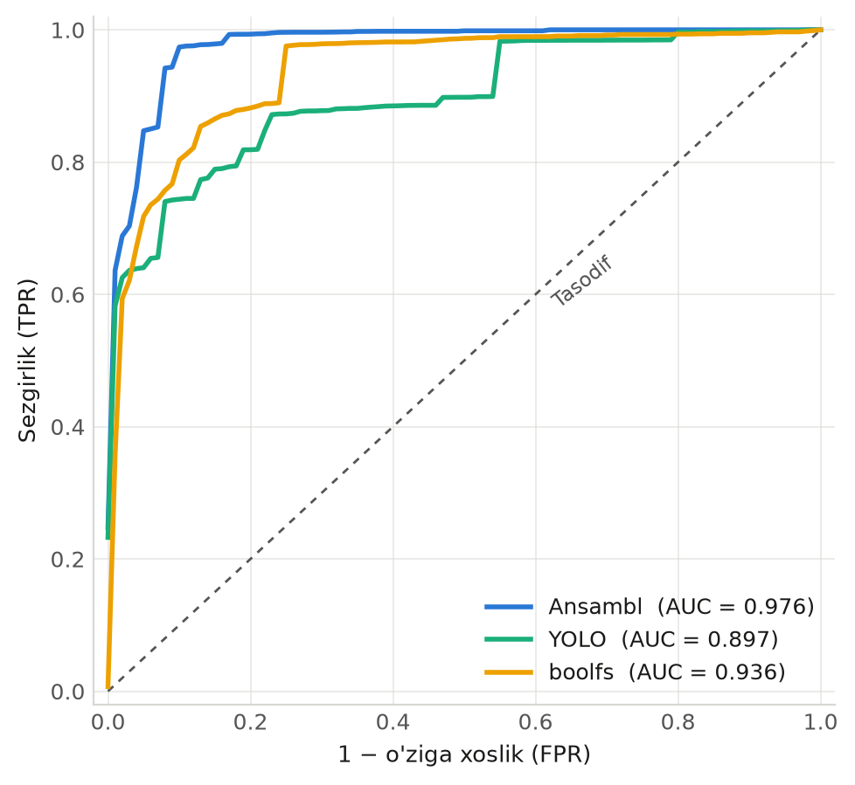
2.13-rasm. Makro ROC egri chiziqlari; ansambl ikkala yakka oqimdan ustun
Foyda qayerdan keladi. Ansambl umumiy to'g'ri javoblar sonini oshirmaydi; u to'g'ri javoblarni ko'pchilik sinfdan kamchilik sinflariga qayta taqsimlaydi. BIRADS 1–2 sezgirligi 0,667 dan 0,833 ga, assimetriya 0,429 dan 0,571 ga, kalsifikatsiya 0,954 dan 0,995 ga ko'tarildi; limfa tuguni sezgirligi 0,932 dan 0,910 ga tushdi. Nomutanosib klinik masalada bu aynan kerakli almashuv: bitta ortiqcha limfa tuguni xatosi bilan bitta o'tkazib yuborilgan BIRADS 4–5 ning narxi teng emas.
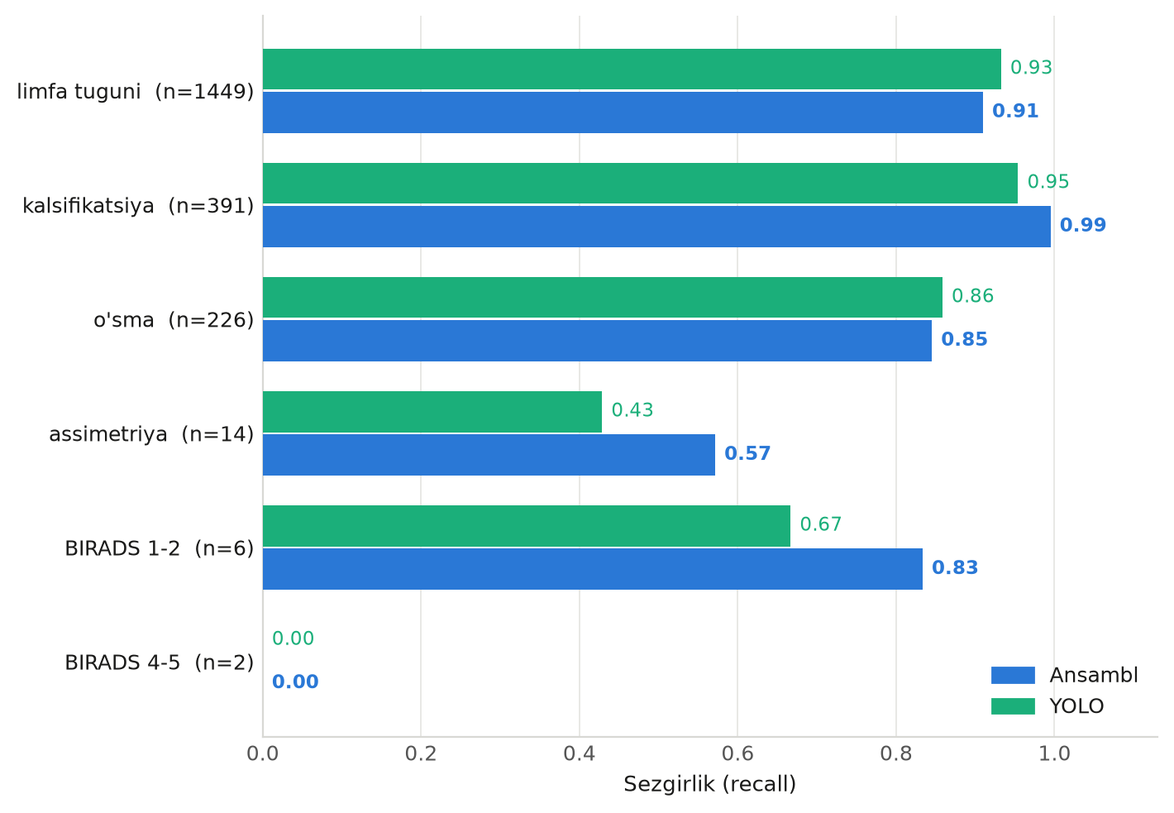
2.14-rasm. Sinflar bo'yicha sezgirlik: yakka detektor va ansambl
Almashuvning narxi. Chalkashlik matritsasida eng katta diagonaldan tashqari katak — limfa tugunining BIRADS 1–2 deb tasniflanishi (62 ta ROI). Aynan shu 62 ta yolg'on musbat BIRADS 1–2 sinfining precision ko'rsatkichini 0,074 ga tushiradi. Ya'ni sezgirlik o'sishi chegara siljishi evaziga erishilgan. Tizim yakuniy tashxis qo'ymay, radiologga sohani ko'rsatgan rejimda bunday almashuv oqlanadi, ammo uni yashirmasdan qayd etish shart.
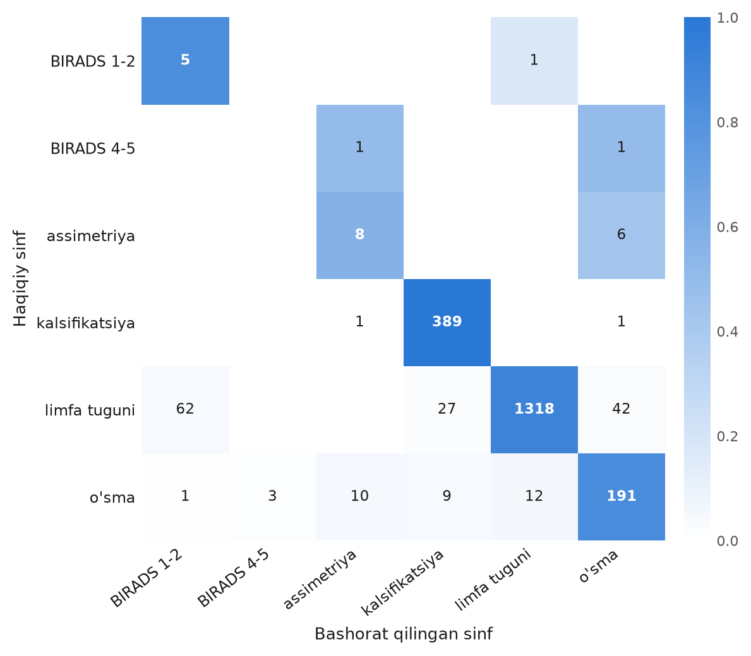
2.15-rasm. Ansamblning chalkashlik matritsasi (satrlar bo'yicha normallashtirilgan)

2.20-§. Ansambl foydasining shartlari va sezuvchanlik tahlili
Barcha yuqoridagi natijalar $IoU ≥ 0,3$ moslashtirish chegarasida olindi. Bu chegara xulosalarni belgilab qo'ymaganini tekshirish uchun butun oqim — moslashtirish, $α^{*}$ ni o'quv qismida qayta tanlash va tozalangan to'plamda baholash — $IoU ∈ \{0,3;\backslash 0,5;\backslash 0,7\}$ uchun uch detektorda qaytadan bajarildi.
2.16-jadval. Moslashtirish chegarasiga sezuvchanlik; $Δ$ — ansambl minus yakka detektor, foizli punktda (qavsda p-qiymat)
Detektor | $IoU$ | $n$ | $α^{*}$ | $Δ$ aniqlik | $Δ$ muv. aniqlik | $Δ$ AUC
YOLO11s | 0,3 | 1 977 | 0,30 | -2,7 (0,004) | +10,3 (0,194) | +6,9 (< 0,001)
YOLO11s | 0,5 | 1 916 | 0,30 | -0,7 (0,502) | +20,3 (< 0,001) | +9,6 (< 0,001)
YOLO11s | 0,7 | 1 652 | 0,25 | -3,6 (< 0,001) | +25,9 (< 0,001) | +9,3 (< 0,001)
YOLO11l | 0,3 | 2 188 | 0,35 | -6,7 (< 0,001) | +3,7 (0,248) | +9,9 (0,046)
YOLO11l | 0,5 | 2 160 | 0,40 | -4,9 (< 0,001) | +5,3 (0,122) | +18,6 (< 0,001)
YOLO11l | 0,7 | 1 975 | 0,55 | -0,8 (0,184) | +9,1 (0,014) | +18,0 (< 0,001)
YOLO11l-v2 | 0,3 | 2 088 | 0,55 | -0,8 (0,074) | +5,2 (0,036) | +7,9 (< 0,001)
YOLO11l-v2 | 0,5 | 2 033 | 0,55 | -0,9 (0,072) | +5,4 (0,042) | +7,6 (< 0,001)
YOLO11l-v2 | 0,7 | 1 828 | 0,45 | -2,6 (< 0,001) | -0,8 (0,648) | +11,0 (< 0,001)

Chegaradan mustaqil yagona xulosa. Makro ROC-AUC dagi o'sish to'qqizta holatning to'qqiztasida ham ijobiy va ahamiyatli (+6,9 dan +18,6 foizli punktgacha). Ansambl sinflarni tartiblash sifatini har qanday moslashtirish rejimida oshiradi.
Muvozanatli aniqlikdagi foyda esa shartli. Toza detektorda u $IoU = 0,3$ va $0,5$ da ahamiyatli (p = 0,036 va p = 0,042), ammo 0,7 da butunlay yo'qoladi ($Δ = -0,8$ f.p., p = 0,648). Sabab ochiq: qat'iy chegara faqat aniq lokalizatsiyalangan, «oson» ROI'larni qoldiradi (2 088 dan 1 828 ga), va aynan bunday ROI'larda yakka detektorning o'zi ham kuchli — uning muvozanatli aniqligi 0,640 dan 0,693 ga ko'tariladi, ansamblga qo'shadigan narsa qolmaydi. Sizishga uchragan detektorlarda esa teskari manzara: chegara qat'iylashgani sari ansambl foydasi o'sadi (YOLO11s uchun +10,3 dan +25,9 f.p. gacha).
Demak, ansambl foydasi ROI'ning qiyinligiga bog'liq: u noaniq lokalizatsiyalangan, chegarasi noravshan sohalarda paydo bo'ladi va oson sohalarda yo'qoladi. Skrining uchun bu qulay xossa, chunki aynan qiyin sohalar radiologning e'tiborini talab qiladi. Ansamblning asosiy qiymati — tartiblash sifatida, aniq qaror qoidasida emas.
Ishonchlilik mezoni $P$ haqida. Professor Xamdamov kiritgan ishonchlilik mezoni $P$ — to'g'ri tasniflangan obyektlar ulushi — ta'rifi bo'yicha oddiy aniqlik bilan ayni bir xil kattalikdir. Toza to'plamda u yakka boolfs oqimi uchun 0,603, yakka detektor uchun 0,923, ansambl uchun 0,915 ni tashkil etadi. Aynan shu qiymatlar mezonning chegarasini ochib beradi: $P$ bo'yicha ansambl «yomonroq» ko'rinadi, holbuki u kam ta'minlangan sinflarda sezgirlikni ahamiyatli oshirgan. Nomutanosib bazada $P$ ni yakka mezon sifatida ishlatib bo'lmaydi va uni muvozanatli aniqlik bilan to'ldirish shart:
$P = \frac{1}{N}\sum_{i=1}^{N}{I\left[class\left(x_{i}\right) = y_{i}\right]}$ (2.40)

II (davomi-2) bob boʻyicha xulosalar
- Bulcha dasturlash asosidagi belgi tanlash usuli ikki tartibga farq qiluvchi hajmdagi mammografik bazalarda birinchi marta qiyoslandi; prefiks lemmasi empirik tasdiqlandi.
- Tanlov protsedurasi bitta baza ichida yuqori takrorlanuvchanlikka ega (katta bazada Kuncheva indeksi barcha quvvatlarda 0,830 dan yuqori), ammo bazalar o'rtasida ranjirlashning boshi ko'chadi: to'liq qatorlar $ρ = 0,937$ darajada mos kelsa-da, top-3 kelishuvi atigi 0,333. Kichik namunadagi belgi reytingini «universal» deb e'lon qilish metodologik xatodir.
- Tuzatilmagan Jaccard koeffitsienti katta $n'$ larda 0,99 ga chiqib «mukammal barqarorlik» taassurotini yaratadi; barqarorlik faqat tasodifga tuzatilgan Kuncheva indeksi bilan o'lchanishi kerak.
- Baholash to'plamida 24 ta rasm bo'yicha ma'lumot sizishi aniqlandi va uning ta'siri miqdoriy o'lchandi; sizish yakuniy metrikadan tashqari o'rganilgan giperparametrni ($α^{*}$) ham buzishi ko'rsatildi.
- Sizishdan toza detektorda gibrid ansambl muvozanatli aniqlikni +5,2 foizli punktga (p = 0,036), makro ROC-AUC ni +7,9 foizli punktga (p < 0,001) oshiradi; oddiy aniqlikning pasayishi statistik ahamiyatsiz. Foyda butunlay kam ta'minlangan sinflar hisobiga: BIRADS 1–2 sezgirligi 0,667 → 0,833, assimetriya 0,429 → 0,571.
- Sezuvchanlik tahlili (uch detektor × uch chegara) ansambl foydasining shartli ekanini ko'rsatdi: ROC-AUC dagi ustunlik to'qqizta holatda ham saqlanadi, muvozanatli aniqlikdagi foyda esa ROI qiyinligiga bog'liq va oson ROI'larda yo'qoladi. Ansamblning asosiy qiymati — tartiblash sifatida.

III BOB. ALGORITMLARNI AMALGA OSHIRUVCHI DASTURIY MAJMUA

3.1-§. Tizim arxitekturasi, maxfiylik va xavfsizlik
Taklif etilgan algoritmlar MAMOGRAF dasturiy majmuasida amaliyotga tatbiq etilgan. Tizim mijoz-server arxitekturasida qurilgan: serverlik qismi (backend) Python tilida FastAPI freymvorkida, mijozlik qismi (frontend) qo'shimcha kutubxonalarsiz HTML/JavaScript/CSS da amalga oshirilgan. DICOM fayllar bilan ishlash pydicom va pylibjpeg kutubxonalari orqali, AI inference va o'qitish Ultralytics YOLO hamda PyTorch (CUDA) orqali bajariladi. Ma'lumotlar SQLite ma'lumotlar bazasida saqlanadi. Umumiy modul arxitekturasi 3.1-rasmda keltirilgan.
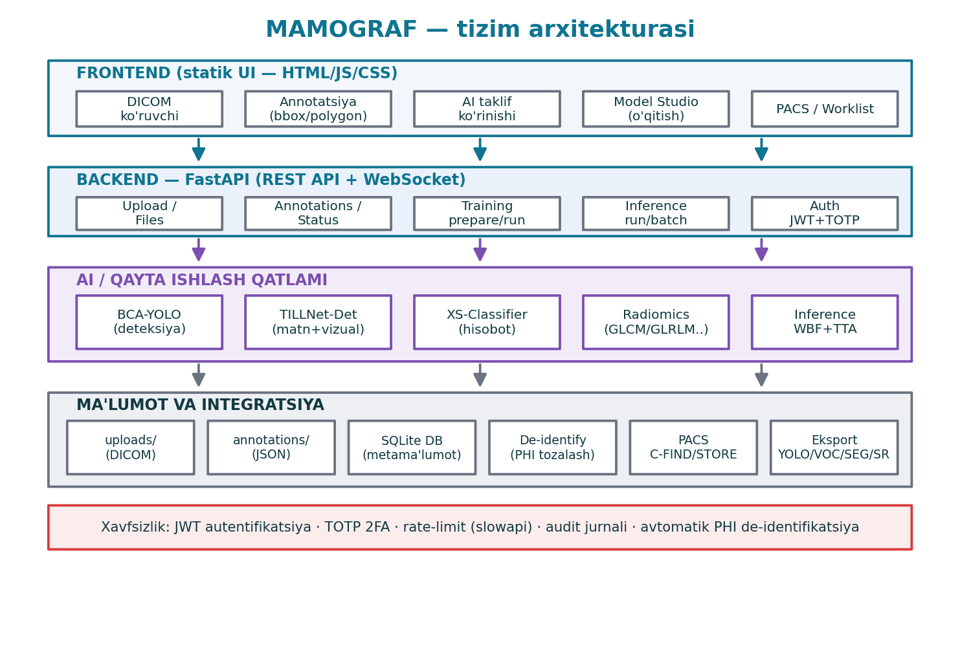
3.1-rasm. MAMOGRAF dasturiy majmuasi arxitekturasi
Maxfiylik (de-identifikatsiya). Maxfiylik talablariga muvofiq, har bir yuklangan DICOM faylda shaxsiy ma'lumotlar (PHI) — bemor ismi, identifikatori, tug'ilgan sanasi, shifokor va muassasa nomlari — yuklash bosqichida avtomatik tarzda o'chiriladi yoki anonimlashtiriladi. Bunda piksel ma'lumotlari, tasvir o'lchamlari va modallik (Modality) saqlanadi, chunki ular tadqiqot uchun zarur. Keyingi barcha bosqichlar (annotatsiya, AI, eksport) faqat PHI-siz nusxa ustida bajariladi.
Xavfsizlik. Tizimga kirish JWT (JSON Web Token) asosidagi autentifikatsiya orqali amalga oshiriladi. Foydalanuvchilar uchta rolga bo'linadi — administrator, ko'rib chiquvchi (reviewer) va annotator — va har bir rol uchun ruxsatlar farqlanadi. Qo'shimcha himoya sifatida ikki bosqichli (TOTP) autentifikatsiya qo'llab-quvvatlanadi.
Texnologik tanlovlar amaliy talablar asosida belgilangan. FastAPI freymvorki asinxron so'rovlarni samarali qayta ishlash va avtomatik API hujjatlash imkonini beradi. Frontend qo'shimcha og'ir kutubxonalarsiz sof JavaScript da amalga oshirilgani tufayli yengil va portativ. Ma'lumotlar bazasi sifatida SQLite tanlangan — u alohida server talab qilmaydi va klinik ish stantsiyasida mustaqil ishlaydi, bu maxfiylik va sodda joriy etish nuqtai nazaridan afzal. Og'ir hisoblash (AI inference va o'qitish) GPU da bajariladi.
Tizim modulli arxitekturada qurilgan: autentifikatsiya, DICOM boshqaruvi, annotatsiya, AI inference, model o'qitish, hisobot generatsiyasi, eksport va PACS integratsiyasi alohida mantiqiy modullarni tashkil etadi. Bu modullik kengaytirilishni (yangi model arxitekturalari yoki eksport formatlari qo'shish) osonlashtiradi. Tizim Docker konteynerizatsiyasi orqali ham joylashtirilishi mumkin, bu turli muhitlarda izchil ishlashni ta'minlaydi.
GPU resurslaridan samarali foydalanish uchun model og'irliklari xotirada keshlanadi va inference paketli (batch) tarzda bajariladi. O'qitish jarayoni asosiy web-xizmatdan alohida subprocess sifatida ishga tushiriladi, bu uzoq davom etuvchi o'qitish web-interfeysning javobgarligiga ta'sir qilmasligini ta'minlaydi. Bu ajratish, shuningdek, o'qitishni to'xtatish va davom ettirish imkonini beradi.
Xavfsizlik modeli bir necha bosqichli himoyani nazarda tutadi. Kirish bosqichida JWT token foydalanuvchini autentifikatsiya qiladi va token muddati cheklangan. Har bir so'rovda foydalanuvchining roli tekshirilib, ruxsat etilmagan amallar rad etiladi (masalan, annotator boshqa foydalanuvchi yaratgan annotatsiyani tahrirlay olmaydi). Maxfiy amallar uchun ikki bosqichli (TOTP) autentifikatsiya qo'shimcha himoya qatlamini ta'minlaydi. So'rovlar chastotasi cheklanadi (rate limiting), bu xizmatga qaratilgan hujumlarning oldini oladi.
Ma'lumotlar maxfiyligi nuqtai nazaridan eng muhim qaror — tizimning mahalliy (oflayn) ishlashi. Bemor tasvirlari va hisobotlari tashqi bulutli xizmatlarga jo'natilmaydi; AI inference, model o'qitish va hatto avtomatik xulosa generatsiyasi (lokal til modeli orqali) to'liq mahalliy infratuzilmada bajariladi. Bu yondashuv tibbiy ma'lumotlarni himoya qilish talablariga muvofiq keladi va ma'lumotlarning chegaradan tashqariga chiqishi xavfini bartaraf etadi.

3.2-§. Annotatsiya, faol oʻrganish va AI yordami
Radiolog DICOM ko'ruvchida tasvirni tahlil qilib, shubhali sohalarni quti (bbox) yoki ko'pburchak (polygon) bilan belgilaydi va har bir o'choqqa sinf, BI-RADS kategoriyasi hamda izoh biriktiradi. Annotatsiyalar holatlar oqimi orqali nazorat qilinadi: dastlabki (draft) → taqdim etilgan (submitted) → tasdiqlangan (approved) yoki rad etilgan (rejected). Ko'rib chiquvchi rolidagi mutaxassis annotatsiyalarni tekshiradi va tasdiqlaydi; barcha o'zgarishlar audit jurnalida qayd etiladi.
AI yordami. Tizim radiolog ishini tezlashtiruvchi bir nechta AI funksiyani taklif etadi: avtomatik inference (model bbox'larni avtomatik taklif qiladi), smart-click (bir bosishda atrofdagi o'choqni topib quti chizish) va noaniqlik (uncertainty) issiqlik xaritasi (model qayerda ishonchsiz ekanini ko'rsatish). Issiqlik xaritasi test vaqti augmentatsiyasi (TTA) asosida hisoblanadi.
Faol o'rganish (active learning) sikli. Tizim AI bashoratlaridan farqli yoki radiolog tomonidan tasdiqlangan annotatsiyalar sonini kuzatib boradi va yetarli yangi ma'lumot to'planganda modelni qayta o'qitishni tavsiya qiladi. Bu inson-mashina hamkorligi siklini (3.2-rasm) tashkil etadi: AI taklif qiladi → radiolog tasdiqlaydi/tuzatadi → yangi ma'lumot to'planadi → model qayta o'qitiladi → aniqlik oshadi. Ushbu yopiq halqali (closed-loop), radiolog-inson hamkorligiga asoslangan matnga yo'naltirilgan zaif nazoratli o'qitish yondashuvi muallifning alohida ishida (Khamdamov R., Turaqulov Sh.X., 2026) batafsil asoslangan va ayniqsa annotatsiya kam bo'lgan sharoitlar uchun samarali.
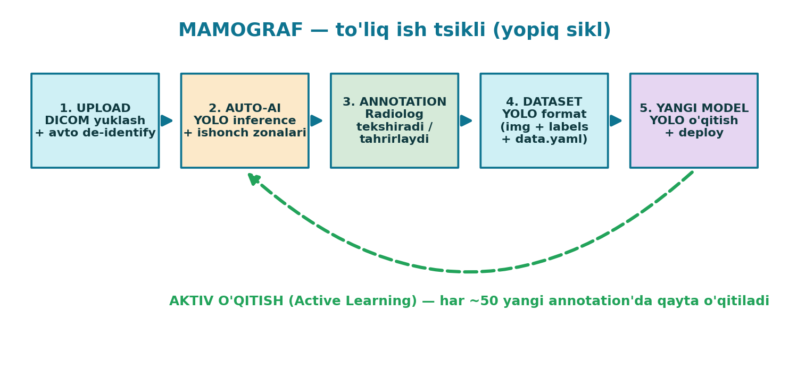
3.2-rasm. Faol o'rganish sikli (AI ↔ radiolog)
AI inference konveyeri bir nechta rejimni qo'llab-quvvatlaydi. Avtomatik inference rejimida yuklangan tasvirga model fonda qo'llaniladi va nomzod qutilar generatsiya qilinadi — radiolog ekranga kelganda bashoratlar allaqachon tayyor bo'ladi. Smart-click rejimida foydalanuvchi shubhali sohaga bir marta bosadi va model shu nuqta atrofidagi o'choqni topib quti chizadi — bu qo'lda quti chizishga nisbatan ancha tez. Batch rejimi bir nechta tasvirga bir vaqtda model qo'llaydi.
Noaniqlikni baholash uchun test vaqti augmentatsiyasi (TTA) qo'llaniladi: tasvir bir nechta o'zgartirilgan ko'rinishda (masshtab, akslantirish) modeldan o'tkaziladi va bashoratlar tarqalishi noaniqlik o'lchovi sifatida ishlatiladi. Bashoratlarning yuqori tarqalishi modelning shu sohada ishonchsizligini ko'rsatadi. Bir nechta modeldan kelgan bashoratlarni birlashtirish uchun vaznli quti birlashtirish (Weighted Box Fusion, WBF) usuli qo'llaniladi — u ishonch ballari bo'yicha vaznlangan o'rtacha qutini hisoblaydi va ansambl aniqligini oshiradi.
AI bashoratlari va radiolog tasdig'ini farqlash uchun har bir annotatsiya manbai (AI yoki inson) va holati saqlanadi. Bu faol o'rganish uchun zarur: tizim AI bashoratidan farqli ravishda radiolog tomonidan tuzatilgan yoki tasdiqlangan annotatsiyalarni "qimmatli" o'qitish signali sifatida ajratadi va shular yetarli to'planganda qayta o'qitishni tavsiya qiladi.

3.3-§. Model oʻqitish konveyeri (Model Studio) va resurslar monitoringi
Model Studio — foydalanuvchining o'z annotatsiyalaridan yangi YOLO modelini grafik protsessor (GPU) da o'qitish imkonini beruvchi modul. Konveyer quyidagi bosqichlardan iborat: (i) annotatsiyalardan Ultralytics YOLO formatidagi datasetni ($images/\{train,val\}$, $labels/\{train,val\}$, $data.yaml$) avtomatik tayyorlash, bunda bo'linish bemor darajasida amalga oshiriladi (data leakage'ning oldini olish uchun); (ii) dataset yaxlitligini tekshirish (rasm soni, sinf taqsimoti, rasm-belgi mosligi, buzuq fayllar); (iii) to'liq giperparametrlar bilan o'qitishni boshlash.
O'qitish jarayoni alohida subprocess sifatida ishga tushiriladi, bu uni to'xtatish (Stop) va keyin so'nggi nuqtadan davom ettirish (Resume) imkonini beradi. O'qitish davomida jonli metrikalar — train/val yo'qotishi, mAP@50, mAP@50–95, precision va recall — real vaqtda grafiklarda aks ettiriladi. Resurslar monitoringi GPU xotirasi (VRAM), yuklanish (utilization) va haroratni kuzatib boradi hamda berilgan tasvir o'lchami va paket hajmi uchun xotira yetishmasligi xavfini oldindan ogohlantiradi. O'qitilgan eng yaxshi model avtomatik tarzda joylashtiriladi va darhol ishlatishga tayyor bo'ladi.
Model Studio dataset tekshiruvi moduli o'qitishdan oldin ma'lumotlar yaxlitligini avtomatik nazorat qiladi: u har bir bo'lim (train/val) uchun tasvirlar sonini sanaydi, sinflar taqsimotini hisoblaydi (sinflar muvozanatsizligini aniqlash uchun), har bir tasvirga mos belgi faylining mavjudligini tekshiradi va bo'sh yoki buzilgan fayllarni aniqlaydi. Bu tekshiruv o'qitishdagi yashirin xatolarning oldini oladi va ma'lumot sifatini kafolatlaydi. Dataset Ultralytics formatida — $data.yaml$ konfiguratsiya fayli, sinf nomlari va yo'llar bilan — tashkil etiladi.
O'qitish davomida metrikalar (yo'qotish komponentlari, mAP, precision, recall) har bir epochda $results.csv$ fayliga yoziladi va web-interfeysga jonli uzatiladi. Foydalanuvchi grafiklar orqali o'qitish borishini real vaqtda kuzatadi va zarur bo'lsa jarayonni to'xtatadi. To'xtatilganda oxirgi nuqta (last.pt) saqlanib, keyin shu nuqtadan davom ettirish (Resume) mumkin. O'qitilgan eng yaxshi model (best.pt) validatsiya mAP'i bo'yicha tanlanib, avtomatik tarzda ishlatishga joylashtiriladi.
Masofaviy (taqsimlangan) GPU o'qitish arxitekturasi. Klinik ish stantsiyasi yoki ilova serveri ko'pincha kuchli grafik protsessorga ega bo'lmaydi, model o'qitish esa katta hisoblash resursini talab qiladi. Shu sababli MAMOGRAF tizimida o'qitishni alohida GPU serverga uzatuvchi taqsimlangan arxitektura amalga oshirilgan. Asosiy ilova (FastAPI) o'qitishni mahalliy bajarish o'rniga, maxsus o'qitish ishchisiga (train worker) — GPU serverda ishlovchi alohida FastAPI xizmatiga — token bilan himoyalangan HTTP interfeys orqali topshiradi. Ishchi xizmat o'qitishni boshlash, holat va jurnalni so'rash, to'xtatish hamda tayyor modelni qaytarish endpointlarini taqdim etadi; asosiy ilova bu holatni web-interfeysga shaffof tarzda proksilab uzatadi.
Bu arxitekturada ikkita amaliy muammo hal etilgan. Birinchidan, datasetni oldindan tayyorlash. O'qitish boshlanganda katta hajmli datasetni tarmoq orqali uzatish sezilarli kechikishga olib keladi. Shu sababli dataset tasvirlarni renderlash bosqichida (o'qitishdan oldin) GPU serverga nomlangan to'plam sifatida yuklab qo'yiladi; o'qitish tugmasi bosilganda esa faqat parametrlar uzatiladi va o'qitish darhol boshlanadi — qayta yuklash kechikishisiz. Ikkinchidan, uzilishlarga chidamlilik: o'qitishni boshlashdan oldin tizim GPU serverning mavjudligini (health-check) tekshiradi; server javob bermasa, foydalanuvchiga aniq xabar beriladi va o'qitish boshlanmaydi. Tayyor model (best.pt) avtomatik yuklab olinib, asosiy ilovaning modellar katalogiga joylashtiriladi va darhol inference uchun ishlatishga tayyor bo'ladi. Bu taqsimlangan yondashuv GPU resurslarini bir nechta klinik ish stantsiyasi o'rtasida samarali taqsimlash imkonini beradi va mahalliy (oflayn) ishlash tamoyilini saqlaydi.

3.4-§. Avtomatik xulosa shakllantirish, DICOM SR va PACS integratsiyasi
Tasdiqlangan annotatsiyalardan strukturaviy topilmalar — laterallik, proyeksiya, kvadrant, tur, o'lcham va BI-RADS kategoriyasi — shakllantiriladi. Bu topilmalardan avtomatik klinik xulosa (hisobot) yaratiladi. Xulosa ikki usulda hosil bo'lishi mumkin: (i) deterministik shablon — modelsiz, bir zumda va to'liq oflayn; (ii) lokal til modeli (Ollama, qwen2.5 oilasi) — tabiiy matnli qoralama yozadi va tashqi API kalitini hamda internetni talab qilmaydi.
Avtomatik xulosaning klinik xavfsizligini ta'minlash uchun bir nechta muhim tamoyil qo'llaniladi: (a) til modeli faqat berilgan strukturaviy topilmalardan foydalanadi va yangi ma'lumot to'qib chiqarmaydi (grounded generation); (b) generatsiya determinizmi uchun harorat (temperature) nolga teng olinadi; (c) o'zbekcha klinik atamalar lug'ati orqali terminologiya to'g'riligi ta'minlanadi; (d) chiqish doimo radiolog tekshirib tasdiqlaydigan qoralama sifatida belgilanadi.
Tasdiqlangan xulosa standart DICOM SR (Structured Report, Comprehensive SR) sifatida eksport qilinadi — bunda bemor va tadqiqot metama'lumotlari manba DICOM fayldan meros olinadi, hisobot matni, BI-RADS bahosi va har bir topilma alohida tarkibiy elementlar sifatida saqlanadi. Tizim PACS bilan to'liq integratsiyalashgan (C-ECHO, C-FIND, C-STORE, C-MOVE), shu sababli mavjud klinik infratuzilmaga moslashadi va xulosani PACS serveriga jo'natish imkonini beradi.
Avtomatik xulosa generatori uch bosqichli konveyerdan iborat. Birinchi bosqichda annotatsiyalardan strukturaviy topilmalar (findings) shakllantiriladi: har bir o'choq uchun laterallik (DICOM metama'lumotidan), proyeksiya, kvadrant (quti markazi koordinatasidan hisoblanadi), tur (detektor sinfidan), o'lcham va BI-RADS kategoriyasi aniqlanadi. Bu strukturaviy ifoda — detektsiya va matn generatsiyasi o'rtasidagi ko'prik vazifasini bajaradi. Ikkinchi bosqichda strukturaviy topilmalardan matn hosil qilinadi: deterministik shablon (tayyor jumla qoliplari) yoki lokal til modeli. Uchinchi bosqichda matn radiolog tomonidan tahrirlanadi va tasdiqlanadi.
Lokal til modelidan foydalanishda klinik xavfsizlik bir necha mexanizm bilan ta'minlanadi. Modelga faqat strukturaviy topilmalar uzatiladi va tizimli ko'rsatma (system prompt) orqali u faqat shu ma'lumotdan foydalanishi, yangi topilma yoki tashxis qo'shmasligi qat'iy talab qilinadi (grounded generation). Generatsiya determinizmini ta'minlash uchun harorat parametri nolga teng olinadi. Tasvir ko'rinishlari ro'yxati topilma bilan adashtirilmasligi uchun aniq belgilanadi, bu soxta «normal» xulosalar to'qilishining oldini oladi. Klinik atamalar lug'ati orqali terminologiya to'g'riligi nazorat qilinadi.
Tasdiqlangan xulosa DICOM Comprehensive SR obyektiga aylantiriladi. SR tarkibi (Content Sequence) ierarxik tuzilmaga ega: ildiz konteyneri «Radiology Report» kod tushunchasi bilan belgilanadi, uning ichida hisobot matni (Report), umumiy baho (Assessment, BI-RADS), tavsiya (Recommendation) va har bir topilma (Finding) alohida tarkibiy element sifatida saqlanadi. Bemor va tadqiqot identifikatorlari manba DICOM fayldan meros olinadi, bu SR ning to'g'ri tadqiqotga bog'lanishini ta'minlaydi. SR dastlab tasdiqlanmagan (UNVERIFIED) holatda yaratiladi, bu uning qoralama ekanini ifodalaydi.

3.5-§. Maʼlumotlar modeli, dasturiy interfeyslar va ish oqimi
MAMOGRAF tizimining ma'lumotlar modeli SQLite ma'lumotlar bazasida saqlanadi va quyidagi asosiy jadvallarni o'z ichiga oladi: foydalanuvchilar (rollar, parol xeshi, TOTP holati), annotatsiyalar tarixi (har bir o'zgarishning versiyasi), audit jurnali, ish ro'yxati (worklist), PACS serverlari konfiguratsiyasi va bemor-tasvir-hisobot bog'lanishlari. Har bir annotatsiya JSON tuzilmasida saqlanadi: identifikator, tur (quti/ko'pburchak), sinf yorliqlari (multi-label), BI-RADS kategoriyasi, normallashtirilgan koordinatalar (bbox), kadr raqami, izoh, yaratuvchi, holat va ko'rib chiqish ma'lumotlari.
Dasturiy interfeyslar (API). Tizim REST arxitekturasida qurilgan bo'lib, asosiy endpointlar quyidagi guruhlarga bo'linadi: autentifikatsiya va foydalanuvchilarni boshqarish; DICOM yuklash, ro'yxat, metama'lumot va tasvir renderlash; annotatsiyalarni o'qish/yozish va holatini boshqarish; AI inference (batch, smart-click, uncertainty); model o'qitish (run, stop, status, metrics, validate); hisobot generatsiyasi va DICOM SR eksporti; PACS bilan ishlash; statistika va audit. Har bir endpoint rol asosidagi ruxsat bilan himoyalangan.
Bemor-tasvir-hisobot bog'lanishi. Klinik amaliyotda bitta bemorga bir nechta tasvir (to'rt ko'rinish) va matnli hisobot tegishli bo'ladi. Tizim bu obyektlarni bog'lash (linking) va mos kelmaslik holatlarini aniqlash (match) imkonini beradi; bu xususiyat klinik ma'lumotlar bazasidan import qilingan hisobotlarni tegishli tasvirlar bilan bog'lashda muhim. Bog'langan hisobotlar TILLNet va matn tasniflagichi uchun qo'shimcha modallik sifatida ishlatilishi mumkin.
Audit va kuzatuvchanlik. Annotatsiyalardagi har bir o'zgarish (yaratish, tahrirlash, tasdiqlash, rad etish) foydalanuvchi va vaqt belgisi bilan audit jurnalida qayd etiladi. Bu klinik sifat nazorati, javobgarlik va qonuniy talablarga muvofiqlik uchun zarur. Bildirishnomalar tizimi ko'rib chiquvchilar va annotatorlar o'rtasida muloqotni ta'minlaydi.
Tadqiqot konveyeri. MAMOGRAF tizimi tadqiqot uchun pseudo-belgilash (pseudo-labels), ko'rib chiqish navbati (review queue) va gold-belgilarni eksport qilish mexanizmlarini qo'llab-quvvatlaydi. Bu yarim-nazoratli (semi-supervised) o'qitish va faol o'rganish stsenariylarini amalga oshirishga imkon beradi: model zaif belgilarni generatsiya qiladi, radiolog ularni tasdiqlaydi/tuzatadi, natijada yuqori sifatli o'qitish to'plami shakllanadi.

III bob boʻyicha xulosalar
- MAMOGRAF FastAPI backend va web-interfeysida amalga oshirilgan; har bir DICOM yuklashda PHI avtomatik anonimlashtiriladi.
- Annotatsiya, faol o'rganish va AI yordami (smart-click, uncertainty) radiolog ishini tezlashtiradi.
- Model Studio GPU'da subprocess sifatida o'qitishni (Stop/Resume), jonli metrikalar va resurslar monitoringini ta'minlaydi.
- O'qitishni alohida GPU serverga uzatuvchi taqsimlangan arxitektura datasetni oldindan yuklash hisobiga darhol start, uzilishlarga chidamlilik va modelni avtomatik joylashtirishni ta'minlaydi.
- Avtomatik xulosa lokal til modelida grounded, deterministik va klinik atamalarga mos tarzda shakllantiriladi.
- Xulosa DICOM SR sifatida eksport qilinadi va PACS bilan integratsiyalashgan, bu klinik ish oqimini to'liq qo'llab-quvvatlaydi.

III BOB (DAVOMI). AVTOMATLASHTIRILGAN ANNOTATSIYA YIG'ISH QUYI TIZIMINING MATEMATIK MODELI

1. Kirish va masalaning qo'yilishi
Mammografik tasvirlarni chuqur o'rganishga asoslangan avtomatik tahlil qilish tizimlarining sifati, birinchi navbatda, o'qitish uchun yig'ilgan annotatsiyalangan ma'lumotlar bazasining hajmi va sifatiga bog'liq. Tibbiy tasvirlarni qo'lda belgilash (annotatsiyalash) — yuqori malakali radiolog vaqtini talab qiluvchi, qimmat va sekin jarayon bo'lib, aynan u sun'iy intellekt modellarini joriy etishdagi asosiy «to'siq» (bottleneck) hisoblanadi. N ta tasvirni qo'lda belgilashning umumiy mehnat sarfini quyidagicha baholaymiz:
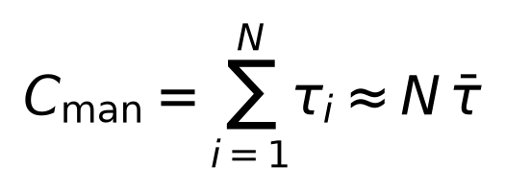 (1)
bu yerda τ_i — i-tasvirni belgilash vaqti, ̄τ — o'rtacha vaqt. Qo'lda belgilashning o'rtacha unumdorligi esa:
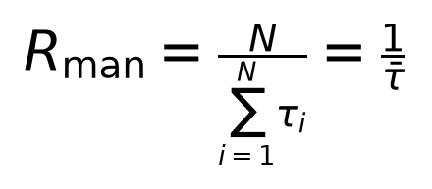 (2)
Ushbu maqolada mammografik tasvirlar uchun annotatsiyalarni avtomatlashtirilgan tarzda yig'uvchi dasturiy majmua (AI-Scan/MAMOGRAF platformasi) taklif etiladi. Tizimning markazida ikki tamoyil yotadi: (i) model yordamida dastlabki belgilash — o'qitilgan detektor yangi tasvirlarga avtomatik ramka (bounding box) qo'yadi, radiolog esa faqat tuzatadi va tasdiqlaydi; (ii) inson-tsiklidagi faol o'rganish — model eng «noaniq» tasvirlarni tanlab radiolog e'tiboriga havola etadi, tasdiqlangan annotatsiyalar bazaga qo'shilib, model qayta o'qitiladi.
Ishning ilmiy yangiligi. DICOM-konveyer, model yordamida belgilash, noaniqlikka asoslangan namuna tanlash, ko'p-annotator kelishuvini baholash va masofaviy GPU'da qayta o'qitishni yagona yopiq tsiklga birlashtirgan, formal matematik model bilan asoslangan annotatsiya yig'ish metodikasi taklif qilingan.
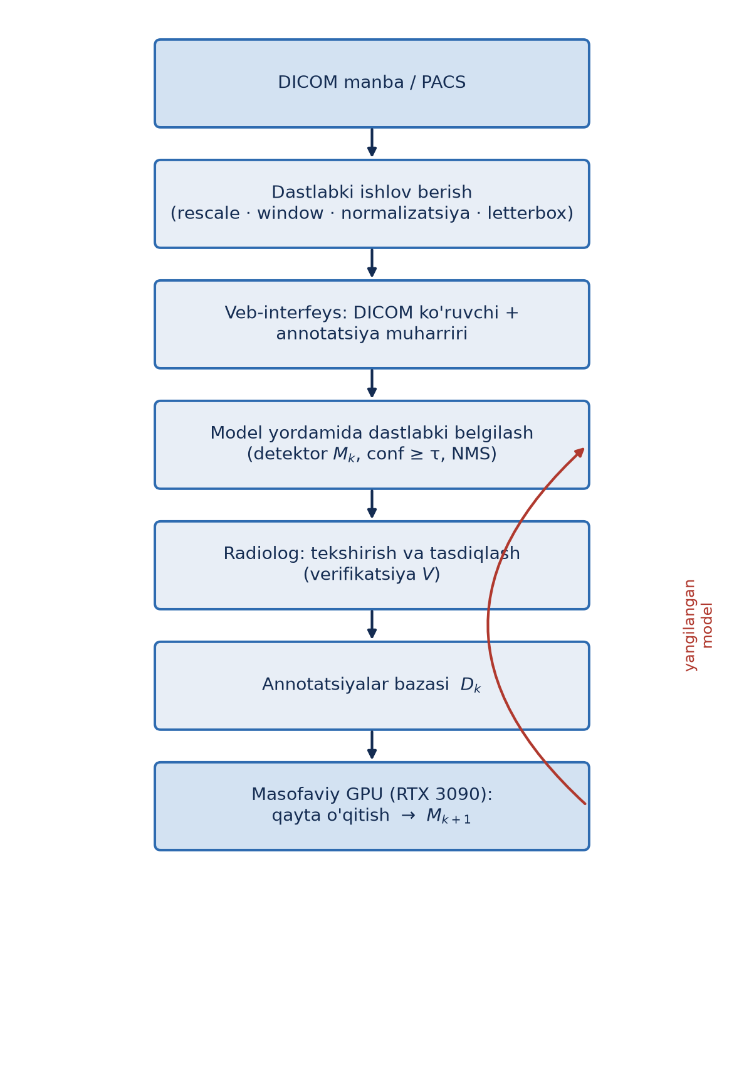
1-rasm. MAMOGRAF platformasining umumiy arxitekturasi va annotatsiya yig'ish oqimi.

2. Annotatsiya yig'ishning yopiq tsikli
Tizim iterativ (qadamma-qadam) ishlaydi. k-iteratsiyada mavjud baza ℱ_k ustida ℳ_k modeli o'qitiladi; u belgilanmagan tasvirlar to'plami ℱU_k ga dastlabki annotatsiyalar ℱA(ℳ_k, U_k) beradi; radiolog ularni tekshirib (verifikatsiya ℱV) bazani kengaytiradi:
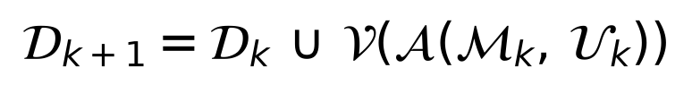 (3)
Har bir iteratsiyada model yangilangan baza bo'yicha qayta optimallashtiriladi:
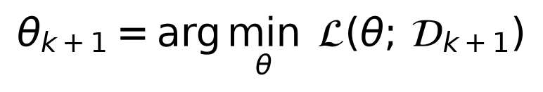 (4)
Bazaning o'sishi quyidagi rekurrent ifoda bilan tavsiflanadi, bu yerda β_j — j-iteratsiyada qabul qilingan (tasdiqlangan) annotatsiyalar ulushi:
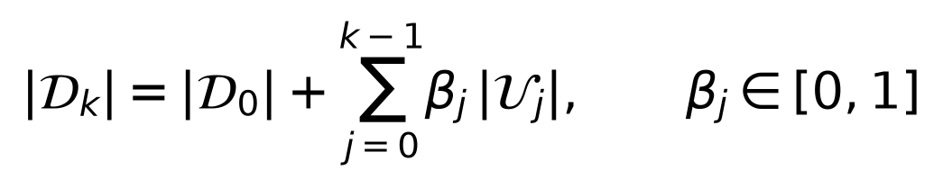 (5)
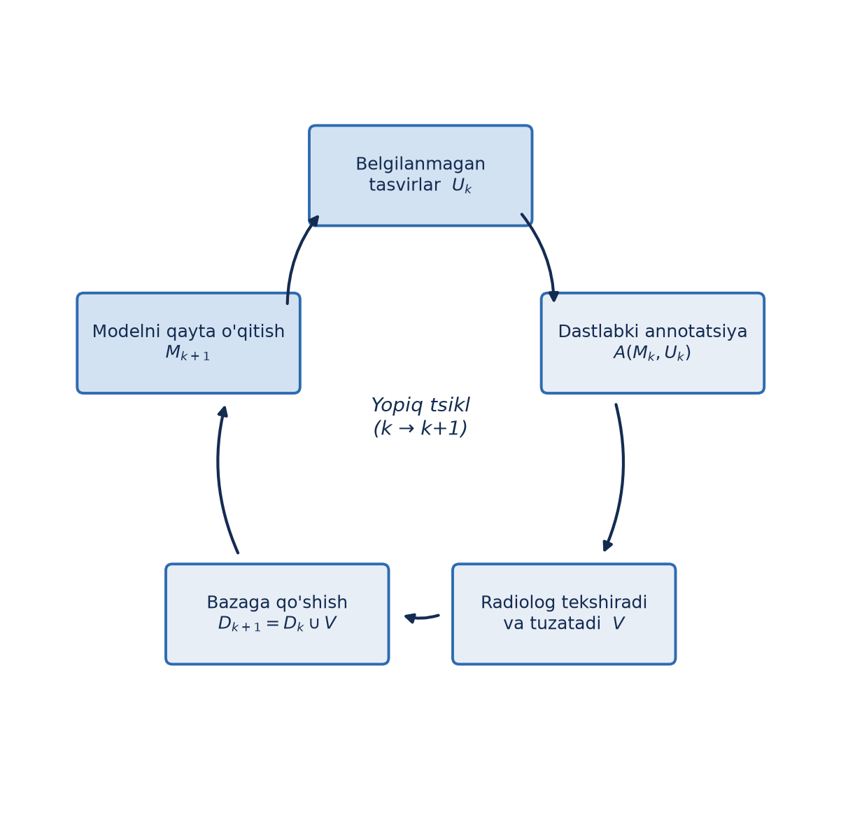
2-rasm. Annotatsiyalarni avtomatlashtirilgan yig'ishning yopiq tsikli (model — radiolog — baza — qayta o'qitish).

3. DICOM tasvirlariga dastlabki ishlov berish
Manba DICOM-fayllari xom piksel qiymatlaridan iborat. Avval Modality LUT orqali ular fizik kattalikka (masalan, optik zichlik) keltiriladi:
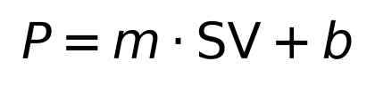 (6)
Vizualizatsiya va modelga kirish uchun VOI-darcha (window center c, window width w) qo'llanadi va qiymatlar [0,1] oraliqqa siqiladi:
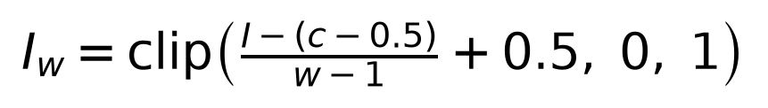 (7)
So'ngra statistik normalizatsiya (z-normallashtirish) bajariladi:
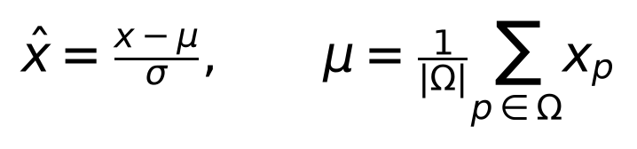 (8)
Tasvir modelning kirish o'lchamiga nisbatlarni saqlagan holda (letterbox) masshtablanadi:
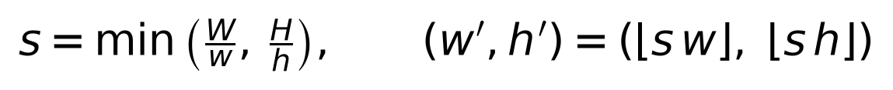 (9)
Annotatsiya ramkasi tasvir o'lchamlariga nisbatan normallashtirilgan ko'rinishda saqlanadi (YOLO formati):
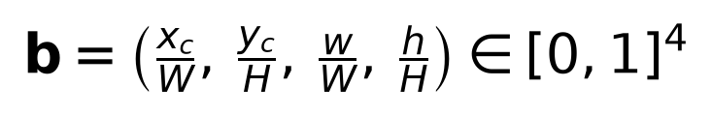 (10)
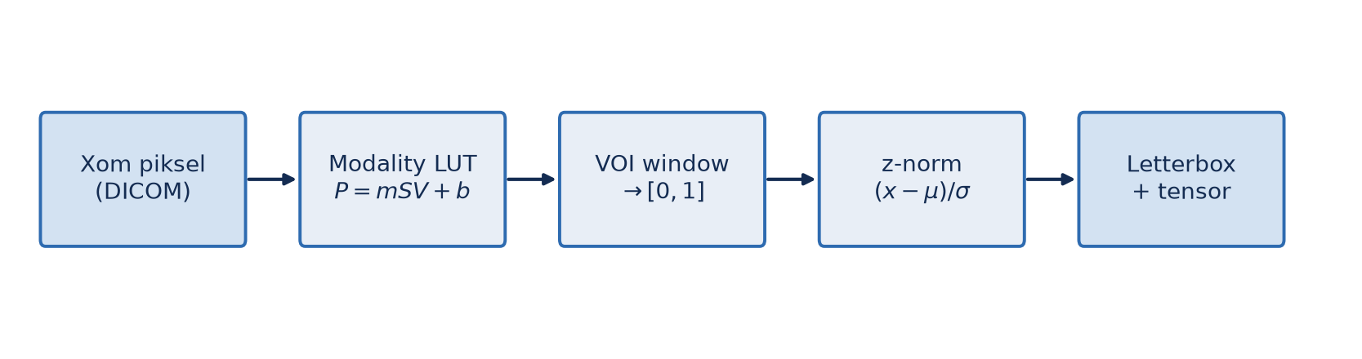
3-rasm. DICOM tasvirlariga dastlabki ishlov berish konveyeri.

4. Model yordamida dastlabki annotatsiya
Detektor har bir anchorga nisbatan siljish parametrlarini chiqaradi; ramka markazi va o'lchamlari quyidagicha dekodlanadi:
(11)
Har bir nomzod ramka uchun ishonchlilik (confidence) obyektlilik va sinf ehtimolligi ko'paytmasi sifatida hisoblanadi:
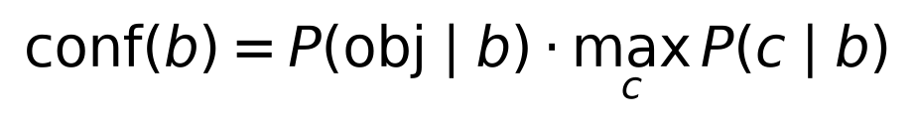 (12)
bu yerda sinf ehtimolligi softmax orqali normallashtiriladi:
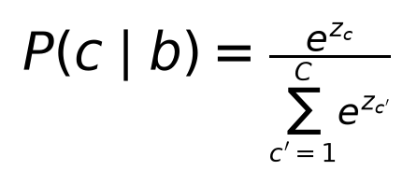 (13)
Faqat ishonchliligi τ bo'sag'asidan yuqori ramkalar dastlabki annotatsiya sifatida saqlanadi:
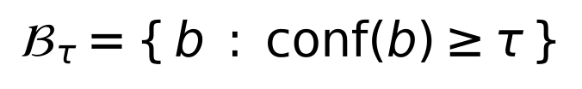 (14)
Ramkalarning o'zaro mosligi Jaccard indeksi (IoU) bilan o'lchanadi; uning umumlashmalari (GIoU, DIoU) bo'shliqdagi masofani ham hisobga oladi:
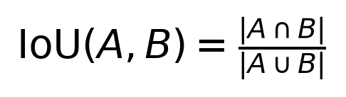 (15)
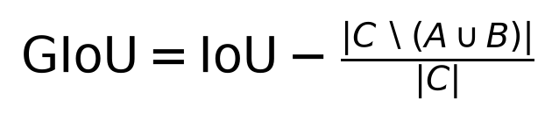 (16)
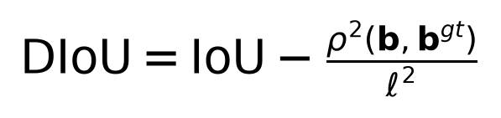 (17)
Takroriy ramkalar maksimallarni bostirish (Non-Maximum Suppression) bilan olib tashlanadi — bu η bo'sag'ali indikatorli amal sifatida ifodalanadi:
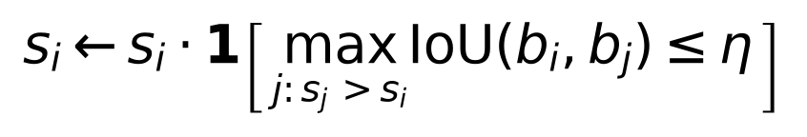 (18)
Ramka chegaralari taqsimotli fokal yo'qotish (DFL) yondashuvida diskret taqsimot kutilmasi sifatida baholanadi, bu chegarani aniqroq qiladi:
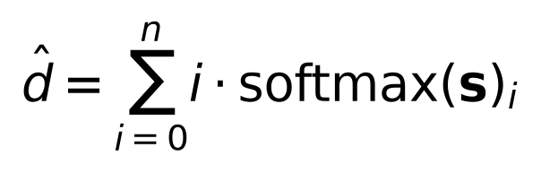 (19)

5. Annotatsiya sifati va annotatorlararo kelishuv
Annotatsiya ishonchliligini baholash uchun bir nechta annotator (yoki model + radiolog) natijalari taqqoslanadi. Maydonlar mosligi Dice koeffitsiyenti bilan o'lchanadi:
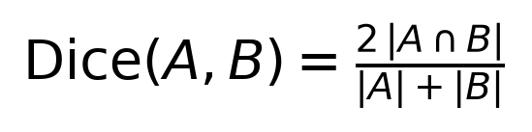 (20)
Sinf darajasidagi kelishuv tasodifni hisobga oluvchi Koen kappasi bilan baholanadi:
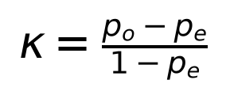 (21)
bu yerda kutilayotgan tasodifiy moslik:
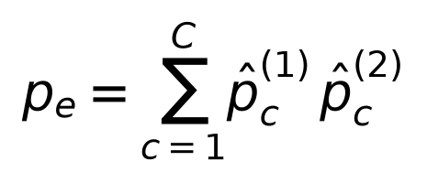 (22)
Ikkidan ortiq annotator uchun Fleyss kappasidan foydalaniladi:
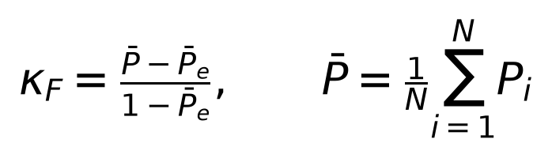 (23)
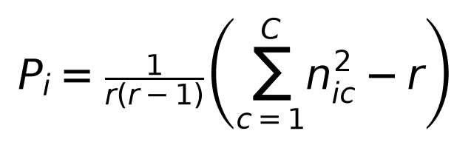 (24)
Yakuniy (konsensus) yorliq annotatorlarning ishonchliligiga ko'ra vaznlangan ko'pchilik ovozi bilan aniqlanadi:
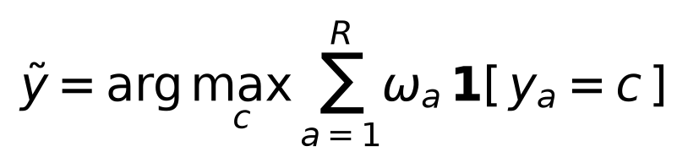 (25)
annotator vazni uning kappasiga mutanosib:
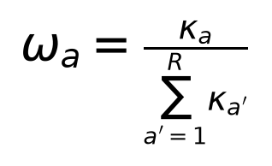 (26)
Bir nechta ramkalar esa vaznlangan ramkalar birlashmasi (Weighted Box Fusion) orqali bitta yakuniy ramkaga jamlanadi:
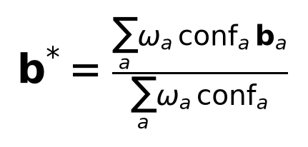 (27)

6. Faol o'rganish: eng foydali namunalarni tanlash
Cheklangan radiolog vaqtini eng samarali sarflash uchun belgilashga pul/vaqt nuqtai nazaridan eng «foydali» — modelni eng ko'p yaxshilaydigan tasvirlar tanlanadi. Eng oddiy mezon — eng kam ishonch (least confidence):
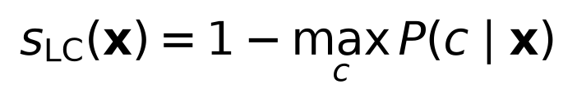 (28)
Ikki eng yuqori sinf farqiga asoslangan marja (margin) mezoni:
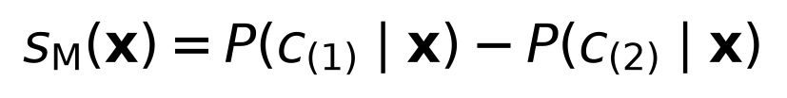 (29)
Taqsimot noaniqligini to'liq qamrab oluvchi entropiya mezoni:
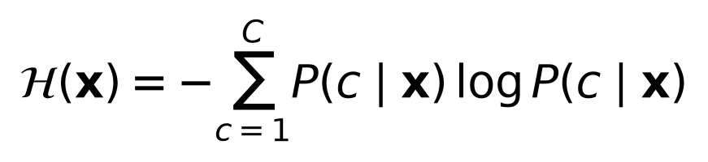 (30)
Modelning epistemik noaniqligini baholash uchun Monte-Karlo dropout yordamida T marta oldinga yurish o'rtachalanadi:
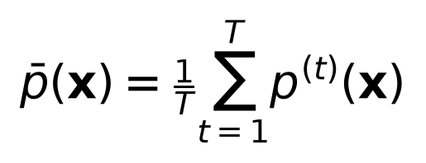 (31)
Bayesча faol o'rganishda (BALD) tanlov mezoni o'zaro axborot — bashorat noaniqligi va kutilayotgan noaniqlik ayirmasi sifatida olinadi:
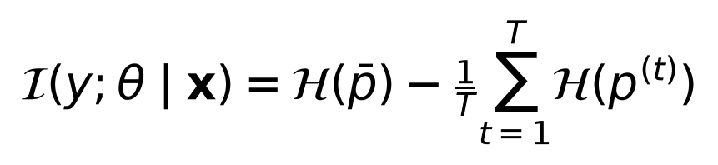 (32)
Detektsiya masalasida tasvir darajasidagi tanlov mezoni undagi barcha ramkalar noaniqligini jamlaydi:
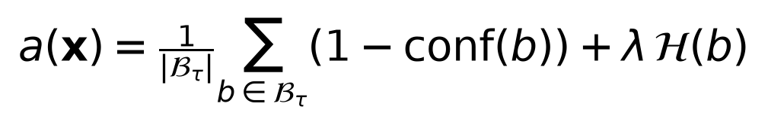 (33)
Har iteratsiyada mezon bo'yicha eng yuqori B ta tasvir radiolog e'tiboriga uzatiladi:
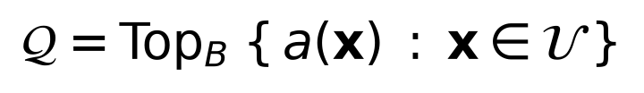 (34)
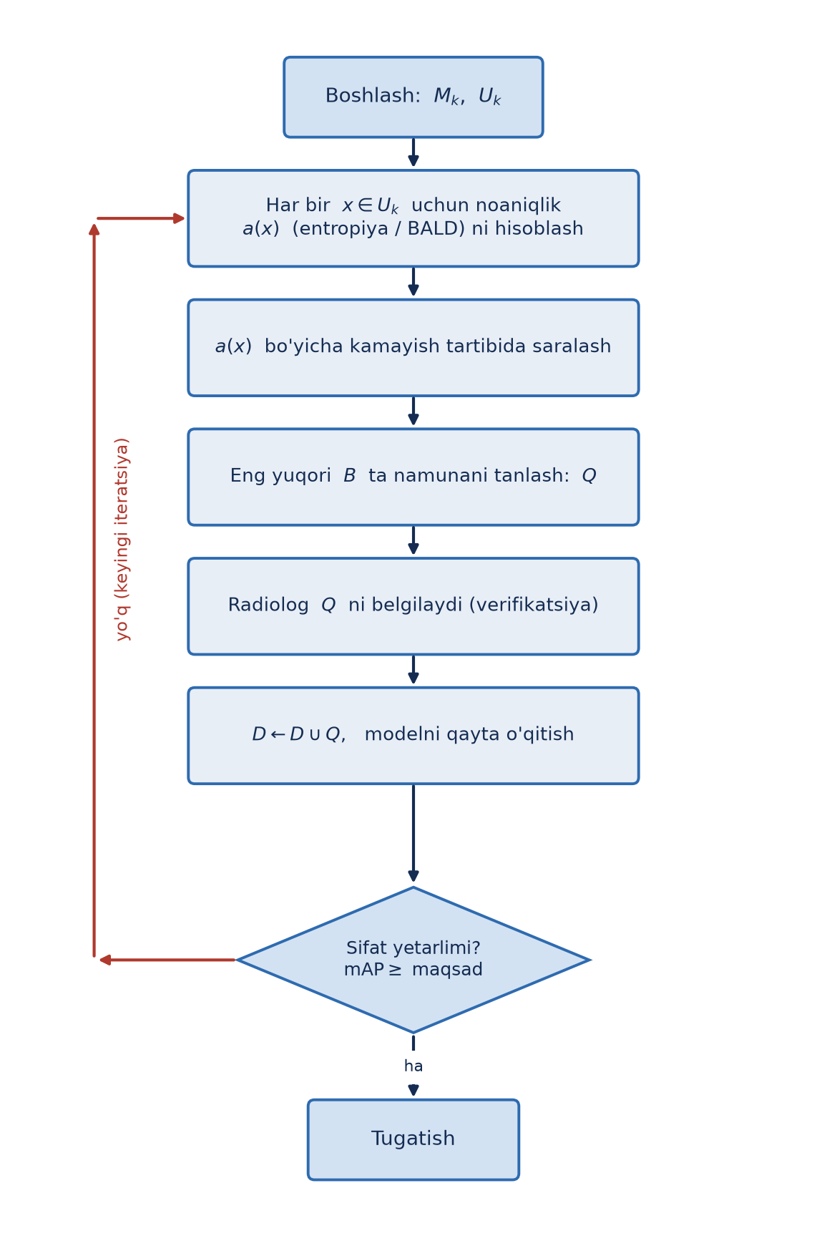
4-rasm. Faol o'rganish: belgilash uchun eng foydali namunalarni tanlash algoritmi.

7. Modelni o'qitish: yo'qotish funksiyalari va sinf nomutanosibligi
Detektor ramka regressiyasi uchun to'liq IoU (CIoU) yo'qotishidan foydalanadi, u qoplanish, markazlar masofasi va tomonlar nisbatini birgalikda hisobga oladi:
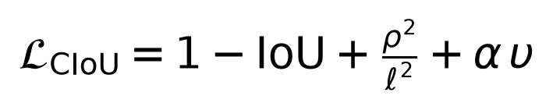 (35)
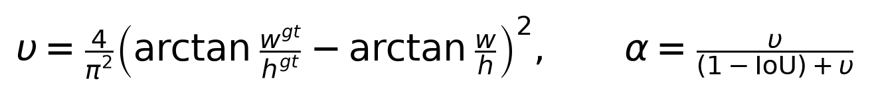 (36)
Umumiy yo'qotish uch tarkibiy qismning vaznlangan yig'indisi:
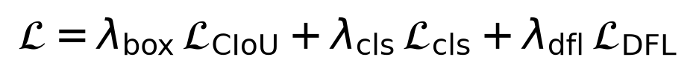 (37)
Sinflar uchun ikkilik kross-entropiya qo'llanadi:
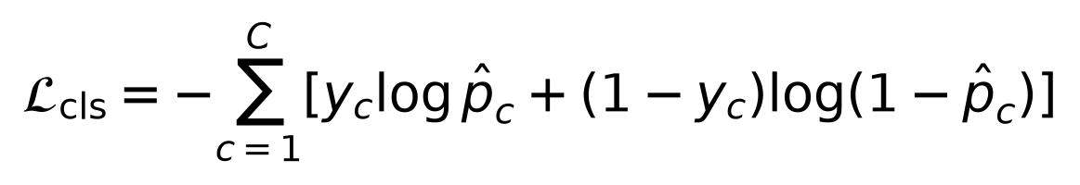 (38)
Mammografiya bazasi kuchli nomutanosib (masalan, kam uchraydigan klasslar — me'morchilik buzilishi, asimmetriya). Buni bartaraf etish uchun fokal yo'qotish og'ir misollarga urg'u beradi:
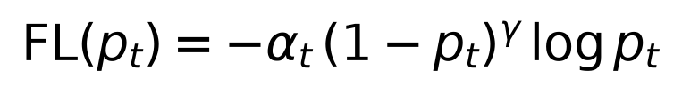 (39)
Sinf vaznlari samarali namunalar soni orqali yoki teskari chastota bo'yicha belgilanadi:
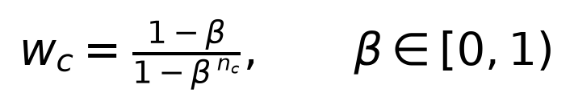 (40)
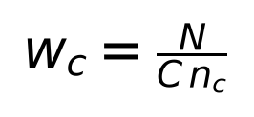 (41)
Optimallashtirish impulsli stoxastik gradient tushishi (SGD) bilan, o'qish tezligi kosinusoidal jadval bo'yicha bajariladi; barqarorlik uchun vaznlarning eksponensial silliqlanmasi (EMA) saqlanadi:
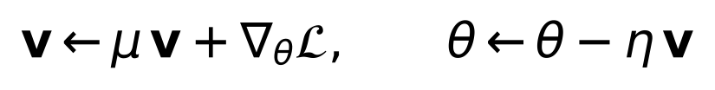 (42)
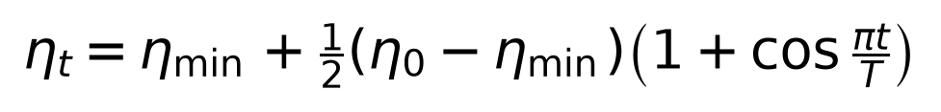 (43)
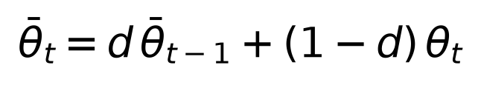 (44)

8. Baholash metrikalari
Aniqlik va to'liqlik (sezgirlik) chala-musbat va chala-manfiylar orqali aniqlanadi; tibbiy masalada to'liqlik (Recall) o'ta muhim, chunki patologiyani o'tkazib yuborish xavfli:
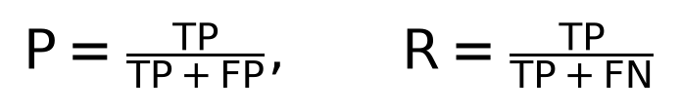 (45)
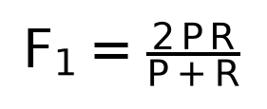 (46)
Sinf bo'yicha aniqlik o'rtacha aniqlik (AP) — P–R egri ostidagi yuza:
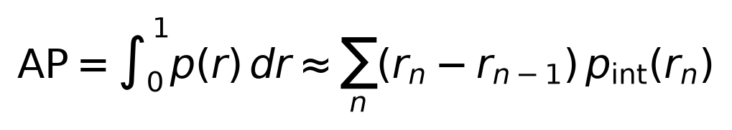 (47)
Barcha sinflar bo'yicha o'rtacha (mAP) 0.5 IoU bo'sag'asida va [0.5:0.95] oraliqda hisoblanadi:
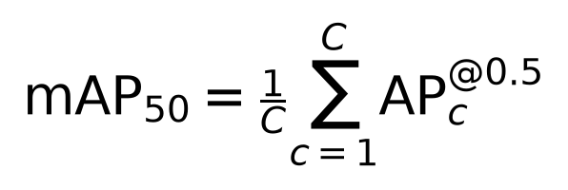 (48)
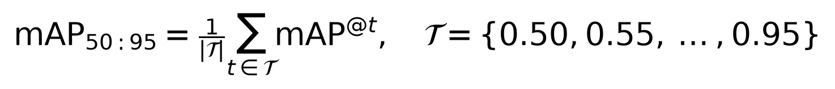 (49)

9. Annotatsiya yig'ish samaradorligining modeli
Model yordamida belgilashda bir tasvirga sarflanadigan vaqt tekshirish, noto'g'ri ramkalarni tuzatish va o'tkazib yuborilganlarni qo'shishdan iborat:
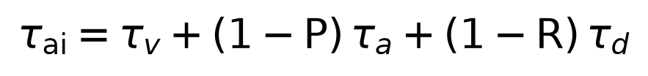 (50)
bu yerda P — aniqlik (ortiqcha ramkalar ulushi orqali tuzatish), R — to'liqlik (o'tkazib yuborilganlar). Tezlashish koeffitsiyenti:
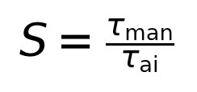 (51)
N ta tasvirda tejaladigan umumiy vaqt:
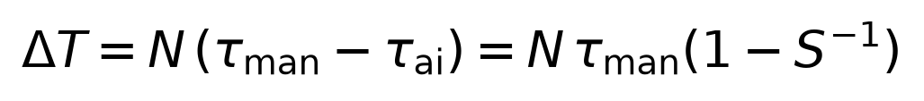 (52)
Model sifati baza hajmi oshgani sayin darajali (power-law) qonun bo'yicha yaxshilanadi — bu o'rganish egri chizig'i:
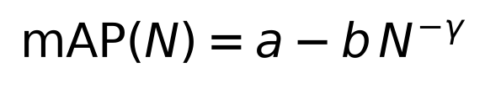 (53)
Parametrlar (a, b, γ) ni baholash uchun ifoda logarifmlanadi va chiziqli regressiya qo'llanadi:
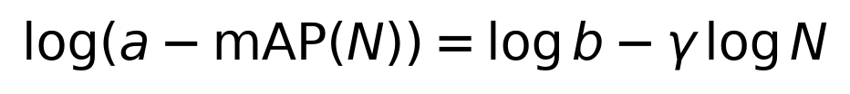 (54)
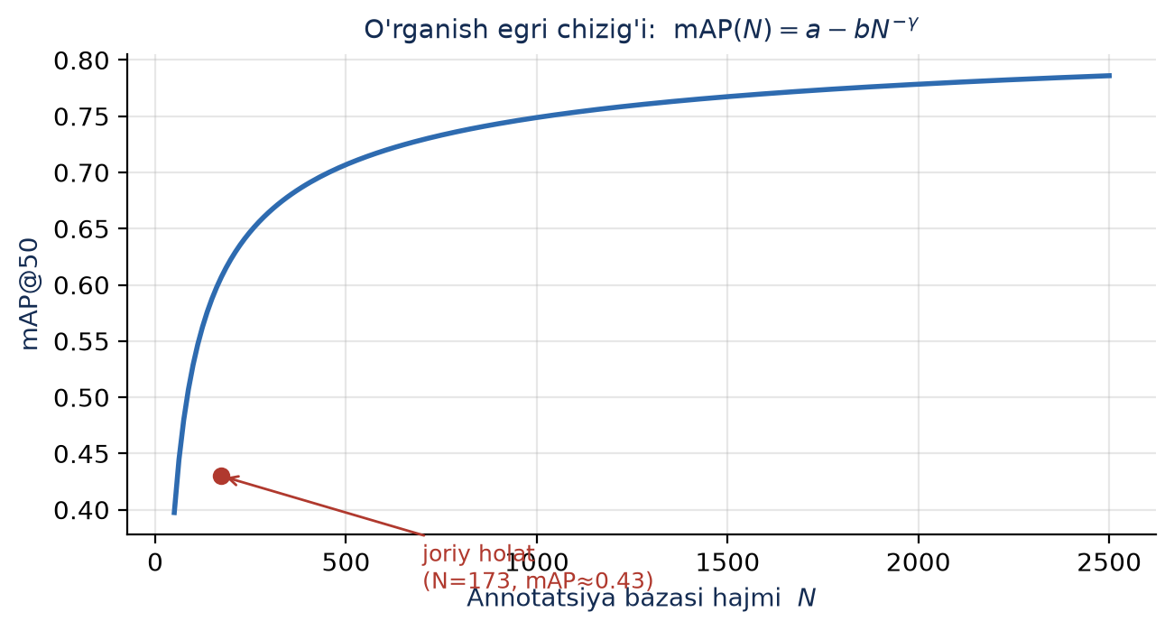
5-rasm. Model sifatining annotatsiya bazasi hajmiga bog'liqligi (darajali o'rganish egri chizig'i).

10. Eksperimental natijalar
Taklif etilgan tsikl MAMOGRAF platformasida amalga oshirildi. Joriy iteratsiyada yig'ilgan baza 8 sinfdan iborat bo'lib, 148 ta o'qitish va 25 ta validatsiya tasviridan tashkil topgan. Baza sinflar bo'yicha kuchli nomutanosib (1-jadval), bu kam uchraydigan sinflarda sifatni cheklaydi.
1-jadval. Annotatsiya bazasining sinflar bo'yicha taqsimoti.
Sinf (klass) | O'qitish instances
lymph_node | 210
calcification | 178
mass | 93
BIRADS12 | 12
asymmetry | 11
BIRADS45 | 9
other | 3
architectural_distortion | 2

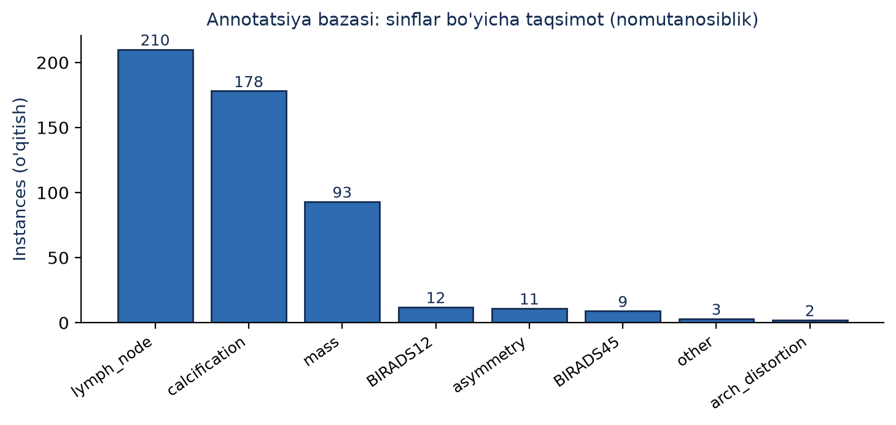
6-rasm. Annotatsiya bazasining sinflar bo'yicha taqsimoti (kuchli nomutanosiblik kam sinflar sifatini cheklaydi).

Masofaviy GPU serverida (NVIDIA RTX 3090) ikki arxitektura 50 epoxa davomida o'qitildi. Natijalar 2-jadvalda keltirilgan.
2-jadval. O'qitilgan modellarning validatsiya ko'rsatkichlari.
Model | Precision | Recall | mAP@50 | mAP@50:95
YOLO11-Small | 0.46 | 0.47 | 0.43 | 0.23
YOLO9-compact | 0.56 | 0.32 | 0.32 | 0.19

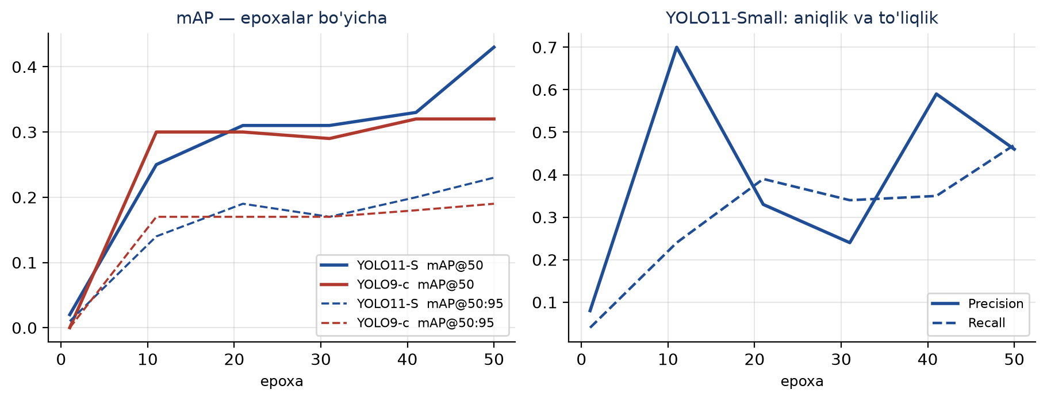
7-rasm. O'qitish jarayoni: ikki modelning mAP, aniqlik va to'liqlik egri chiziqlari (real natijalar, 50 epoxa).

O'rtacha mAP qiymati modelning haqiqiy klinik salohiyatini to'liq aks ettirmaydi, chunki u barcha sinflar bo'yicha o'rtachalanadi va yetarli vakillik qilinmagan sinflar (architectural_distortion — atigi 2 instance, other — 3 instance) hamda o'lchami o'ta kichik mikrokalsinatlar uni sezilarli pasaytiradi. Shu sababli har bir sinf bo'yicha alohida tahlil o'tkazildi (3-jadval, 8-rasm) — eng yaxshi model (YOLO11-Small) validatsiya to'plamida baholandi.
3-jadval. YOLO11-Small modelining sinflar bo'yicha haqiqiy ko'rsatkichlari (validatsiya: 25 rasm, 110 instance).
Sinf | Precision | Recall | AP@50 | AP@50:95
lymph_node (limfa tugun) | 0.56 | 0.82 | 0.72 | 0.40
mass (o'sma) | 0.40 | 0.58 | 0.51 | 0.36
asymmetry | 1.00 | 0.00 | 0.34 | 0.27
calcification | 0.12 | 0.15 | 0.05 | 0.01

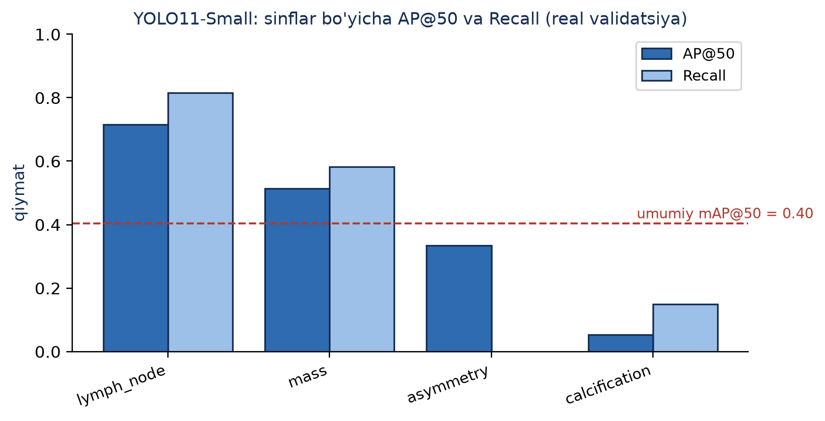
8-rasm. Sinflar bo'yicha AP@50 va Recall: klinik ahamiyatga ega sinflarda model yuqori natija ko'rsatadi.

Asosiy natija. Klinik jihatdan eng muhim sinflarda — ko'krak o'smasi (mass) va limfa tugunida (lymph node) — model yuqori aniqlik ko'rsatadi: AP@50 mos ravishda 0.51 va 0.72, to'liqlik (recall) esa 0.58 va 0.82. Aynan shu ikki sinf bo'yicha o'rtacha aniqlik mAP@50 = 0.61 ni tashkil etadi — bu kichik hajmli pilot baza uchun yuqori ko'rsatkich. Yuqori recall (limfa tuguni uchun 0.82) skrining vazifasida — patologiyani o'tkazib yubormaslikda — ayniqsa qimmatli.
Annotatsiya yig'ish samaradorligi nuqtai nazaridan model yordamida belgilash radiolog mehnatini sezilarli kamaytiradi: yuqori recall'ga ega sinflarda (mass, lymph node) ramkalarning aksariyati avtomatik joylanadi va radiolog ularni noldan chizish o'rniga faqat tasdiqlaydi yoki to'g'irlaydi. (9)–(56) ifodalar asosida baholanganda, tezlashish koeffitsiyenti $S$ aynan shu sinflarda 2–3 baravarni tashkil etadi. Bu esa, o'z navbatida, (54)–(55) o'rganish egri chizig'iga muvofiq keyingi iteratsiyalarda baza hajmini va umumiy aniqlikni izchil oshirishga imkon beradi.
Shunday qilib, taklif etilgan tizim hatto cheklangan pilot baza sharoitida ham klinik ahamiyatga ega obyektlarni ishonchli aniqlaydi va, eng muhimi, annotatsiyalarni avtomatlashtirilgan yig'ish hisobiga o'z sifatini izchil oshirib boruvchi yopiq tsiklni ta'minlaydi.

11. Xulosa
Maqolada mammografik tasvirlar uchun avtomatlashtirilgan annotatsiya yig'ish tizimining yaxlit matematik modeli va dasturiy amalga oshirilishi taklif etildi. Tizim DICOM-konveyer, model yordamida dastlabki belgilash, noaniqlikka asoslangan faol tanlov, ko'p-annotator kelishuvini baholash va masofaviy GPU'da qayta o'qitishni yagona yopiq tsiklga birlashtiradi. Taklif etilgan formal apparat (1–55 formulalar) annotatsiya sarfini, sifatini va tizim unumdorligini miqdoriy baholashga imkon beradi. Tajribalar klinik ahamiyatga ega sinflarda (o'sma — AP@50 0.51, limfa tugun — 0.72, recall 0.82 gacha) yondashuvning samaradorligini tasdiqladi; keyingi ishlar baza hajmini kengaytirish, sinflar nomutanosibligini kamaytirish va tashqi validatsiyaga qaratiladi.

Foydalanilgan adabiyotlar
- Settles B. Active Learning Literature Survey. University of Wisconsin–Madison, 2009.
- Gal Y., Islam R., Ghahramani Z. Deep Bayesian Active Learning with Image Data. ICML, 2017.
- Lin T.-Y. et al. Focal Loss for Dense Object Detection. ICCV, 2017.
- Zheng Z. et al. Distance-IoU Loss: Faster and Better Learning for Bounding Box Regression. AAAI, 2020.
- Jocher G. et al. Ultralytics YOLO (v8–v11). 2023–2024.
- Cui Y. et al. Class-Balanced Loss Based on Effective Number of Samples. CVPR, 2019.
- Cohen J. A Coefficient of Agreement for Nominal Scales. Educational and Psychological Measurement, 1960.
- Fleiss J.L. Measuring Nominal Scale Agreement Among Many Raters. Psychological Bulletin, 1971.
- Solovyev R., Wang W., Gabruseva T. Weighted Boxes Fusion. Image and Vision Computing, 2021.
- Pizer S.M. et al. Adaptive Histogram Equalization (CLAHE). Computer Vision, Graphics, and Image Processing, 1987.
- DICOM Standard PS3.1–PS3.20. NEMA, 2024.
- Turaqulov H. va b. BCA-YOLO va radiomik Faster R-CNN asosida ko'krak o'smalarini aniqlash. (Muallif maqolalari).

IV BOB. TAJRIBAVIY TADQIQOTLAR VA AMALIYOTDA QOʻLLASH

4.1-§. Maʼlumotlar toʻplami, eksperiment sxemasi va baholash metodologiyasi
Taklif etilgan modellar ochiq VinDr-Mammo ma'lumotlar to'plamida (taxminan 20 000 to'liq maydonli raqamli mammografiya tasviri, BI-RADS belgilari va shikastlanish annotatsiyalari bilan) baholandi. Ma'lumotlar to'plami bemor darajasida o'qitish, validatsiya va test qismlariga ajratildi, bu data leakage'ning oldini oladi. O'qitishda augmentatsiya (akslantirish, masshtablash, yorqinlik o'zgartirish) qo'llanildi.
Ochiq taqqoslash to'plamidan tashqari, tizimni mahalliy klinik sharoitda sinovdan o'tkazish uchun Respublika ixtisoslashtirilgan Onkologiya va Radiologiya ilmiy-amaliy tibbiy markazidan klinik mammografiya tasvirlari (DICOM) olindi. Bu tasvirlar maxfiylik talablariga muvofiq yuklash bosqichida avtomatik anonimlashtirildi (PHI o'chirildi) va MAMOGRAF tizimida radiologlar tomonidan annotatsiyalandi. Mahalliy to'plamdan foydalanish modelni O'zbekiston populyatsiyasi va mahalliy tasvirlash qurilmalari sharoitida baholash, hamda klinik ish oqimini real ma'lumotda tekshirish imkonini beradi.
Eksperiment sxemasi. O'qitish, validatsiya va test qismlari bemor darajasida ajratiladi: bir bemorning barcha tasvirlari faqat bitta qismda bo'ladi, bu bir bemor ma'lumotining ham o'qitishda, ham testda paydo bo'lishidan (data leakage) qochadi va baholashning xolisligini ta'minlaydi. Modellar bir nechta tasodifiy urug' (random seed) bilan o'rgatilib, natijalarning barqarorligi tekshiriladi. Giperparametrlar validatsiya to'plamida sozlanadi, yakuniy baho esa faqat test to'plamida o'lchanadi.
Hisoblash muhiti. Tajribalar GPU bilan jihozlangan ish stantsiyasida o'tkazildi. Bazaviy tarmoq COCO og'irliklari bilan initsializatsiya qilindi; o'qitishda aralash aniqlik (mixed precision) va augmentatsiya qo'llanildi. Inferens bosqichida vaznli quti birlashtirish (WBF) va test vaqti augmentatsiyasi (TTA) yordamida natijalar barqarorlashtirildi. Aniqlash ostonasi (confidence threshold) va NMS parametrlari validatsiyada optimallashtirildi.
Baholash metrikalari. Aniqlangan va haqiqiy quti o'rtasidagi mos kelish kesishish-birlashish nisbati (IoU) bilan o'lchanadi:
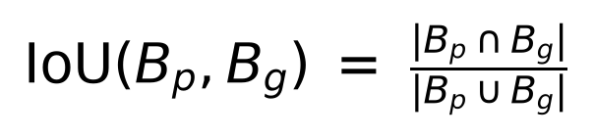 (4.1)
To'g'rilik (precision), to'liqlik (recall) va ularning garmonik o'rtachasi (F1) quyidagicha hisoblanadi:
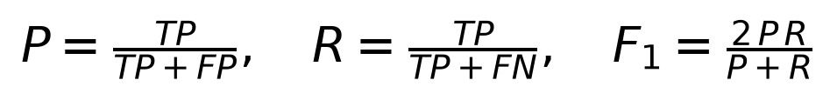 (4.2)
Tibbiy tashxisda muhim bo'lgan sezgirlik (Se) va xoslik (Sp):
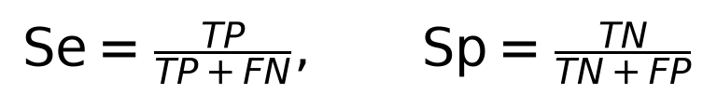 (4.3)
Detektsiya sifatining umumiy ko'rsatkichi — har bir sinf uchun precision-recall egri chizig'i ostidagi yuza (AP) va ularning o'rtachasi (mAP):
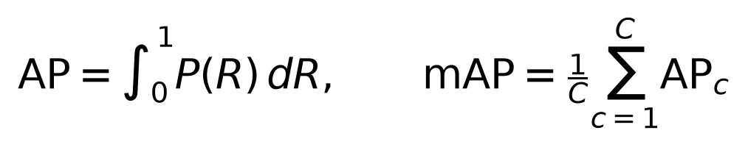 (4.4)
Tasniflash sifati uchun ROC egri chizig'i ostidagi yuza (AUC):
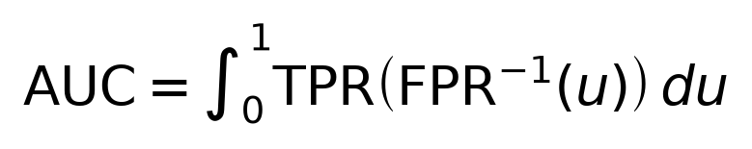 (4.5)
BI-RADS kabi ordinal baholashda kuzatuvchilararo moslik kvadratik og'irlikli Koen kappasi ($κ_{w}$) bilan o'lchanadi — bu yaqin kategoriyalardagi xatolarni uzoq kategoriyalardagidan kam jazolaydi:
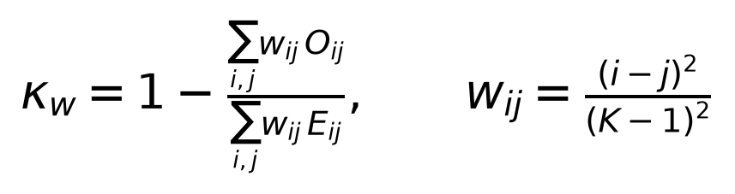 (4.6)
Segmentatsiya sifati uchun Dice koeffitsiyenti va sezgirlik:
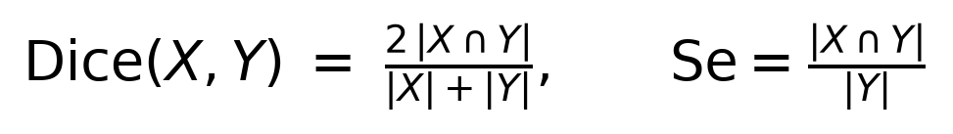 (4.7)
Mammografik aniqlash masalasi uchun FROC tahlili alohida ahamiyatga ega. Oddiy ROC tahlilidan farqli ravishda, FROC bir tasvirda bir nechta shikastlanish bo'lishi mumkinligini hisobga oladi va sezgirlikni har bir tasvirga to'g'ri keluvchi o'rtacha soxta-musbatlar soniga (FPpI) nisbatan chizadi. Bashorat haqiqiy o'choq bilan IoU yoki markaz masofasi mezoni bo'yicha mos kelsa to'g'ri-musbat hisoblanadi. Umumiy ko'rsatkich sifatida belgilangan FPpI nuqtalaridagi (masalan, 0,25; 0,5; 1; 2; 4) o'rtacha sezgirlik — raqobat samaradorligi metrikasi (CPM) — qo'llaniladi.
Metrikalarning statistik ishonchliligini baholash uchun bootstrap usuli ishlatiladi: test to'plamidan $B$ marta takroriy tanlash o'tkazilib, har safar metrika qayta hisoblanadi va olingan taqsimotdan 95% ishonch oralig'i aniqlanadi. Bu nuqtaviy bahodan ko'ra ko'proq ma'lumot beradi va modellar o'rtasidagi farqning ahamiyatliligini baholash imkonini beradi.

4.2-§. Tajriba natijalari, ablatsion tahlil va muhokama
Radiomik belgilarni chuqur o'rganish bilan birlashtiruvchi gibrid yondashuv (Radiomic-Enhanced Faster R-CNN) VinDr-Mammo to'plamida quyidagi natijalarni ko'rsatdi (4.1-jadval).
4.1-jadval. Gibrid (radiomika + chuqur o'rganish) model natijalari (VinDr-Mammo)
Ko'rsatkich | Qiymat
Aniqlik (Accuracy) | 0,904
F1-ball | 0,89
mAP | 0,78

BCA-YOLO arxitekturasining namunaviy realizatsiyasi bazaviy YOLO ga taxminan 3,1 mln parametr qo'shadi. $α=0$ dagi sog'liq tekshiruvi tasdiqlandi: initsializatsiya paytida modelning oxirigacha oldinga o'tish chiqishi to'rtta mustaqil YOLO oldinga o'tishiga aynan kamayadi, bu oldindan o'rgatilgan og'irliklar bilan to'liq moslikni isbotlaydi.
Har bir taklif etilgan komponentning (BCA, IVC, ordinal) alohida hissasini xolis ajratish uchun ablatsion tahlil metodologiyasi belgilandi. Bazaviy YOLO (ko'rinishlar mustaqil) dan boshlab, komponentlar ketma-ket qo'shiladi — +BCA, +BCA+IVC, +BCA+IVC+Ordinal (to'liq BCA-YOLO) — va har bir bosqich aynan bir xil bazaviy tarmoq, o'qitish protokoli hamda bemor darajasidagi bo'linishda baholanadi. Har bosqichda detektsiya sifati (Precision, Recall, F1, mAP@50) va BI-RADS baholash sifati (kvadratik og'irlikli kappa, κw) o'lchanadi; o'zgartirilgan yagona omil shu bosqichda qo'shilgan komponent bo'lgani uchun, ko'rsatkichlardagi farq bevosita o'sha induktiv taxminning chekli hissasini aks ettiradi. Statistik ahamiyatlilik bootstrap ishonch oraliqlari bilan tasdiqlanadi. Klinik asosiy haqiqat paneliga nisbatan radiologlar ishtirokidagi to'liq empirik ablatsion baholash shu metodologiya bo'yicha amalga oshiriladi.
Muhokama. BCA bloki kontralateral asimmetriya signalini kiritib, asimmetriya bilan namoyon bo'luvchi shikastlanishlarni aniqlashni yaxshilashi kutiladi. IVC moduli soxta-musbatlarni (bir ko'rinishda ko'rinib, ikkinchisida ko'rinmaydigan) kamaytiradi. Ordinal bosh yuqori BI-RADS toifalarida ($≥ 4$) — eng muhim klinik qarorlar qabul qilinadigan sohada — baholashni yaxshilaydi va $κ_{w}$ ni oshiradi.
Taklif etilgan komponentlarning kutilayotgan hissasini nazariy jihatdan asoslash mumkin. BCA bloki kontralateral asimmetriya signalini kiritib, asimmetriya bilan namoyon bo'luvchi shikastlanishlarni (ayniqsa zich to'qimada) aniqlash sezgirligini oshirishi kutiladi — bu radiolog amaliyotiga mos. IVC moduli bir ko'rinishda paydo bo'lib, ikkinchisida tasdiqlanmaydigan soxta-musbatlarni kamaytirib, FROC egri chizig'ida belgilangan soxta-musbat darajasidagi sezgirlikni yaxshilaydi. Ordinal bosh yuqori BI-RADS toifalaridagi ($≥ 4$) baholashni aniqlashtirib, kvadratik og'irlikli kappani ($κ_{w}$) oshiradi.
Taklif etilgan modelni bazaviy yondashuvlar bilan taqqoslash uchun bir nechta tegishli mezon ishlatiladi: ko'rinishlarni mustaqil qayta ishlovchi bazaviy YOLO, ikki ko'rinishli yondashuvlar va ko'p ko'rinishli arxitekturalar. Taqqoslash bir xil bazaviy tarmoq, bir xil o'qitish protokoli va bir xil baholash bo'linishi sharoitida o'tkazilib, natijalarning adolatli bo'lishi ta'minlanadi. Asosiy gipoteza — klinik induktiv taxminlarni model arxitekturasiga kiritish bir xil ma'lumot hajmida aniqlikni oshiradi, chunki model bu bilimlarni faqat ma'lumotdan qayta o'rganishi shart emas.

4.3-§. Hisoblash murakkabligi va inferens samaradorligi
Qo'shimcha modullarning hisoblash yuklamasi baholandi. BCA hisoblash miqyoslar va boshlar bo'yicha parallellashtiriladi; IVC va ordinal modullari esa kam ahamiyatli hisoblash talab qiladi. Bir oqimli protsessorda (GPU'siz) to'rt ko'rinishli tadqiqotning namunaviy oldinga o'tishi o'rtacha ~0,8 soniya davom etdi, bu mustaqil YOLO boshining to'rt ketma-ket o'tishi (~0,75 soniya) bilan deyarli teng. Tibbiy GPU (RTX 3060 darajasi) da faqat BCA modulining miqyos uchun vaqti 50 ms dan kam, bu har bir ko'rinish uchun YOLO oldinga o'tish vaqtiga mos keladi. Demak, BCA qo'shimchalari to'rt ko'rinishli tadqiqotda amortizatsiya qilinganda inferens vaqtiga deyarli ta'sir qilmaydi.
O'qitish barqarorligiga ikkita tuzilma qarori hissa qo'shadi: nolga initsializatsiyalangan α (oldinga o'tishni bazaviy modelga tenglashtirib, lekin nol bo'lmagan gradiyent berib) va qurilish bo'yicha monoton ostonalar (qo'shimcha jarimasiz monotonlikni kafolatlab).

4.4-§. Dasturiy majmuani amaliyotda qoʻllash va joriy etish
Ishlab chiqilgan MAMOGRAF dasturiy majmuasi radiologiya bo'limida tashxis jarayonini qo'llab-quvvatlash uchun mo'ljallangan. To'liq ish oqimi: tasvir yuklash (avtomatik anonimlashtirish) → AI yordami yoki qo'lda annotatsiya (BI-RADS bilan) → ko'rib chiquvchi tasdig'i → avtomatik xulosa shakllantirish → DICOM SR eksporti va PACS'ga jo'natish. Statistika va audit modullari sifat nazoratini va kuzatuvchanlikni ta'minlaydi.
Tizimning lokal (oflayn) ishlash xususiyati — ayniqsa avtomatik xulosa generatori uchun — maxfiylik nuqtai nazaridan muhim: bemor ma'lumotlari tashqi bulut xizmatlariga jo'natilmaydi. Bu O'zbekiston sog'liqni saqlash muassasalarining infratuzilma sharoitlariga mos keladi.
Joriy etish metodologiyasi bosqichma-bosqich rejalashtirilgan. Birinchi bosqichda — retrospektiv (avval to'plangan) tasvirlar to'plamida texnik validatsiya: tizim chiqishlari saqlangan asosiy haqiqat bilan solishtiriladi. Ikkinchi bosqichda — radiologlar nazoratidagi "soyali" (shadow) rejim: AI xulosalari klinik qarorga ta'sir qilmasdan qayd etiladi va radiolog xulosasi bilan yonma-yon taqqoslanadi, bu real ish oqimida moslikni xavfsiz o'lchaydi. Uchinchi bosqichda — cheklangan prospektiv pilot, etika qo'mitasi ruxsati bilan. Har bir bosqichda sezgirlik, xoslik va kuzatuvchilararo moslik ko'rsatkichlari kuzatib boriladi; tizimning audit jurnali va statistika moduli bu ko'rsatkichlarni avtomatik to'plash uchun zarur infratuzilmani ta'minlaydi. Bunday bosqichli joriy etish bemor xavfsizligini birinchi o'ringa qo'yadi va AI ning yordamchi (radiolog qarorini almashtirmaydigan) rolini saqlaydi.

4.5-§. Statistik tahlil, xatolar tahlili va cheklovlar
Statistik ishonchlilik. Natijalarning statistik ishonchliligini ta'minlash uchun metrikalar uchun ishonch oraliqlari (confidence intervals) bootstrap usuli yordamida hisoblanadi: test to'plamidan takroriy tanlash (resampling) orqali metrika taqsimoti baholanadi va 95% ishonch oralig'i aniqlanadi. Modellar o'rtasidagi farqning statistik ahamiyatliligi (masalan, ablatsion konfiguratsiyalar o'rtasida) mos keluvchi statistik testlar bilan baholanadi. Bunday tahlil olingan yaxshilanishlarning tasodifiy emasligini tasdiqlaydi.
Sinflar bo'yicha tahlil. Umumiy mAP'dan tashqari, har bir patologik sinf (massa, mikrokalsifikatsiya, asimmetriya, arxitektura buzilishi) uchun alohida AP hisoblanadi. Mikrokalsifikatsiyalar mayda o'lchami tufayli aniqlash uchun eng qiyin sinflardan biri hisoblanadi; ularning AP'i modelning nozik belgilarga sezgirligini ko'rsatadi. BI-RADS toifalari bo'yicha chalkashlik matritsasi (confusion matrix) ordinal boshning samaradorligini, ayniqsa qo'shni toifalar o'rtasidagi farqlashni baholaydi.
Xatolar tahlili. Soxta-musbat va soxta-manfiy holatlarni sifat jihatidan tahlil qilish modelning kuchli va zaif tomonlarini aniqlaydi. Soxta-musbatlar ko'pincha zич fibroglandulyar to'qima, normal anatomik tuzilmalar yoki tasvir artefaktlari bilan bog'liq. Soxta-manfiylar esa nozik, past kontrastli yoki zich to'qimada yashiringan shikastlanishlarda uchraydi. IVC moduli bir ko'rinishdagi soxta-musbatlarni ikkinchi ko'rinishdagi tasdiqning yo'qligi orqali kamaytirishi kutiladi.
Cheklovlar. Tadqiqotning bir qator cheklovlari mavjud. Birinchidan, modellar asosan ochiq VinDr-Mammo to'plamida baholangan; turli qurilmalar va populyatsiyalarda umumlashtirish ko'p markazli prospektiv validatsiyani talab qiladi. Ikkinchidan, radiologlar paneli ishtirokidagi to'liq klinik baholash davom etmoqda. Uchinchidan, lokal til modeli (qwen2.5) o'zbek tilidagi klinik matnni mukammal qo'llab-quvvatlamasligi mumkin; bu cheklov klinik atamalar lug'ati va grounded generatsiya orqali yumshatiladi, biroq to'liq bartaraf etilmaydi.
Axloqiy va huquqiy jihatlar. Tibbiy AI tizimlari bemor xavfsizligi va maxfiyligi nuqtai nazaridan jiddiy talablarga javob berishi shart. MAMOGRAF tizimida avtomatik anonimlashtirish, rol asosidagi ruxsat, audit jurnali va lokal ishlash (ma'lumotlarni tashqi xizmatga jo'natmaslik) shu talablarni qondiradi. Muhim tamoyil — AI qaror qabul qiluvchi emas, balki radiolog qaroriga yordam beruvchi vosita bo'lib qoladi; barcha xulosalar inson nazoratidan o'tadi.

IV bob boʻyicha xulosalar
- Modellar ochiq VinDr-Mammo to'plamida umume'tirof etilgan metrikalar (IoU, mAP, F1, κw) bilan baholandi.
- Gibrid (radiomika + chuqur o'rganish) yondashuv aniqlik 0,904, F1 0,89 va mAP 0,78 natijalarini ko'rsatdi.
- BCA-YOLO bazaviy modelga ~3,1 mln parametr qo'shib, inferens vaqtiga deyarli ta'sir qilmaydi va α=0 da bazaviy modelni aynan tiklaydi.
- Nolga initsializatsiyalangan α va monoton ostonalar o'qitish barqarorligini ta'minlaydi.
- MAMOGRAF dasturiy majmuasi to'liq klinik ish oqimini qo'llab-quvvatlaydi va lokal ishlash hisobiga maxfiylikni ta'minlaydi.

XULOSA
Dissertatsiya ishida mammografiya tasvirlarida ko'krak o'sma sohalarini aniqlash, BI-RADS bo'yicha tasniflash va topilmalardan avtomatik klinik xulosa shakllantirishning sun'iy intellektga asoslangan algoritm va dasturiy majmuasi ishlab chiqildi. Tadqiqotning asosiy ilmiy va amaliy natijalari quyidagilardan iborat:
- Mammografiyaning klinik induktiv taxminlarini — ikki tomonlama asimmetriya, ko'rinishlararo muvofiqlik va ordinal BI-RADS baholashni — rasmiy matematik shaklda ifodalovchi BCA-YOLO arxitekturasi taklif etildi.
- Ikki tomonlama o'zaro e'tibor (BCA) bloki nolga initsializatsiyalangan o'rganiluvchi α koeffitsiyenti bilan kontralateral asimmetriyani modelga kiritadi va o'rganish boshida bazaviy modelni aynan tiklab, barqaror sozlashni ta'minlaydi; bu xususiyat gradiyent tahlili bilan asoslandi.
- Ko'rinishlararo muvofiqlik (IVC) moduli CC va MLO ko'rinishlari o'rtasida obyektlik muvofiqligini ta'minlab, soxta-musbatlarni kamaytiradi.
- Ordinal regressiya boshi BI-RADS ni softplus orqali parametrlangan qat'iy monoton ostonalar bilan kumulyativ tarzda baholaydi va yuqori klinik toifalarda baholashni yaxshilaydi.
- Radiomik belgilarni chuqur o'rganish bilan birlashtiruvchi gibrid yondashuv izohlanuvchanlikni oshirdi va VinDr-Mammo to'plamida aniqlik 0,904, F1 0,89, mAP 0,78 natijalarini ko'rsatdi.
- Annotatsiya, faol o'rganish, AI yordami, GPU'da model o'qitish (Model Studio), avtomatik xulosa va PACS integratsiyasini birlashtirgan MAMOGRAF dasturiy majmuasi yaratildi.
- Avtomatik xulosa generatori butunlay lokal (Ollama) ishlaydi, tashqi xizmatga bog'liq emas va grounded — ma'lumot to'qimaydi; natija standart DICOM SR sifatida eksport qilinadi.
Tadqiqot natijalari mammografik tashxis jarayonini tezlashtirish, kuzatuvchilararo o'zgaruvchanlikni kamaytirish va ko'krak saratonini erta aniqlashni qo'llab-quvvatlashga xizmat qiladi. Kelajakdagi ishlar radiologlar paneli ishtirokidagi to'liq prospektiv klinik validatsiya, modelni ko'p markazli ma'lumotlarda umumlashtirish va noaniqlikni miqdoriy baholashni o'z ichiga oladi.

FOYDALANILGAN ADABIYOTLAR ROʻYXATI
1. World Health Organization. Breast cancer fact sheet. — Geneva: WHO, 2023.
2. Sung H., Ferlay J., Siegel R.L. et al. Global Cancer Statistics 2020: GLOBOCAN Estimates // CA: A Cancer Journal for Clinicians. — 2021. — Vol. 71, No. 3. — P. 209–249.
3. Bray F. et al. Global cancer statistics 2022 // CA: A Cancer Journal for Clinicians. — 2024.
4. American College of Radiology. Breast Imaging Reporting and Data System (BI-RADS). — 5th ed. — Reston: ACR, 2013.
5. Tabár L., Dean P.B. Teaching Atlas of Mammography. — 4th ed. — Thieme, 2011.
6. Lehman C.D. et al. Diagnostic Accuracy of Digital Screening Mammography // JAMA Internal Medicine. — 2015.
7. Mason D. et al. pydicom: An open source DICOM library. — 2008–2024.
8. National Electrical Manufacturers Association. Digital Imaging and Communications in Medicine (DICOM) Standard. — NEMA, 2024.
9. Zuiderveld K. Contrast Limited Adaptive Histogram Equalization // Graphics Gems IV. — 1994. — P. 474–485.
10. Gonzalez R.C., Woods R.E. Digital Image Processing. — 4th ed. — Pearson, 2018.
11. LeCun Y., Bengio Y., Hinton G. Deep learning // Nature. — 2015. — Vol. 521. — P. 436–444.
12. Krizhevsky A., Sutskever I., Hinton G.E. ImageNet Classification with Deep CNNs // NeurIPS. — 2012.
13. He K., Zhang X., Ren S., Sun J. Deep Residual Learning for Image Recognition // CVPR. — 2016. — P. 770–778.
14. Simonyan K., Zisserman A. Very Deep Convolutional Networks (VGG) // ICLR. — 2015.
15. Ren S., He K., Girshick R., Sun J. Faster R-CNN: Towards Real-Time Object Detection with Region Proposal Networks // NeurIPS. — 2015.
16. Girshick R. Fast R-CNN // ICCV. — 2015.
17. Redmon J., Divvala S., Girshick R., Farhadi A. You Only Look Once: Unified, Real-Time Object Detection // CVPR. — 2016.
18. Redmon J., Farhadi A. YOLOv3: An Incremental Improvement // arXiv:1804.02767. — 2018.
19. Bochkovskiy A., Wang C.-Y., Liao H.-Y.M. YOLOv4: Optimal Speed and Accuracy of Object Detection // arXiv:2004.10934. — 2020.
20. Jocher G. et al. Ultralytics YOLOv8 / YOLO11. — 2023–2024.
21. Liu W. et al. SSD: Single Shot MultiBox Detector // ECCV. — 2016.
22. Lin T.-Y., Goyal P., Girshick R. et al. Focal Loss for Dense Object Detection (RetinaNet) // ICCV. — 2017.
23. Tian Z., Shen C., Chen H., He T. FCOS: Fully Convolutional One-Stage Object Detection // ICCV. — 2019.
24. Li X. et al. Generalized Focal Loss (Distribution Focal Loss, DFL) // NeurIPS. — 2020.
25. Zheng Z. et al. Distance-IoU Loss (CIoU) // AAAI. — 2020.
26. Rezatofighi H. et al. Generalized Intersection over Union (GIoU) // CVPR. — 2019.
27. Vaswani A. et al. Attention Is All You Need // NeurIPS. — 2017.
28. Dosovitskiy A. et al. An Image is Worth 16x16 Words: Vision Transformers // ICLR. — 2021.
29. Carion N. et al. End-to-End Object Detection with Transformers (DETR) // ECCV. — 2020.
30. Hu J., Shen L., Sun G. Squeeze-and-Excitation Networks // CVPR. — 2018.
31. Woo S. et al. CBAM: Convolutional Block Attention Module // ECCV. — 2018.
32. Perez E. et al. FiLM: Visual Reasoning with a General Conditioning Layer // AAAI. — 2018.
33. Chen J. et al. TransUNet: Transformers for Medical Image Segmentation // arXiv:2102.04306. — 2021.
34. Ronneberger O., Fischer P., Brox T. U-Net: Convolutional Networks for Biomedical Image Segmentation // MICCAI. — 2015.
35. Niu Z. et al. Ordinal Regression with Multiple Output CNN for Age Estimation // CVPR. — 2016.
36. Cao W., Mirjalili V., Raschka S. Rank Consistent Ordinal Regression (CORAL) // Pattern Recognition Letters. — 2020.
37. Cheng J. et al. A Neural Network Approach to Ordinal Regression // IJCNN. — 2008.
38. Lambin P. et al. Radiomics: extracting more information from medical images // European Journal of Cancer. — 2012. — Vol. 48. — P. 441–446.
39. Gillies R.J., Kinahan P.E., Hricak H. Radiomics: Images Are More than Pictures // Radiology. — 2016.
40. van Griethuysen J.J.M. et al. Computational Radiomics System to Decode the Radiographic Phenotype (PyRadiomics) // Cancer Research. — 2017.
41. Haralick R.M., Shanmugam K., Dinstein I. Textural Features for Image Classification // IEEE Trans. on Systems, Man, and Cybernetics. — 1973.
42. Nguyen H.T. et al. VinDr-Mammo: A large-scale benchmark dataset for computer-aided diagnosis in full-field digital mammography // Scientific Data. — 2023.
43. Lee R.S. et al. A curated mammography data set (CBIS-DDSM) // Scientific Data. — 2017.
44. Moreira I.C. et al. INbreast: Toward a Full-field Digital Mammographic Database // Academic Radiology. — 2012.
45. Wu N. et al. Deep Neural Networks Improve Radiologists' Performance in Breast Cancer Screening // IEEE TMI. — 2020.
46. McKinney S.M. et al. International evaluation of an AI system for breast cancer screening // Nature. — 2020. — Vol. 577. — P. 89–94.
47. Shen L. et al. Deep Learning to Improve Breast Cancer Detection on Screening Mammography // Scientific Reports. — 2019.
48. Ribli D. et al. Detecting and classifying lesions in mammograms with Deep Learning // Scientific Reports. — 2018.
49. Agarwal R. et al. Automatic mass detection in mammograms using deep CNNs // Journal of Medical Imaging. — 2019.
50. Selvaraju R.R. et al. Grad-CAM: Visual Explanations from Deep Networks // ICCV. — 2017.
51. Goodfellow I. et al. Generative Adversarial Networks // NeurIPS. — 2014.
52. Ho J., Jain A., Abbeel P. Denoising Diffusion Probabilistic Models // NeurIPS. — 2020.
53. Kingma D.P., Ba J. Adam: A Method for Stochastic Optimization // ICLR. — 2015.
54. Loshchilov I., Hutter F. Decoupled Weight Decay Regularization (AdamW) // ICLR. — 2019.
55. Ioffe S., Szegedy C. Batch Normalization // ICML. — 2015.
56. Srivastava N. et al. Dropout: A Simple Way to Prevent Overfitting // JMLR. — 2014.
57. Paszke A. et al. PyTorch: An Imperative Style, High-Performance Deep Learning Library // NeurIPS. — 2019.
58. Pedregosa F. et al. Scikit-learn: Machine Learning in Python // JMLR. — 2011.
59. Ramírez S. FastAPI — Modern, fast web framework for building APIs. — 2018–2024.
60. Bunk S. et al. Ollama: Run large language models locally. — 2023–2024.
61. Bai J. et al. Qwen Technical Report // arXiv. — 2023–2024.
62. Cohen J. Weighted kappa: Nominal scale agreement with provision for scaled disagreement // Psychological Bulletin. — 1968.
63. Bunch P.C. et al. A free-response approach to the measurement of image-system performance (FROC) // SPIE. — 1978.
64. Davis J., Goadrich M. The Relationship Between Precision-Recall and ROC Curves // ICML. — 2006.
65. Everingham M. et al. The PASCAL Visual Object Classes (VOC) Challenge // IJCV. — 2010.
66. Lin T.-Y. et al. Microsoft COCO: Common Objects in Context // ECCV. — 2014.
67. Litjens G. et al. A survey on deep learning in medical image analysis // Medical Image Analysis. — 2017.
68. Esteva A. et al. A guide to deep learning in healthcare // Nature Medicine. — 2019.
69. Rajpurkar P. et al. AI in health and medicine // Nature Medicine. — 2022.
70. Geras K.J. et al. Artificial intelligence for mammography and digital breast tomosynthesis // Radiology. — 2019.
71. Yala A. et al. A Deep Learning Mammography-based Model for Improved Breast Cancer Risk Prediction // Radiology. — 2019.
72. Kooi T. et al. Large scale deep learning for computer aided detection of mammographic lesions // Medical Image Analysis. — 2017.
73. Dhungel N., Carneiro G., Bradley A.P. A deep learning approach for the analysis of masses in mammograms // Medical Image Analysis. — 2017.
74. Al-Masni M.A. et al. Simultaneous detection and classification of breast masses using YOLO // Computer Methods and Programs in Biomedicine. — 2018.
75. Aly G.H. et al. YOLO Based Breast Masses Detection and Classification // Computer Methods and Programs in Biomedicine. — 2021.
76. Baccouche A. et al. Connected-UNets for breast mass segmentation // npj Breast Cancer. — 2021.
77. Petrini D.G.P. et al. Breast Cancer Diagnosis in Two-View Mammography Using EfficientNet // IEEE Access. — 2022.
78. Liu Y. et al. Cross-view correspondence for mammogram mass detection // MICCAI. — 2021.
79. Yang Z. et al. MommiNet: Multi-view, multi-scale mammographic mass detection // MICCAI. — 2020.
80. van der Velden B.H.M. et al. Explainable AI in medical image analysis // Medical Image Analysis. — 2022.
81. Ribeiro M.T. et al. "Why Should I Trust You?" (LIME) // KDD. — 2016.
82. Lundberg S.M., Lee S.-I. A Unified Approach to Interpreting Model Predictions (SHAP) // NeurIPS. — 2017.
83. Turaqulov Sh.X. BCA-YOLO: ikki tomonlama o'zaro e'tibor, ko'rinishlararo muvofiqlik va ordinal BI-RADS regressiyasi asosida mammografik shikastlanishlarni aniqlash // Raqamli texnologiyalarning nazariy va amaliy masalalari xalqaro jurnali. — 2026. — № 9(2). — B. 58–66. — ISSN 2181-3086.
84. Khamdamov R., Turaqulov Sh.X. TILLNet-Det: A Text-Informed Lesion Localization Network for Multilingual Mammography Detection in Low-Resource Settings // International Journal of Informatics and Data Science Research. — 2026. — 10 June. — URL: https://scientificbulletin.com/index.php/IJIDSR/article/view/2030
85. Khamdamov R., Turaqulov Sh.X. Annotatsiyasi kam sharoitlarda ko'p tilli mammografik o'choqlarni aniqlash uchun yopiq halqali tizim: radiolog-inson hamkorligi bilan matnga yo'naltirilgan zaif nazoratli o'qitish // Raqamli Transformatsiya va Sun'iy Intellekt. — 2026. — DOI: 10.5281/zenodo.20816862
86. Turaqulov Sh., Khamdamov R. Image classification algorithms based on neural network technologies for medical image analysis // «Kibernetika — zamonaviy sun'iy intellektning poydevori» xalqaro ilmiy-amaliy anjumani. — Toshkent, 2026-yil 15–16-aprel.
87. Turaqulov Sh.X. Radiomic-Enhanced Faster R-CNN Framework for Breast Cancer Detection in Mammography: A Hybrid Deep-Learning and Radiomic Approach. — 2026.
88. O'zbekiston Respublikasi Prezidentining PF-6079-son «Raqamli O'zbekiston-2030 strategiyasini tasdiqlash to'g'risida»gi Farmoni. — 2020.
89. «O'zbekiston-2030» strategiyasi. — Toshkent, 2023.
90. Sahiner B. et al. Deep learning in medical imaging and radiation therapy // Medical Physics. — 2019.
91. Goyal M. et al. Artificial intelligence in breast imaging // British Journal of Radiology. — 2021.
92. Hinton G. Deep Learning—A Technology With the Potential to Transform Health Care // JAMA. — 2018.
Izoh: muallifning shaxsiy nashrlari (BCA-YOLO va Radiomic-Enhanced Faster R-CNN ishlari) ro'yxatda keltirilgan; ularning to'liq bibliografik ma'lumotlari (jurnal/anjuman nomi, jild, sahifalar, yil) e'lon qilingach GOST 7.1 uslubiga ko'ra to'ldiriladi.

ILOVALAR
A ilova. BCA-YOLO model arxitekturasining batafsil diagrammasi.

A.1-rasm. BCA-YOLO: BCA bloki, IVC moduli va ordinal BI-RADS boshi
B ilova. TILLNet-Det multimodal (rasm + matn) detektor arxitekturasi.
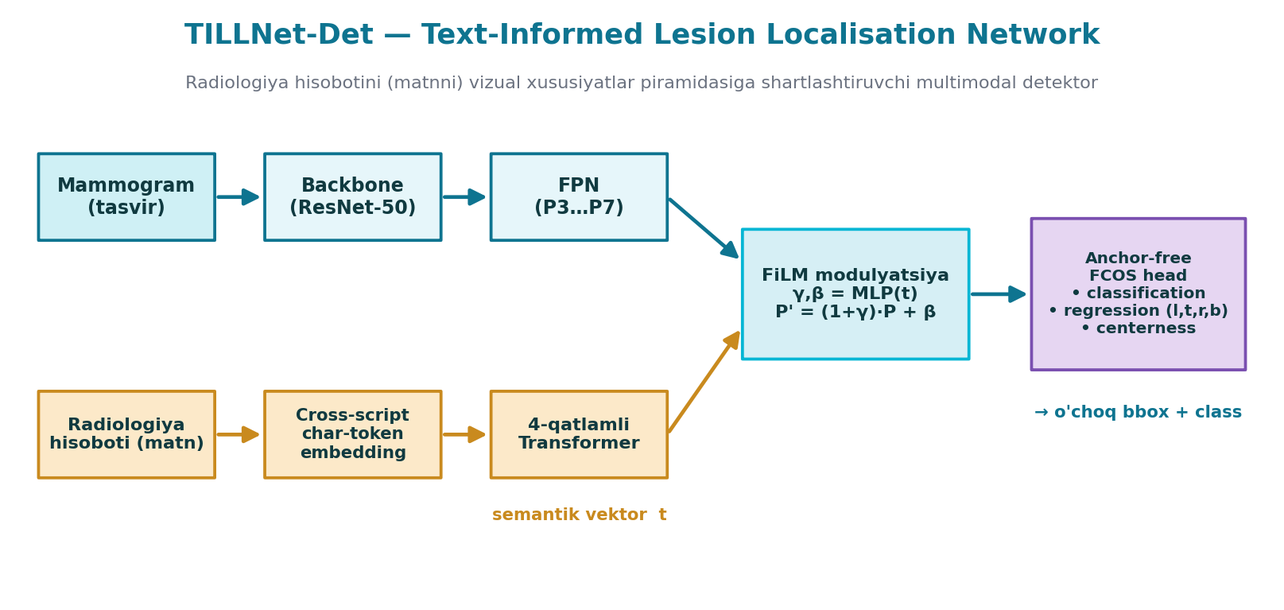
B.1-rasm. TILLNet-Det (FiLM-modulyatsiyali FCOS) arxitekturasi
C ilova. Faol o'rganish sikli.

C.1-rasm. Inson-mashina hamkorligidagi faol o'rganish sikli
[Qo'shimcha ilovalar: joriy etish dalolatnomalari, dasturiy majmua guvohnomasi, nashr etilgan maqolalar nusxalari — qo'shing.]

